СВЕДЕНИЯ
о доходах, расходах, об имуществе и обязательствах имущественного характера
директора департамента труда и социального развития Приморского края
(полное наименование занимаемой должности)
и членов его семьи за период с 1 января по 31 декабря 2014 года

 | Декларированный  годовой доход  за 2014 г.  (руб.) | Перечень объектов недвижимого имущества и  транспортных средств, принадлежащих на праве  собственности |  |  |  | Перечень объектов недвижимого  имущества, находящихся в  пользовании
 | Декларированный  годовой доход  за 2014 г.  (руб.) | вид объектов  недвижимости | площадь  (кв. м) | страна  расположения | транспортные  средства | вид объектов  недвижимости | площадь  (кв. м) | страна  расположения
Лаврентьева Лилия Федоровна | 5061224,78 | земельный участок (индивидуальная); квартира (общая долевая ½) | 655,2  44,6 | Россия  Россия | нет | Квартира | 46,4 | Россия
супруг | 1339666,18 | квартира (общая долевая ½)  квартира (общая долевая ½) | 46,4  44,6 | Россия  Россия | Сузуки  Гранд  Витара | 1)Гараж  2)Земельный участок садово-огородный | 30  655,2 | Россия  Россия
Сведения об источниках получения средств, за счет которых совершена сделка по приобретению земельного участка, другого объекта недвижимого имущества, транспортного средства, ценных бумаг, акций (долей участия, паев в уставных (складочных) капиталах организаций, если сумма сделки превышает общий доход служащего (работника) и его супруги (супруга) за три последних года, предшествующих совершению сделки
Сделки не совершались

СВЕДЕНИЯ
о доходах, расходах, об имуществе и обязательствах имущественного характера
главного специалиста – эксперта отдела профориентации и профессионального обучения
департамента труда и социального развития Приморского края
и членов его семьи за период с 1 января по 31 декабря 2014 года

 | Декларированный  годовой доход  за 2014 г.  (руб.) | Перечень объектов недвижимого имущества и  транспортных средств, принадлежащих на праве  собственности |  |  |  | Перечень объектов недвижимого  имущества, находящихся в  пользовании
 | Декларированный  годовой доход  за 2014 г.  (руб.) | вид объектов  недвижимости | площадь  (кв. м) | страна  расположения | транспортные  средства | вид объектов  недвижимости | площадь  (кв. м) | страна  расположения
Огородникова Наталья Петровна | 726980,86 | Квартира  (общая долевая, 2/3 доли в праве);  Квартира  (общая долевая,1/2 доля в праве); | 55,6  46,3 | Россия  Россия | нет | гараж | 24,0 | Россия
Сведения об источниках получения средств, за счет которых совершена сделка по приобретению земельного участка, другого объекта недвижимого имущества, транспортного средства, ценных бумаг, акций (долей участия, паев в уставных (складочных) капиталах организаций, если сумма сделки превышает общий доход служащего (работника) и его супруги (супруга) за три последних года, предшествующих совершению сделки
Сделки не совершались

СВЕДЕНИЯ
о доходах, расходах, об имуществе и обязательствах имущественного характера
консультанта отдела профориентации и профессионального обучения департамента труда и социального развития Приморского края
(полное наименование занимаемой должности)
и членов его семьи за период с 1 января по 31 декабря 2014 года

 | Декларированный  годовой доход  за 2014 г.  (руб.) | Перечень объектов недвижимого имущества и  транспортных средств, принадлежащих на праве  собственности |  |  |  | Перечень объектов недвижимого  имущества, находящихся в  пользовании
 | Декларированный  годовой доход  за 2014 г.  (руб.) | вид объектов  недвижимости | площадь  (кв. м) | страна  расположения | транспортные  средства | вид объектов  недвижимости | площадь  (кв. м) | страна  расположения
Лещук Раиса Борисовна | 545748,99 | Квартира  (индивидуальная)  Квартира  (индивидуальная) | 47,0  29,8 | Россия  Россия | не имею | не имею
дочь | не имеет | не имеет |  |  |  | квартира | 61,0 | Россия
Сведения об источниках получения средств, за счет которых совершена сделка по приобретению земельного участка, другого объекта недвижимого имущества, транспортного средства, ценных бумаг, акций (долей участия, паев в уставных (складочных) капиталах организаций, если сумма сделки превышает общий доход служащего (работника) и его супруги (супруга) за три последних года, предшествующих совершению сделки
Сделки не совершались

СВЕДЕНИЯ
о доходах, расходах, об имуществе и обязательствах имущественного характера
ведущиго специалиста-эксперта отдела профориентации и профессионального обучения департамента труда и социального развития Приморского края
(полное наименование занимаемой должности)
и членов его семьи за период с 1 января по 31 декабря 2014 года

 | Декларированный  годовой доход  за 2014 г.  (руб.) | Перечень объектов недвижимого имущества и  транспортных средств, принадлежащих на праве  собственности |  |  |  | Перечень объектов недвижимого  имущества, находящихся в  пользовании
 | Декларированный  годовой доход  за 2014 г.  (руб.) | вид объектов  недвижимости | площадь  (кв. м) | страна  расположения | транспортные  средства | вид объектов  недвижимости | площадь  (кв. м) | страна  расположения
Привалихина Елена Викторовна | 162267,54 | нет |  |  | нет | Квартира | 33,00 | Россия
Супруг | 407914,86 | Квартира  (индивидуальная) | 33,00 | Россия | Honda H-RV | Квартира | 33,00 | Россия
дочь | нет | нет |  |  | нет | Квартира | 33,00 | Россия
Сведения об источниках получения средств, за счет которых совершена сделка по приобретению земельного участка, другого объекта недвижимого имущества, транспортного средства, ценных бумаг, акций (долей участия, паев в уставных (складочных) капиталах организаций, если сумма сделки превышает общий доход служащего (работника) и его супруги (супруга) за три последних года, предшествующих совершению сделки
Сделки не совершались

Сведения
о доходах, об имуществе и обязательствах имущественного характера
Квитченко Димтрия Владимировича
Начальника отдела информационного обеспечения департамента труда и социального развития Приморского края и членов его семьи
(полное наименование должности государственной гражданской службы Приморского края)
за период с 01 января по 31 декабря __2014__ года
 | Декларирован-ный годовой доход за  ___2014__ г.  (руб.) | Перечень объектов недвижимого имущества и транспортных средств, принадлежащих на праве собственности |  |  |  | Перечень объектов недвижимого имущества, находящихся в пользовании
 | Декларирован-ный годовой доход за  ___2014__ г.  (руб.) | вид объектов недвижимости | площадь (кв. м.) | страна расположения | транспортные средства | вид объектов недвижимости | площадь (кв. м.) | страна расположения
Квитченко Дмитрий Владимирович | 835650,11 | 3-х комнатная квартира | 71,5 | Россия | нет | нет | нет | нет
жена | 100000,00 | 3-х комнатная квартира | 71,5 | Россия | нет | нет | нет | нет
сын | нет | нет | нет | нет | нет | 3-х комнатная квартира | 71,5 | Россия
сын | нет | нет | нет | нет | нет | 3-х комнатная квартира | 71,5 | Россия

СВЕДЕНИЯ
о доходах, расходах, об имуществе и обязательствах имущественного характера
специалиста-эксперта отдела социального партнерства и охраны труда департамента труда и социального развития Приморского края
за период с 1 января по 31 декабря 2014 года

 | Декларированный  годовой доход  за 2014 г.  (руб.) | Перечень объектов недвижимого имущества и  транспортных средств, принадлежащих на праве  собственности |  |  |  | Перечень объектов недвижимого  имущества, находящихся в  пользовании
 | Декларированный  годовой доход  за 2014 г.  (руб.) | вид объектов  недвижимости | площадь  (кв. м) | страна  расположения | транспортные  средства | вид объектов  недвижимости | площадь  (кв. м) | страна  расположения
Манина Евгения Эдуардовна | 451 983,66 | Не имею |  |  | Toyota Vitz | Однокомнатная квартира | 24 | Россия
Сведения об источниках получения средств, за счет которых совершена сделка по приобретению земельного участка, другого объекта недвижимого имущества, транспортного средства, ценных бумаг, акций (долей участия, паев в уставных (складочных) капиталах организаций, если сумма сделки превышает общий доход служащего (работника) и его супруги (супруга) за три последних года, предшествующих совершению сделки
Сделки не совершались

СВЕДЕНИЯ
о доходах, расходах, об имуществе и обязательствах имущественного характера
начальника отдела социального партнерства и охраны труда
департамента труда и социального развития Приморского края
(полное наименование занимаемой должности)
за период с 1 января по 31 декабря 2014 года

 | Декларированный  годовой доход  за 2014 г.  (руб.) | Перечень объектов недвижимого имущества и  транспортных средств, принадлежащих на праве  собственности |  |  |  | Перечень объектов недвижимого  имущества, находящихся в  пользовании
 | Декларированный  годовой доход  за 2014 г.  (руб.) | вид объектов  недвижимости | площадь  (кв. м) | страна  расположе-ния | транспорт-ные  средства | вид объектов  недвижи-мости | площадь  (кв. м) | страна  расположе-ния
Олексенко Наталья  Владимировна | 947893,93 | Квартира (общая долевая, 2/3 доли в праве)  Квартира (общая долевая, 1/2 доля в праве)  Земельный участок под строительство жилого дома  Земельный участок для дальнейшей эксплуатации многоквартир-ного дома | 97,0  58,0  3830,0  1309,0 | Россия  Россия  Россия  Россия | BMW X5 | Садовый земельный участок | 500,0 | Россия
Сведения об источниках получения средств, за счет которых совершена сделка по приобретению земельного участка, другого объекта недвижимого имущества, транспортного средства, ценных бумаг, акций (долей участия, паев в уставных (складочных) капиталах организаций, если сумма сделки превышает общий доход служащего (работника) и его супруги (супруга) за три последних года, предшествующих совершению сделки
Сделки не совершались

СВЕДЕНИЯ
о доходах, расходах, об имуществе и обязательствах имущественного характера
главного консультанта отдела информационно-аналитической работы и реализации государственных программ департамента труда и социального развития Приморского края
(полное наименование занимаемой должности)
и членов его семьи за период с 1 января по 31 декабря 2014 года
 | Декларированный годовой доход за  2014 г.  (руб.) | Перечень объектов недвижимого имущества и транспортных средств, принадлежащих на праве собственности |  |  |  | Перечень объектов недвижимого имущества, находящихся в пользовании
 | Декларированный годовой доход за  2014 г.  (руб.) | вид объектов недвижимости | площадь (кв. м) | страна расположения | транспортные средства | вид объектов недвижимости | площадь (кв. м) | страна расположения
Брумель Ирина Геннадьевна | 572 738,32 | квартира  2-комнатная  (1/3 доля в общей долевой собственности) | 43,3 | Россия | Mazda Demio | квартира  3-комнатная | 59,3 | Россия
Сведения об источниках получения средств, за счет которых совершена сделка по приобретению земельного участка, другого объекта недвижимого имущества, транспортного средства, ценных бумаг, акций (долей участия, паев в уставных (складочных) капиталах организаций,
если сумма сделки превышает общий доход служащего (работника) и его супруги (супруга) за три последних года
Сделки не совершались

СВЕДЕНИЯ
о доходах, расходах, об имуществе и обязательствах имущественного характера
главного консультанта отдела социального партнерства и охраны труда
департамента труда и социального развития Приморского края
(полное наименование занимаемой должности)
и членов его семьи за период с 1 января по 31 декабря 2014 года

 | Декларированный  годовой доход  за 2014 г.  (руб.) | Перечень объектов недвижимого имущества и  транспортных средств, принадлежащих на праве  собственности |  |  |  | Перечень объектов недвижимого  имущества, находящихся в  пользовании
 | Декларированный  годовой доход  за 2014 г.  (руб.) | вид объектов  недвижимости | площадь  (кв. м) | страна  расположения | транспортные  средства | вид объектов  недвижимости | площадь  (кв. м) | страна  расположения
Белошицкий  Ярослав  Владимирович | 910406,65 | Квартира  (общая долевая,1/4 доля в праве) | 71,5 | Россия | Хонда HR-V | нет
супруга | 177482,08 | Квартира  (общая долевая,1/4 доля в праве) | 71,5 | Россия | нет | нет
Дочь | 3120,0 | Квартира  (общая долевая,1/4 доля в праве) | 71,5 | Россия | нет | нет
Дочь | нет | Квартира  (общая долевая,1/4 доля в праве) | 71,5 | Россия | нет | нет
Сын | нет | нет |  |  | нет | нет
Сведения об источниках получения средств, за счет которых совершена сделка по приобретению земельного участка, другого объекта недвижимого имущества, транспортного средства, ценных бумаг, акций (долей участия, паев в уставных (складочных) капиталах организаций, если сумма сделки превышает общий доход служащего (работника) и его супруги (супруга) за три последних года, предшествующих совершению сделки
Сделки не совершались

СВЕДЕНИЯ
о доходах, расходах, об имуществе и обязательствах имущественного характера
главного специалиста-эксперта отдела трудоустройства и программ содействия занятости департамента труда и социального развития Приморского края
(полное наименование занимаемой должности)
и членов его семьи за период с 1 января по 31 декабря 2014 года

 | Декларированный  годовой доход  за 2014 г.  (руб.) | Перечень объектов недвижимого имущества и  транспортных средств, принадлежащих на праве  собственности |  |  |  | Перечень объектов недвижимого  имущества, находящихся в  пользовании
 | Декларированный  годовой доход  за 2014 г.  (руб.) | вид объектов  недвижимости | площадь  (кв. м) | страна  расположения | транспортные  средства | вид объектов  недвижимости | площадь  (кв. м) | страна  расположения
Водорацкая Людмила Ивановна | 693779,07 | квартира  (индивидуальная) | 72,3 | Россия | нет | нет
Супруг | 511003,82 | нет |  |  | нет | квартира | 41,6 | Россия
Сведения об источниках получения средств, за счет которых совершена сделка по приобретению земельного участка, другого объекта недвижимого имущества, транспортного средства, ценных бумаг, акций (долей участия, паев в уставных (складочных) капиталах организаций, если сумма сделки превышает общий доход служащего (работника) и его супруги (супруга) за три последних года, предшествующих совершению сделки
Сделки не совершались

СВЕДЕНИЯ
о доходах, расходах, об имуществе и обязательствах имущественного характера
начальника отдела оплаты труда и уровня жизни населения департамента труда и социального развития
Приморского края

и членов его семьи за период с 1 января по 31 декабря 2014 года

 | Декларированный  годовой доход  за 2014 г.  (руб.) | Перечень объектов недвижимого имущества и  транспортных средств, принадлежащих на праве  собственности |  |  |  | Перечень объектов недвижимого  имущества, находящихся в  пользовании
 | Декларированный  годовой доход  за 2014 г.  (руб.) | вид объектов  недвижимости | площадь  (кв. м) | страна  расположения | транспортные  средства | вид объектов  недвижимости | площадь  (кв. м) | страна  расположения
Занькова Ирина Юрьевна | 848867,02 | Квартира:  1. Общая | 43,3 | Россия | Honda HRV | Не имеет
Сведения об источниках получения средств, за счет которых совершена сделка по приобретению земельного участка, другого объекта недвижимого имущества, транспортного средства, ценных бумаг, акций (долей участия, паев в уставных (складочных) капиталах организаций, если сумма сделки превышает общий доход служащего (работника) и его супруги (супруга) за три последних года, предшествующих совершению сделки
Сделки не совершались

СВЕДЕНИЯ
о доходах, расходах, об имуществе и обязательствах имущественного характера
начальника отдела социальных выплат и льгот
департамента труда и социального развития Приморского края
(полное наименование занимаемой должности)
и членов его семьи за период с 1 января по 31 декабря 2014 года

 | Декларированный  годовой доход  за 2014 г.  (руб.) | Перечень объектов недвижимого имущества и  транспортных средств, принадлежащих на праве  собственности |  |  |  | Перечень объектов недвижимого  имущества, находящихся в  пользовании
 | Декларированный  годовой доход  за 2014 г.  (руб.) | вид объектов  недвижимости | площадь  (кв. м) | страна  расположения | транспортные  средства | вид объектов  недвижимости | площадь  (кв. м) | страна  расположения
Ин  Марина Кенбуновна | 4166904,57 | Квартира  (индивидуальная собственность) | 48,7 | Россия | Ниссан  Х - Траил- | - | - | -
Ин  Марина Кенбуновна | 4166904,57 | земельный участок  (долевая собственность) | 800,0 | Россия
Сведения об источниках получения средств, за счет которых совершена сделка по приобретению земельного участка, другого объекта недвижимого имущества, транспортного средства, ценных бумаг, акций (долей участия, паев в уставных (складочных) капиталах организаций, если сумма сделки превышает общий доход служащего (работника) и его супруги (супруга) за три последних года, предшествующих совершению сделки
Сделки не совершались

СВЕДЕНИЯ
о доходах, расходах, об имуществе и обязательствах имущественного характера
ведущего специалиста-эксперта отдела социальных выплат и льгот
департамента труда и социального развития Приморского края
(полное наименование занимаемой должности)
и членов его семьи за период с 1 января по 31 декабря 2014 года

 | Декларированный  годовой доход  за 2014 г.  (руб.) | Перечень объектов недвижимого имущества и  транспортных средств, принадлежащих на праве  собственности |  |  |  | Перечень объектов недвижимого  имущества, находящихся в  пользовании
 | Декларированный  годовой доход  за 2014 г.  (руб.) | вид объектов  недвижимости | площадь  (кв. м) | страна  расположения | транспортные  средства | вид объектов  недвижимости | площадь  (кв. м) | страна  расположения
Кабанюк Галина Петровна | 368545,80 | Квартира  (общая долевая , доля в праве 2/3) | 62,7 | Россия |  | - | - | -
Кабанюк Галина Петровна | 368545,80 | земельный участок  (долевая собственность 1/2) | 1830 | Россия
Кабанюк Михаил Витальевич | 695918,06 | Квартира  (общая долевая , доля в праве 1/2)) | 62,7 | Россия | Тойота-Карина-
Сведения об источниках получения средств, за счет которых совершена сделка по приобретению земельного участка, другого объекта недвижимого имущества, транспортного средства, ценных бумаг, акций (долей участия, паев в уставных (складочных) капиталах организаций, если сумма сделки превышает общий доход служащего (работника) и его супруги (супруга) за три последних года, предшествующих совершению сделки
Сделки не совершались

СВЕДЕНИЯ
о доходах, расходах, об имуществе и обязательствах имущественного характера
_____________________________________________________________________________________________________
(полное наименование занимаемой должности)
и членов его семьи за период с 1 января по 31 декабря ____ года

 | Декларированный  годовой доход  за 2014 г.  (руб.) | Перечень объектов недвижимого имущества и  транспортных средств, принадлежащих на праве  собственности |  |  |  | Перечень объектов недвижимого  имущества, находящихся в  пользовании
 | Декларированный  годовой доход  за 2014 г.  (руб.) | вид объектов  недвижимости | площадь  (кв. м) | страна  расположения | транспортные  средства | вид объектов  недвижимости | площадь  (кв. м) | страна  расположения
Кезина Ирина Борисовна | 499745,03 |  |  |  | TOYOTA PRIUS | квартира | 48 | Россия
Супруг | 518506,88 |  |  |  | не имеет | квартира | 48 | Россия
Сведения об источниках получения средств, за счет которых совершена сделка по приобретению земельного участка, другого объекта недвижимого имущества, транспортного средства, ценных бумаг, акций (долей участия, паев в уставных (складочных) капиталах организаций, если сумма сделки превышает общий доход служащего (работника) и его супруги (супруга) за три последних года, предшествующих совершению сделки
Сделки не совершались

СВЕДЕНИЯ
о доходах, расходах, об имуществе и обязательствах имущественного характера
главного специалиста-эксперта отдела социальных выплат и льгот
департамента труда и социального развития Приморского края
(полное наименование занимаемой должности)
и членов его семьи за период с 1 января по 31 декабря 2014 года

 | Декларированный  годовой доход  за 2014 г.  (руб.) | Перечень объектов недвижимого имущества и  транспортных средств, принадлежащих на праве  собственности |  |  |  | Перечень объектов недвижимого  имущества, находящихся в  пользовании
 | Декларированный  годовой доход  за 2014 г.  (руб.) | вид объектов  недвижимости | площадь  (кв. м) | страна  расположения | транспортные  средства | вид объектов  недвижимости | площадь  (кв. м) | страна  расположения
Кислицына  Ольга Викторовна | 763368,42 | Квартира  (долевая собственность) | 42,1 | Россия | - | - | - | -
Кислицына  Ольга Викторовна | 763368,42 | Квартира  (долевая собственность) | 52,9 | Россия
Кислицына  Ольга Викторовна | 763368,42 | Квартира  (индивидуальная собственность) | 55,1 | Россия
Сведения об источниках получения средств, за счет которых совершена сделка по приобретению земельного участка, другого объекта недвижимого имущества, транспортного средства, ценных бумаг, акций (долей участия, паев в уставных (складочных) капиталах организаций, если сумма сделки превышает общий доход служащего (работника) и его супруги (супруга) за три последних года, предшествующих совершению сделки
Сделки не совершались

СВЕДЕНИЯ
о доходах, расходах, об имуществе и обязательствах имущественного характера
ведущего специалиста-эксперта отдела социальных выплат и льгот департамента труда и социального развития Приморского края за период с 1 января по 31 декабря 2014 года

 | Декларирован-ный  годовой доход  за 2014 г.  (руб.) | Перечень объектов недвижимого имущества и  транспортных средств, принадлежащих на праве  собственности |  |  |  | Перечень объектов недвижимого  имущества, находящихся в  пользовании
 | Декларирован-ный  годовой доход  за 2014 г.  (руб.) | вид объектов  недвижимости | площадь  (кв. м) | страна  располо-жения | Транспортные  средства | вид объектов  недвижи-мости | площадь  (кв. м) | страна  располо-жения
Ковалев  Андрей  Геннадьевич | 440642,31 | 2 комнаты в четырехкомнатной квартире (общая долевая)  2 комнаты в четырехкомнатной квартире (индивидуальная)  Садовый земельный участок  (индивидуальная)  Садовый  земельный участок  (индивидуальная) | 26,8  27,5  600  599,91 | Россия  Россия  Россия  Россия | Ssang Yong Actyon Sports
Сведения об источниках получения средств, за счет которых совершена сделка по приобретению земельного участка, другого объекта недвижимого имущества, транспортного средства, ценных бумаг, акций (долей участия, паев в уставных (складочных) капиталах организаций, если сумма сделки превышает общий доход служащего (работника) и его супруги (супруга) за три последних года, предшествующих совершению сделки
Сделки не совершались

СВЕДЕНИЯ
о доходах, расходах, об имуществе и обязательствах имущественного характера
главного консультанта отдела информационного обеспечения департамента труда и социального развития Приморского края
(полное наименование занимаемой должности)
и членов его семьи за период с 1 января по 31 декабря 2014 года

 | Декларированный  годовой доход  за 2014 г.  (руб.) | Перечень объектов недвижимого имущества и  транспортных средств, принадлежащих на праве  собственности |  |  |  | Перечень объектов недвижимого  имущества, находящихся в  пользовании
 | Декларированный  годовой доход  за 2014 г.  (руб.) | вид объектов  недвижимости | площадь  (кв. м) | страна  расположения | транспортные  средства | вид объектов  недвижимости | площадь  (кв. м) | страна  расположения
Кузов Иван Евгеньевич | 907 796,13 | не имею |  |  | Honda Stream | Квартира | 48,00 | Россия
Супруга | 259 128,57 | не имеет |  |  | не имеет | Квартира | 48,00 | Россия
Сын | 0,00 | не имеет |  |  | не имеет | Квартира | 48,00 | Россия
Сведения об источниках получения средств, за счет которых совершена сделка по приобретению земельного участка, другого объекта недвижимого имущества, транспортного средства, ценных бумаг, акций (долей участия, паев в уставных (складочных) капиталах организаций, если сумма сделки превышает общий доход служащего (работника) и его супруги (супруга) за три последних года, предшествующих совершению сделки
Сделки не совершались

СВЕДЕНИЯ
о доходах, расходах, об имуществе и обязательствах имущественного характера
старшего специалиста 3 разряда отдела по делам инвалидов департамента труда и социального развития Приморского края
(полное наименование занимаемой должности)
и членов его семьи за период с 1 января по 31 декабря 2014 года

 | Декларированный  годовой доход  за 2014 г.  (руб.) | Перечень объектов недвижимого имущества и  транспортных средств, принадлежащих на праве  собственности |  |  |  | Перечень объектов недвижимого  имущества, находящихся в  пользовании
 | Декларированный  годовой доход  за 2014 г.  (руб.) | вид объектов  недвижимости | площадь  (кв. м) | страна  расположения | транспортные  средства | вид объектов  недвижимости | площадь  (кв. м) | страна  расположения
Кузова Валерия Александровна | 259 128,57 | не имею |  |  | не имею | Квартира | 48,00 | Россия
Супруг | 907 796,13 | не имеет |  |  | Honda Stream | Квартира | 48,00 | Россия
Сын | 0,00 | не имеет |  |  | не имеет | Квартира | 48,00 | Россия
Сведения об источниках получения средств, за счет которых совершена сделка по приобретению земельного участка, другого объекта недвижимого имущества, транспортного средства, ценных бумаг, акций (долей участия, паев в уставных (складочных) капиталах организаций, если сумма сделки превышает общий доход служащего (работника) и его супруги (супруга) за три последних года, предшествующих совершению сделки
Сделки не совершались

СВЕДЕНИЯ
о доходах, расходах, об имуществе и обязательствах имущественного характера
главного специалиста - эксперта отдела социальных выплат и льгот департамента труда и социального развития Приморского края
(полное наименование занимаемой должности)
и членов его семьи за период с 1 января по 31 декабря 2014 года

 | Декларированный  годовой доход  за 2014 г.  (руб.) | Перечень объектов недвижимого имущества и  транспортных средств, принадлежащих на праве  собственности |  |  |  | Перечень объектов недвижимого  имущества, находящихся в  пользовании
 | Декларированный  годовой доход  за 2014 г.  (руб.) | вид объектов  недвижимости | площадь  (кв. м) | страна  расположения | транспортные  средства | вид объектов  недвижимости | площадь  (кв. м) | страна  расположения
Лацкова Анна Владимировна | 458 063,55 | Квартира:  1. (общая долевая, доля в праве 1/4);  2. (общая долевая, доля в праве 1/2); | 33,1  44,9 | Россия  Россия | Honda Fit | Не имеет
Сын | Не имеет | Квартира: (общая долевая, доля в праве 1/4); | 33,1 | Россия | Не имеет | Не имеет
Сведения об источниках получения средств, за счет которых совершена сделка по приобретению земельного участка, другого объекта недвижимого имущества, транспортного средства, ценных бумаг, акций (долей участия, паев в уставных (складочных) капиталах организаций, если сумма сделки превышает общий доход служащего (работника) и его супруги (супруга) за три последних года, предшествующих совершению сделки
Сделки не совершались

СВЕДЕНИЯ
о доходах, расходах, об имуществе и обязательствах имущественного характера
ведущего консультанта отдела социальных выплат и льгот департамента труда и
социального развития Приморского края
(полное наименование занимаемой должности)
и членов его семьи за период с 1 января по 31 декабря 2014 года

 | Декларированный  годовой доход  за 2013 г.  (руб.) | Перечень объектов недвижимого имущества и  транспортных средств, принадлежащих на праве  собственности |  |  |  | Перечень объектов недвижимого  имущества, находящихся в  пользовании
 | Декларированный  годовой доход  за 2013 г.  (руб.) | вид объектов  недвижимости | площадь  (кв. м) | страна  расположения | транспортные  средства | вид объектов  недвижимости | площадь  (кв. м) | страна  расположения
Мыскова Ольга Геннадьевна | 677 807,05 | Квартира  (общая долевая,1/4 доля в праве) | 57,8 | Россия | нет | квартира | 57,8 | Россия
супруг | 324 000,00 | Квартира  (общая долевая,1/3 доля в праве) | 51,6 | Россия | 1)Subaru Leone  2) Suzuki Jimini Sierra | Квартира | 51,6 | Россия
Сделки не совершались

СВЕДЕНИЯ
о доходах, расходах, об имуществе и обязательствах имущественного характера
начальника отдела организации социального обслуживания граждан пожилого возраста и инвалидов
департамента труда и социального развития Приморского края
(полное наименование занимаемой должности)
и членов его семьи за период с 1 января по 31 декабря 2014 года

 | Декларирован ный  годовой доход  за 2014 г.  (руб.) | Перечень объектов недвижимого имущества и  транспортных средств, принадлежащих на праве  собственности |  |  |  | Перечень объектов недвижимого  имущества, находящихся в  пользовании
 | Декларирован ный  годовой доход  за 2014 г.  (руб.) | вид объектов  недвижимости | площадь  (кв. м) | страна  расположения | транспортные  средства | вид объектов  недвижимости | площадь  (кв. м) | страна  расположения
Ничипорук Елена Владимировна | 827 265,09 | не имею |  |  | не имеет | квартира | 63.8 | Россия
супруг | 2095096,86 | квартира (индивидуальная) | 51.7 | Россия | Lexus RX 350  Suzuki Escudo | квартира | 63.8 | Россия
Сведения об источниках получения средств, за счет которых совершена сделка по приобретению земельного участка, другого объекта недвижимого имущества, транспортного средства, ценных бумаг, акций (долей участия, паев в уставных (складочных) капиталах организаций, если сумма сделки превышает общий доход служащего (работника) и его супруги (супруга) за три последних года, предшествующих совершению сделки

СВЕДЕНИЯ
о доходах, расходах, об имуществе и обязательствах имущественного характера
главного специалиста-эксперта отдела социальных выплат и льгот
департамента труда и социального развития Приморского края
(полное наименование занимаемой должности)
и членов его семьи за период с 1 января по 31 декабря 2014 года

 | Декларированный  годовой доход  за 2014 г.  (руб.) | Перечень объектов недвижимого имущества и  транспортных средств, принадлежащих на праве  собственности |  |  |  | Перечень объектов недвижимого  имущества, находящихся в  пользовании
 | Декларированный  годовой доход  за 2014 г.  (руб.) | вид объектов  недвижимости | площадь  (кв. м) | страна  расположения | транспортные  средства | вид объектов  недвижимости | площадь  (кв. м) | страна  расположения
Новикова  Антонина  Петровна | 431 907,18 | Квартира  (индивидуальная собственность) | 32,0 | Россия | - | - | - | -
Сведения об источниках получения средств, за счет которых совершена сделка по приобретению земельного участка, другого объекта недвижимого имущества, транспортного средства, ценных бумаг, акций (долей участия, паев в уставных (складочных) капиталах организаций, если сумма сделки превышает общий доход служащего (работника) и его супруги (супруга) за три последних года, предшествующих совершению сделки
Сделки не совершались

СВЕДЕНИЯ
о доходах, расходах, об имуществе и обязательствах имущественного характера
ведущего специалиста 1 разряда отдела социального партнерства и охраны труда
департамента труда и социального развития Приморского края
(полное наименование занимаемой должности)
и членов его семьи за период с 1 января по 31 декабря 2014 года

 | Декларированный  годовой доход  за 2014 г.  (руб.) | Перечень объектов недвижимого имущества и  транспортных средств, принадлежащих на праве  собственности |  |  |  | Перечень объектов недвижимого  имущества, находящихся в  пользовании
 | Декларированный  годовой доход  за 2014 г.  (руб.) | вид объектов  недвижимости | площадь  (кв. м) | страна  расположения | транспортные  средства | вид объектов  недвижимости | площадь  (кв. м) | страна  расположения
Носовец  Владимир  Николаевич | 955280,13 | Квартира  (общая совместная) | 66,8 | Россия | Toyta RAV4  Лодка надувная | квартира | 67,6 | Россия
супруга | 107052,00 | Квартира  (общая совместная) | 66,8 | Россия | нет | квартира | 67,6 | Россия
Сведения об источниках получения средств, за счет которых совершена сделка по приобретению земельного участка, другого объекта недвижимого имущества, транспортного средства, ценных бумаг, акций (долей участия, паев в уставных (складочных) капиталах организаций, если сумма сделки превышает общий доход служащего (работника) и его супруги (супруга) за три последних года, предшествующих совершению сделки
Сделки не совершались

СВЕДЕНИЯ
о доходах, расходах, об имуществе и обязательствах имущественного характера
ведущего специалиста-эксперта отдела предоставления социальных выплат по ипотечному кредитованию и обеспечению жильем департамента труда и социального развития Приморского края
(полное наименование занимаемой должности)
и членов его семьи за период с 1 января по 31 декабря 2014 года

 | Декларированный  годовой доход  за 2014 г.  (руб.) | Перечень объектов недвижимого имущества и  транспортных средств, принадлежащих на праве  собственности |  |  |  | Перечень объектов недвижимого  имущества, находящихся в  пользовании
 | Декларированный  годовой доход  за 2014 г.  (руб.) | вид объектов  недвижимости | площадь  (кв. м) | страна  расположения | транспортные  средства | вид объектов  недвижимости | площадь  (кв. м) | страна  расположения
Онищук Татьяна Викторовна | 369251,37 | Квартира (индивидуальная) | 49,9 | Россия | Не имеет | Не имеет
Сведения об источниках получения средств, за счет которых совершена сделка по приобретению земельного участка, другого объекта недвижимого имущества, транспортного средства, ценных бумаг, акций (долей участия, паев в уставных (складочных) капиталах организаций, если сумма сделки превышает общий доход служащего (работника) и его супруги (супруга) за три последних года, предшествующих совершению сделки
Сделки не совершались

СВЕДЕНИЯ
о доходах, расходах, об имуществе и обязательствах имущественного характера
главного специалиста-эксперта отдела социального партнерства и охраны труда
департамента труда и социального развития Приморского края
(полное наименование занимаемой должности)
и членов его семьи за период с 1 января по 31 декабря 2014 года

 | Декларированный  годовой доход  за 2014 г.  (руб.) | Перечень объектов недвижимого имущества и  транспортных средств, принадлежащих на праве  собственности |  |  |  | Перечень объектов недвижимого  имущества, находящихся в  пользовании
 | Декларированный  годовой доход  за 2014 г.  (руб.) | вид объектов  недвижимости | площадь  (кв. м) | страна  расположения | транспортные  средства | вид объектов  недвижимости | площадь  (кв. м) | страна  расположения
Перерва  Сергей  Владимирович | 528 112,71 | Квартира  (общая долевая,1/5 доля в праве) | 60,1 | Россия | не имею | не имею
супруга | 15426,27 | Квартира  (общая долевая,1/5 доля в праве) | 60,1 | Россия | не имеет | не имеет
Дочь | не имеет | Квартира  (общая долевая,1/5 доля в праве) | 60,1 | Россия | не имеет | не имеет
Дочь | не имеет | Квартира  (общая долевая,1/5 доля в праве) | 60,1 | Россия | не имеет | не имеет
Дочь | не имеет | Квартира  (общая долевая,1/5 доля в праве) | 60,1 | Россия | не имеет | не имеет
Сведения об источниках получения средств, за счет которых совершена сделка по приобретению земельного участка, другого объекта недвижимого имущества, транспортного средства, ценных бумаг, акций (долей участия, паев в уставных (складочных) капиталах организаций, если сумма сделки превышает общий доход служащего (работника) и его супруги (супруга) за три последних года, предшествующих совершению сделки
Сделки не совершались

СВЕДЕНИЯ
о доходах, расходах, об имуществе и обязательствах имущественного характера
ведущий консультант отдела информационного обеспечения
департамента труда и социального развития Приморского края
(полное наименование занимаемой должности)
и членов его семьи за период с 1 января по 31 декабря 2014 года
 | Декларированный годовой доход за  2014 г.  (руб.) | Перечень объектов недвижимого имущества и транспортных средств, принадлежащих на праве собственности |  |  |  | Перечень объектов недвижимого имущества, находящихся в пользовании
 | Декларированный годовой доход за  2014 г.  (руб.) | вид объектов недвижимости | площадь (кв. м.) | страна расположения | транспортные средства | вид объектов недвижимости | площадь (кв. м.) | страна расположения
Рева Елена Александровна | 631452,69 | двухкомнатная квартира (совместная) | 51,1 | Россия | не имею | не имею
Супруг | 547892,26 | однокомнатная квартира(индивидуальная) | 36,3 | Россия | TOYOTA WISH | не имею
Супруг | 547892,26 | гараж (индивидуальная) | 19,8 | Россия
Супруг | 547892,26 | земельный участок под гаражом (общая долевая) | 22,41 | Россия
Супруг | 547892,26 | садовый земельный участок № 418 (индивидуальная) | 600,0 | Россия
Супруг | 547892,26 | садовый земельный участок № 421 (индивидуальная) | 600,0 | Россия
Супруг | 547892,26 | объект незавершенного  строительства (дачный дом) | 30,0 | Россия
Сведения об источниках получения средств, за счет которых совершена сделка по приобретению земельного участка, другого объекта недвижимого имущества, транспортного средства, ценных бумаг, акций (долей участия, паев в уставных (складочных) капиталах организаций, если сумма сделки превышает общий доход служащего (работника) и его супруги (супруга) за три последних года, предшествующих совершению сделки
Сделки не совершались

СВЕДЕНИЯ
о доходах, расходах, об имуществе и обязательствах имущественного характера
главного специалиста - эксперта отдела по делам инвалидов департамента труда и социального развития Приморского края.
департамента труда и социального развития Приморского края
(полное наименование занимаемой должности)
и членов его семьи за период с 1 января по 31 декабря 2014 года

 | Декларированный  годовой доход  за 2014 г.  (руб.) | Перечень объектов недвижимого имущества и  транспортных средств, принадлежащих на праве  собственности |  |  |  | Перечень объектов недвижимого  имущества, находящихся в  пользовании
 | Декларированный  годовой доход  за 2014 г.  (руб.) | вид объектов  недвижимости | площадь  (кв. м) | страна  расположения | транспортные  средства | вид объектов  недвижимости | площадь  (кв. м) | страна  расположения
Симонова Тамара Леонидовна | 345172,09 | Квартира (общая долевая, доля в праве -1/3) | 62,2 | Россия | TOYOTA COROLLA | Не имеет
супруг | 88686,51 | Квартира (общая долевая, доля в праве -1/3) | 62,2 | Россия | Не имеет | Не имеет
Сведения об источниках получения средств, за счет которых совершена сделка по приобретению земельного участка, другого объекта недвижимого имущества, транспортного средства, ценных бумаг, акций (долей участия, паев в уставных (складочных) капиталах организаций, если сумма сделки превышает общий доход служащего (работника) и его супруги (супруга) за три последних года, предшествующих совершению сделки
сделки не совершались

СВЕДЕНИЯ
о доходах, расходах, об имуществе и обязательствах имущественного характера
заместитель начальника отдела организации социального обслуживания населения
департамента труда и социального развития Приморского края _____
(полное наименование занимаемой должности)
и членов его семьи за период с 1 января по 31 декабря 2014 года

 | Декларированный  годовой доход  за 2014 г.  (руб.) | Перечень объектов недвижимого имущества и  транспортных средств, принадлежащих на праве  собственности |  |  |  | Перечень объектов недвижимого  имущества, находящихся в  пользовании
 | Декларированный  годовой доход  за 2014 г.  (руб.) | вид объектов  недвижимости | площадь  (кв. м) | страна  расположения | транспортные  средства | вид объектов  недвижимости | площадь  (кв. м) | страна  расположения
Сулимова Марина Александровна | 621 636,4 | Квартира (Общая совместная собственность | 39,8 | Россия | Не имеет
Супруг | 118 943,54 | Квартира (общая долевая собственность, доля в праве 1/3 | 42 | Россия | Toyota Sprinter Carib, 1997 | квартира | 39,8 | Россия
Сын | Не имеет | Не имеет |  |  | Не имеет | квартира | 39,8 | Россия
Сведения об источниках получения средств, за счет которых совершена сделка по приобретению земельного участка, другого объекта недвижимого имущества, транспортного средства, ценных бумаг, акций (долей участия, паев в уставных (складочных) капиталах организаций, если сумма сделки превышает общий доход служащего (работника) и его супруги (супруга) за три последних года, предшествующих совершению сделки

СВЕДЕНИЯ
о доходах, расходах, об имуществе и обязательствах имущественного характера
начальника отдела по делам инвалидов департамента труда и социального развития Приморского края
(полное наименование занимаемой должности)
и членов его семьи за период с 1 января по 31 декабря 2014 года

 | Декларированный  годовой доход  за 2014 г.  (руб.) | Перечень объектов недвижимого имущества и  транспортных средств, принадлежащих на праве  собственности |  |  |  | Перечень объектов недвижимого  имущества, находящихся в  пользовании
 | Декларированный  годовой доход  за 2014 г.  (руб.) | вид объектов  недвижимости | площадь  (кв. м) | страна  расположения | транспортные  средства | вид объектов  недвижимости | площадь  (кв. м) | страна  расположения
Дорофеева  Любовь Валентиновна | 1135788,33 | Квартира (общая совместная) | 72,6 | Россия | не имею | не имею
супруг | 1372129,55 | Квартира (общая совместная) | 72,6 | Россия | Cузуки SX4 | не имеет
Сведения об источниках получения средств, за счет которых совершена сделка по приобретению земельного участка, другого объекта недвижимого имущества, транспортного средства, ценных бумаг, акций (долей участия, паев в уставных (складочных) капиталах организаций, если сумма сделки превышает общий доход служащего (работника) и его супруги (супруга) за три последних года, предшествующих совершению сделки
Сделки не совершались

СВЕДЕНИЯ
о доходах, расходах, об имуществе и обязательствах имущественного характера
главного консультанта отдела трудоустройства и программ содействия занятости департамента труда и социального развития Приморского края
(полное наименование занимаемой должности)
и членов его семьи за период с 1 января по 31 декабря 2014 года

 | Декларированный  годовой доход  за 2014 г.  (руб.) | Перечень объектов недвижимого имущества и  транспортных средств, принадлежащих на праве  собственности |  |  |  | Перечень объектов недвижимого  имущества, находящихся в  пользовании
 | Декларированный  годовой доход  за 2014 г.  (руб.) | вид объектов  недвижимости | площадь  (кв. м) | страна  расположения | транспортные  средства | вид объектов  недвижимости | площадь  (кв. м) | страна  расположения
Зенина Татьяна Сергеевна | 619 422,26 | не имею |  |  | не имею | квартира | 55,6 | Россия
супруг | 20 845,24 | не имеет |  |  | Тойота Аллион | квартира  квартира | 55,6  42,0 | Россия  Россия
дочь | не имеет | не имеет |  |  | не имеет | квартира | 55,6 | Россия
Сведения об источниках получения средств, за счет которых совершена сделка по приобретению земельного участка, другого объекта недвижимого имущества, транспортного средства, ценных бумаг, акций (долей участия, паев в уставных (складочных) капиталах организаций, если сумма сделки превышает общий доход служащего (работника) и его супруги (супруга) за три последних года, предшествующих совершению сделки
Сделки не совершались

Сведения
о доходах, об имуществе и обязательствах имущественного характера
консультанта отдела трудоустройства и программ содействия занятости департамента труда и социального развития Приморского края и членов его семьи
за период с 01 января по 31 декабря 2014 года
 | Декларирован-ный годовой доход за  2014 г.  (руб.) | Перечень объектов недвижимого имущества и транспортных средств, принадлежащих на праве собственности |  |  |  | Перечень объектов недвижимого имущества, находящихся в пользовании
 | Декларирован-ный годовой доход за  2014 г.  (руб.) | вид объектов недвижимости | площадь (кв. м.) | страна расположения | транспортные средства | вид объектов недвижимости | площадь (кв. м.) | страна расположения
Ситак  Ольга  Викторовна | 549071,0 | Трехкомнатная квартира  ½ доли в общей долевой собственности | 67,1 | Россия | нет | Квартира гостиного типа (индивидуальная) | 23,2 | Россия
 |  | Садовый участок (индивидуальная) | 1225,0 | Россия |  | Садовый участок (индивидуальная) | 1393,0 | Россия
 |  |  |  |  |  | Гаражный бокс (индивидуальная) | 18,2 | Россия
 |  |  |  |  |  | Земельный участок (общая долевая) | 23,8 | Россия
Супруг (супруга) | 868398,0 | Трехкомнатная квартира  ½ доли в общей долевой собственности | 67,1 |  | Автомобиль Тойота Ленд Крузер Прадо (индивидуальная)
 |  | Квартира гостиного типа (индивидуальная) | 23,2 | Россия
 |  | Садовый участок (индивидуальная) | 1393,0 | Россия
 |  | Гаражный бокс (индивидуальная) | 18,2 | Россия
 |  | Земельный участок (общая долевая) | 23,28 | Россия
СВЕДЕНИЯ
о доходах, расходах, об имуществе и обязательствах имущественного характера
ведущего специалиста – эксперта отдела трудоустройства и программ содействия занятости департамента труда Приморского края
(полное наименование занимаемой должности)
и членов его семьи за период с 1 января по 31 декабря 2014 года

 | Декларированный  годовой доход  за 2014 г.  (руб.) | Перечень объектов недвижимого имущества и  транспортных средств, принадлежащих на праве  собственности |  |  |  | Перечень объектов недвижимого  имущества, находящихся в  пользовании
 | Декларированный  годовой доход  за 2014 г.  (руб.) | вид объектов  недвижимости | площадь  (кв. м) | страна  расположения | транспортные  средства | вид объектов  недвижимости | площадь  (кв. м) | страна  расположения
Гурули Виктория Олеговна | 449570,73 | земельный участок (индивидуальная) | 1500 | Россия | автомобиль Сузуки Свифт | квартира | 60,9 | Россия
Супруг | 37739,13 | нет |  |  | автомобиль Тойота Приус | квартира | 60,9 | Россия
 |  |  |  |  |  | квартира | 57,4 | Россия
Сведения об источниках получения средств, за счет которых совершена сделка по приобретению земельного участка, другого объекта недвижимого имущества, транспортного средства, ценных бумаг, акций (долей участия, паев в уставных (складочных) капиталах организаций, если сумма сделки превышает общий доход служащего (работника) и его супруги (супруга) за три последних года, предшествующих совершению сделки
Сделки не совершались

СВЕДЕНИЯ
о доходах, расходах, об имуществе и обязательствах имущественного характера
ведущего специалиста 2 разряда отдела информационного обеспечения департамента труда и социального развития Приморского края
(полное наименование занимаемой должности)
и членов его семьи за период с 1 января по 31 декабря 2014 года

 | Декларированный  годовой доход  за 2014 г.  (руб.) | Перечень объектов недвижимого имущества и  транспортных средств, принадлежащих на праве  собственности |  |  |  | Перечень объектов недвижимого  имущества, находящихся в  пользовании
 | Декларированный  годовой доход  за 2014 г.  (руб.) | вид объектов  недвижимости | площадь  (кв. м) | страна  расположения | транспортные  средства | вид объектов  недвижимости | площадь  (кв. м) | страна  расположения
Харитонова Анастасия Валерьевна | 474 033,39 | Не имею |  |  | Honda INSIGHT | Квартира | 43,20 | Россия
супруг | 86 822,52 | Не имеет |  |  | Toyota Town Ace | Квартира | 43,20 | Россия
Сделки не совершались

СВЕДЕНИЯ
о доходах, расходах, об имуществе и обязательствах имущественного характера
главного специалиста-эксперта отдела информационного обеспечения департамента труда и социального развития Приморского края
(полное наименование занимаемой должности)
и членов его семьи за период с 1 января по 31 декабря 2014 года

 | Декларированный  годовой доход  за 2014 г.  (руб.) | Перечень объектов недвижимого имущества и  транспортных средств, принадлежащих на праве  собственности |  |  |  | Перечень объектов недвижимого  имущества, находящихся в  пользовании
 | Декларированный  годовой доход  за 2014 г.  (руб.) | вид объектов  недвижимости | площадь  (кв. м) | страна  расположения | транспортные  средства | вид объектов  недвижимости | площадь  (кв. м) | страна  расположения
Литвинова Светлана Константиновна | 495777,04 | нет |  |  | нет | Двухкомнатная квартира | 43,2 | Россия
супруг | 613610,60 | нет |  |  | Toyota Caldina  Bayliner capri  Escort Trailer | Двухкомнатная квартира  жилой дом | 43,2  37 | Россия  Россия
дочь | нет | нет |  |  | нет | Двухкомнатная квартира | 43,2 | Россия
Сведения об источниках получения средств, за счет которых совершена сделка по приобретению земельного участка, другого объекта недвижимого имущества, транспортного средства, ценных бумаг, акций (долей участия, паев в уставных (складочных) капиталах организаций, если сумма сделки превышает общий доход служащего (работника) и его супруги (супруга) за три последних года, предшествующих совершению сделки
Сделки не совершались

СВЕДЕНИЯ
о доходах, расходах, об имуществе и обязательствах имущественного характера
заместителя начальника отдела социальных выплат и льгот департамента труда и социального развития
Приморского края
(полное наименование занимаемой должности)
и членов его семьи за период с 1 января по 31 декабря 2014 года

 | Декларированный  годовой доход  за 2013 г.  (руб.) | Перечень объектов недвижимого имущества и  транспортных средств, принадлежащих на праве  собственности |  |  |  | Перечень объектов недвижимого  имущества, находящихся в  пользовании
 | Декларированный  годовой доход  за 2013 г.  (руб.) | вид объектов  недвижимости | площадь  (кв. м) | страна  расположения | транспортные  средства | вид объектов  недви-жимости | Пло-щадь  (кв. м) | страна  располо-жения
Махарадзе Галина Владимировна | 845 176,11 | квартира  (общая совместная)  квартира  (общая долевая, доля в праве ¼) | 50,7  45,1 | Россия  Россия | Не имеет | Не имеет | Не имеет | Не имеет
Супруг | 150 000,0 | Не имеет | Не имеет |  | TOYOTA  «LAND CRUIZER»  TOYOTA «RAV4»  MITSUBISHI «DELICA» | квартира  земельный участок | 50,7  70 | Россия  Россия
Дочь | Не имеет | квартира  (общая совместная) | 50,7 | Россия | Не имеет | Не имеет | Не имеет | Не имеет
Сведения об источниках получения средств, за счет которых совершена сделка по приобретению земельного участка, другого объекта недвижимого имущества, транспортного средства, ценных бумаг, акций (долей участия, паев в уставных (складочных) капиталах организаций, если сумма сделки превышает общий доход служащего (работника) и его супруги (супруга) за три последних года, предшествующих совершению сделки
Сделки не совершались

СВЕДЕНИЯ
о доходах, расходах, об имуществе и обязательствах имущественного характера
заместителя начальника отдела информационного обеспечения департамента труда и социального развития Приморского края
(полное наименование занимаемой должности)
и членов его семьи за период с 1 января по 31 декабря 2014 года

 | Декларированный  годовой доход  за 2014 г.  (руб.) | Перечень объектов недвижимого имущества и  транспортных средств, принадлежащих на праве  собственности |  |  |  | Перечень объектов недвижимого  имущества, находящихся в  пользовании
 | Декларированный  годовой доход  за 2014 г.  (руб.) | вид объектов  недвижимости | площадь  (кв. м) | страна  расположения | транспортные  средства | вид объектов  недвижимости | площадь  (кв. м) | страна  расположения
Сысоева  Мария Александровна | 723199,88 | 3-х комнатная квартира | 68,9 | Россия | Toyota Vitz,  Toyota Vanguard | нет
супруг | 1023522,07 | нет |  |  | нет | 3-х комнатная квартира  3-х комнатная квартира | 68,9  61,0 | Россия  Россия
сын | нет | нет |  |  | нет | 3-х комнатная квартира | 68,9 | Россия
Сведения об источниках получения средств, за счет которых совершена сделка по приобретению земельного участка, другого объекта недвижимого имущества, транспортного средства, ценных бумаг, акций (долей участия, паев в уставных (складочных) капиталах организаций, если сумма сделки превышает общий доход служащего (работника) и его супруги (супруга) за три последних года, предшествующих совершению сделки
Сделки не совершались

СВЕДЕНИЯ
о доходах, расходах, об имуществе и обязательствах имущественного характера
специалиста-эксперта отдела трудоустройства и программ содействия занятости
департамента труда и социального развития Приморского края
(полное наименование занимаемой должности)
и членов его семьи за период с 1 января по 31 декабря 2014 года

 | Декларированный  годовой доход  за 2014 г.  (руб.) | Перечень объектов недвижимого имущества и  транспортных средств, принадлежащих на праве  собственности |  |  |  | Перечень объектов недвижимого  имущества, находящихся в  пользовании
 | Декларированный  годовой доход  за 2014 г.  (руб.) | вид объектов  недвижимости | площадь  (кв. м) | страна  расположения | транспортные  средства | вид объектов  недвижимости | площадь  (кв. м) | страна  расположения
Текерлек  Татьяна  Николаевна | 328 904,78 | Квартира  (Общая долевая 1/2) | 29,20 | Россия | не имею | не имею
Супруг | 490 254,26 | не имеет |  |  | Toyota Raum | Квартира | 29.20 | Россия
Дочь | 7500,00 | Квартира  (Общая долевая 1/2) | 29,20 | Россия | не имеет | не имеет
Дочь | не имеет | не имеет |  |  |  | Квартира | 29,20 | Россия
Сведения об источниках получения средств, за счет которых совершена сделка по приобретению земельного участка, другого объекта недвижимого имущества, транспортного средства, ценных бумаг, акций (долей участия, паев в уставных (складочных) капиталах организаций, если сумма сделки превышает общий доход служащего (работника) и его супруги (супруга) за три последних года, предшествующих совершению сделки
Сделки не совершались

СВЕДЕНИЯ
о доходах, расходах, об имуществе и обязательствах имущественного характера
главного специалиста-эксперта отдела оплаты труда и уровня жизни населения
департамента труда и социального развития Приморского края
(полное наименование занимаемой должности)
и членов его семьи за период с 1 января по 31 декабря 2014 года

 | Декларированный  годовой доход  за 2014 г.  (руб.) | Перечень объектов недвижимого имущества и  транспортных средств, принадлежащих на праве  собственности |  |  |  | Перечень объектов недвижимого  имущества, находящихся в  пользовании
 | Декларированный  годовой доход  за 2014 г.  (руб.) | вид объектов  недвижимости | площадь  (кв. м) | страна  расположения | транспортные  средства | вид объектов  недвижимости | площадь  (кв. м) | страна  расположения
Васильева Анна Анатольевна | 715410,69 | Квартира  (общая долевая, 2\3 доли в праве)  Гараж ( ГСК бокс)  (индивидуальная собственность) | 39,9  21,7 | Россия  Россия | нет | нет
Сведения об источниках получения средств, за счет которых совершена сделка по приобретению земельного участка, другого объекта недвижимого имущества, транспортного средства, ценных бумаг, акций (долей участия, паев в уставных (складочных) капиталах организаций, если сумма сделки превышает общий доход служащего (работника) и его супруги (супруга) за три последних года, предшествующих совершению сделки
Сделки не совершались

СВЕДЕНИЯ
о доходах, расходах, об имуществе и обязательствах имущественного характера
начальника отдела анализа, прогноза и мониторинга трудовых ресурсов
департамента труда и социального развития Приморского края
(полное наименование занимаемой должности)
и членов его семьи за период с 1 января по 31 декабря 2016 года

 | Декларированный  годовой доход  за 2013 г.  (руб.) | Перечень объектов недвижимого имущества и  транспортных средств, принадлежащих на праве  собственности |  |  |  | Перечень объектов недвижимого  имущества, находящихся в  пользовании
 | Декларированный  годовой доход  за 2013 г.  (руб.) | вид объектов  недвижимости | площадь  (кв. м) | страна  расположения | транспортные  средства | вид объектов  недвижимости | площадь  (кв. м) | страна  расположения
Кирик Ирина Григорьевна | 707855,22 | нет |  |  | нет | квартира  земельный уч-к под садоводство  земельный уч-к под садоводство | 50,9  1000  1000 | Россия  Россия  Россия
Супруг | 1122892,17 | квартира  земельный уч-к под садоводство  земельный уч-к  под садоводство | 53,9  1000  1000 | Россия  Россия  Россия | TOYOTA IPSUN | гаражный бокс  дом (незавершенное строительство) | 21,8  154,0 | Россия  Россия
Сведения об источниках получения средств, за счет которых совершена сделка по приобретению земельного участка, другого объекта недвижимого имущества, транспортного средства, ценных бумаг, акций (долей участия, паев в уставных (складочных) капиталах организаций, если сумма сделки превышает общий доход служащего (работника) и его супруги (супруга) за три последних года, предшествующих совершению сделки
Не совершались

СВЕДЕНИЯ
о доходах, расходах, об имуществе и обязательствах имущественного характера
начальника отдела информационно-аналитической работы и реализации государственных программ
департамента труда и социального развития Приморского края
(полное наименование занимаемой должности)
и членов его семьи за период с 1 января по 31 декабря 2014 года

 | Декларированный  годовой доход  за 2014 г.  (руб.) | Перечень объектов недвижимого имущества и  транспортных средств, принадлежащих на праве  собственности |  |  |  | Перечень объектов недвижимого  имущества, находящихся в  пользовании
 | Декларированный  годовой доход  за 2014 г.  (руб.) | вид объектов  недвижимости | площадь  (кв. м) | страна  расположения | транспортные  средства | вид объектов  недвижимости | площадь  (кв. м) | страна  расположения
Нечухаев  Антон Анатольевич | 922403,69 | Квартира (индивидуальная собственность)  Квартира  (долевая собственность) | 30,2  43,5 | Россия  Россия | Ford Freda
Супруга | 352203,08 | Квартира  (долевая собственность) | 64,7 | Россия |  | Квартира | 43,5 | Россия
Дочь | Не имеет | Квартира  (долевая собственность) | 64,7 | Россия |  | Квартира | 43,5 | Россия
Сведения об источниках получения средств, за счет которых совершена сделка по приобретению земельного участка, другого объекта недвижимого имущества, транспортного средства, ценных бумаг, акций (долей участия, паев в уставных (складочных) капиталах организаций, если сумма сделки превышает общий доход служащего (работника) и его супруги (супруга) за три последних года, предшествующих совершению сделки
Сделки не совершались

СВЕДЕНИЯ
о доходах, расходах, об имуществе и обязательствах имущественного характера
консультанта отдела оплаты труда и уровня жизни населения
департамента труда и социального развития Приморского края
(полное наименование занимаемой должности)
и членов его семьи за период с 1 января по 31 декабря 2014 года

 | Декларированный  годовой доход  за 2014 г.  (руб.) | Перечень объектов недвижимого имущества и  транспортных средств, принадлежащих на праве  собственности |  |  |  | Перечень объектов недвижимого  имущества, находящихся в  пользовании
 | Декларированный  годовой доход  за 2014 г.  (руб.) | вид объектов  недвижимости | площадь  (кв. м) | страна  расположения | транспортные  средства | вид объектов  недвижимости | площадь  (кв. м) | страна  расположения
Тимошек Татьяна Ильинична | 624019,85 | Квартира (общая долевая, доля в праве -1/3) | 44,1 | Россия | Не имеет | Не имеет
супруг | 918849,83 | Квартира (совместная общая собственность) | 42,6 | Россия | TOYOTA COROLLA | Не имеет
Сведения об источниках получения средств, за счет которых совершена сделка по приобретению земельного участка, другого объекта недвижимого имущества, транспортного средства, ценных бумаг, акций (долей участия, паев в уставных (складочных) капиталах организаций, если сумма сделки превышает общий доход служащего (работника) и его супруги (супруга) за три последних года, предшествующих совершению сделки
сделки не совершались

СВЕДЕНИЯ
о доходах, расходах, об имуществе и обязательствах имущественного характера
ведущего специалиста-эксперта отдела информационного обеспечения департамента труда и социального развития Приморского края
(полное наименование занимаемой должности)
и членов его семьи за период с 1 января по 31 декабря 2014 года

 | Декларированный  годовой доход  за 2014 г.  (руб.) | Перечень объектов недвижимого имущества и  транспортных средств, принадлежащих на праве  собственности |  |  |  | Перечень объектов недвижимого  имущества, находящихся в  пользовании
 | Декларированный  годовой доход  за 2014 г.  (руб.) | вид объектов  недвижимости | площадь  (кв. м) | страна  расположения | транспортные  средства | вид объектов  недвижимости | площадь  (кв. м) | страна  расположения
Коныжева Елена Владимировна | 553 437,60 | 1-комнатная квартира  (индивидуальная) | 32,2 | Россия | Не имею | Не имею
Сведения об источниках получения средств, за счет которых совершена сделка по приобретению земельного участка, другого объекта недвижимого имущества, транспортного средства, ценных бумаг, акций (долей участия, паев в уставных (складочных) капиталах организаций, если сумма сделки превышает общий доход служащего (работника) и его супруги (супруга) за три последних года, предшествующих совершению сделки
Сделки не совершались

СВЕДЕНИЯ
о доходах, расходах, об имуществе и обязательствах имущественного характера
ведущего специалиста-эксперта отдела предоставления социальных выплат по ипотечному кредитованию и обеспечению жильем департамента труда и социального развития Приморского края
и членов его семьи за период с 1 января по 31 декабря 2014 года

 | Декларированный  годовой доход  за 2014 г.  (руб.) | Перечень объектов недвижимого имущества и  транспортных средств, принадлежащих на праве  собственности |  |  |  | Перечень объектов недвижимого  имущества, находящихся в  пользовании
 | Декларированный  годовой доход  за 2014 г.  (руб.) | вид объектов  недвижимости | площадь  (кв. м) | страна  расположения | транспортные  средства | вид объектов  недвижимости | площадь  (кв. м) | страна  расположения
Алексеева Светлана Викторовна | 459 648,24 | Общая совместная собственность | 42,5 | Россия | Toyota Vitz | не имеет
Сведения об источниках получения средств, за счет которых совершена сделка по приобретению земельного участка, другого объекта недвижимого имущества, транспортного средства, ценных бумаг, акций (долей участия, паев в уставных (складочных) капиталах организаций, если сумма сделки превышает общий доход служащего (работника) и его супруги (супруга) за три последних года, предшествующих совершению сделки
Сделки не совершались

СВЕДЕНИЯ
о доходах, расходах, об имуществе и обязательствах имущественного характера
начальника отдела профориентации и профессионального обучения департамента труда и социального развития Приморского края
(полное наименование занимаемой должности)
и членов его семьи за период с 1 января по 31 декабря 2014 года

 | Декларированный  годовой доход  за 2014 г.  (руб.) | Перечень объектов недвижимого имущества и  транспортных средств, принадлежащих на праве  собственности |  |  |  | Перечень объектов недвижимого  имущества, находящихся в  пользовании
 | Декларированный  годовой доход  за 2014 г.  (руб.) | вид объектов  недвижимости | площадь  (кв. м) | страна  расположения | транспортные  средства | вид объектов  недвижимости | площадь  (кв. м) | страна  расположения
Грушунова Елена Викторовна | 835 501,60 | Квартира  (индивидуальная) | 50,6 | Россия | Не имеет | Не имеет
супруг | 424 568,22 | Не имеет |  |  | Toyota  Ipsum,  Suzuki Boulevard C50 | Квартира | 50,6 | Россия
Сведения об источниках получения средств, за счет которых совершена сделка по приобретению земельного участка, другого объекта недвижимого имущества, транспортного средства, ценных бумаг, акций (долей участия, паев в уставных (складочных) капиталах организаций, если сумма сделки превышает общий доход служащего (работника) и его супруги (супруга) за три последних года, предшествующих совершению сделки
Сделки не совершались

СВЕДЕНИЯ
о доходах, расходах, об имуществе и обязательствах имущественного характера
главного специалиста-эксперта отдела социального партнерства и охраны труда
департамента труда и социального развития Приморского края
(полное наименование занимаемой должности)
и членов его семьи за период с 1 января по 31 декабря 2014 года

 | Декларированный  годовой доход  за 2014 г.  (руб.) | Перечень объектов недвижимого имущества и  транспортных средств, принадлежащих на праве  собственности |  |  |  | Перечень объектов недвижимого  имущества, находящихся в  пользовании
 | Декларированный  годовой доход  за 2014 г.  (руб.) | вид объектов  недвижимости | площадь  (кв. м) | страна  расположения | транспортные  средства | вид объектов  недвижимости | площадь  (кв. м) | страна  расположения
Иванов Виталий Григорьевич | 506 072,95 | Квартира  (общая долевая,1/3 доля в праве) | 48,5 | Россия | TOYOTA IST | нет
супруга | 598 772,97 | Квартира  (общая долевая,1/3 доля в праве) | 48,5 | Россия | нет | нет
Сведения об источниках получения средств, за счет которых совершена сделка по приобретению земельного участка, другого объекта недвижимого имущества, транспортного средства, ценных бумаг, акций (долей участия, паев в уставных (складочных) капиталах организаций, если сумма сделки превышает общий доход служащего (работника) и его супруги (супруга) за три последних года, предшествующих совершению сделки
Сделки не совершались

СВЕДЕНИЯ
о доходах, расходах, об имуществе и обязательствах имущественного характера
главного специалиста-эксперта
отдела информационно-аналитической работы и реализации государственных программ
департамента труда и социального развития Приморского края
(полное наименование занимаемой должности)
и членов его семьи за период с 1 января по 31 декабря 2014 года

 | Декларированный  годовой доход  за 2014 г.  (руб.) | Перечень объектов недвижимого имущества и  транспортных средств, принадлежащих на праве  собственности |  |  |  | Перечень объектов недвижимого  имущества, находящихся в  пользовании
 | Декларированный  годовой доход  за 2014 г.  (руб.) | вид объектов  недвижимости | площадь  (кв. м) | страна  расположения | Транспортные средства | вид объектов  недвижимости | площадь  (кв. м) | страна  расположения
Ильченко Галина Петровна | 454 410,08 | не имею | - |  | не имею | квартира | 42,3 | РФ
Сведения об источниках получения средств, за счет которых совершена сделка по приобретению земельного участка, другого объекта недвижимого имущества, транспортного средства, ценных бумаг, акций (долей участия, паев в уставных (складочных) капиталах организаций, если сумма сделки превышает общий доход служащего (работника) и его супруги (супруга) за три последних года, предшествующих совершению сделки
Сделки не совершались

СВЕДЕНИЯ
о доходах, расходах, об имуществе и обязательствах имущественного характера
заместителя директора
департамента труда и социального развития Приморского края
(полное наименование занимаемой должности)
и членов его семьи за период с 1 января по 31 декабря 2014 года

 | Декларированный  годовой доход  за 2014 г.  (руб.) | Перечень объектов недвижимого имущества и  транспортных средств, принадлежащих на праве  собственности |  |  |  | Перечень объектов недвижимого  имущества, находящихся в  пользовании
 | Декларированный  годовой доход  за 2014 г.  (руб.) | вид объектов  недвижимости | площадь  (кв. м) | страна  расположения | Транспортные средства | вид объектов  недвижимости | площадь  (кв. м) | страна  расположения
Красицкая Светлана Викторовна | 1330790 | Квартира (индивидуальная)  2 комнаты в 3х комнатной квартире (общая долевая) | 36,5  29,5 | Россия  Россия | Не имею | Не имею
супруг | 902860 | Не имеет |  |  | Саньянг Муссо | 2 комнаты в 3х комнатной квартире | 29,5 | Россия
Сведения об источниках получения средств, за счет которых совершена сделка по приобретению земельного участка, другого объекта недвижимого имущества, транспортного средства, ценных бумаг, акций (долей участия, паев в уставных (складочных) капиталах организаций, если сумма сделки превышает общий доход служащего (работника) и его супруги (супруга) за три последних года, предшествующих совершению сделки
Сделки не совершались

СВЕДЕНИЯ
о доходах, расходах, об имуществе и обязательствах имущественного характера
начальника планово – экономического отдела_департамента труда и социального развития
Приморского края
(полное наименование занимаемой должности)
и членов его семьи за период с 1 января по 31 декабря 2014 года

 | Декларированный  годовой доход  за 2014 г.  (руб.) | Перечень объектов недвижимого имущества и  транспортных средств, принадлежащих на праве  собственности |  |  |  | Перечень объектов недвижимого  имущества, находящихся в  пользовании
 | Декларированный  годовой доход  за 2014 г.  (руб.) | вид объектов  недвижимости | площадь  (кв. м) | страна  расположения | транспортные  средства | вид объектов  недвижимости | площадь  (кв. м) | страна  расположения
Путинцева Татьяна Николаевна | 1285789 | Квартира (общая долевая,1/2 доля в праве)  Квартира | 44,2  49,8 | Россия  Россия | нет | Квартира  (общая долевая,1/2 доли) | 44,2 | Россия
Сведения об источниках получения средств, за счет которых совершена сделка по приобретению земельного участка, другого объекта недвижимого имущества, транспортного средства, ценных бумаг, акций (долей участия, паев в уставных (складочных) капиталах организаций, если сумма сделки превышает общий доход служащего (работника) и его супруги (супруга) за три последних года, предшествующих совершению сделки
Сделки не совершались

СВЕДЕНИЯ
о доходах, расходах, об имуществе и обязательствах имущественного характера
главного консультанта отдела оплаты труда и уровня жизни населения
департамента труда и социального развития Приморского края
(полное наименование занимаемой должности)
и членов его семьи за период с 1 января по 31 декабря 2014 года

 | Декларированный  годовой доход  за 2014 г.  (руб.) | Перечень объектов недвижимого имущества и  транспортных средств, принадлежащих на праве  собственности |  |  |  | Перечень объектов недвижимого  имущества, находящихся в  пользовании
 | Декларированный  годовой доход  за 2014 г.  (руб.) | вид объектов  недвижимости | площадь  (кв. м) | страна  расположения | Транспортные средства | вид объектов  недвижимости | площадь  (кв. м) | страна  расположения
Кузьминых Ирина Михайловна | 927742,48 | Квартира  индивидуальная | 56,2 | Россия | Mazda MPV | Не имею
супруг | 413078,16 | Не имеет |  |  | Не имеет | Квартира | 56,2 | Россия
Сведения об источниках получения средств, за счет которых совершена сделка по приобретению земельного участка, другого объекта недвижимого имущества, транспортного средства, ценных бумаг, акций (долей участия, паев в уставных (складочных) капиталах организаций, если сумма сделки превышает общий доход служащего (работника) и его супруги (супруга) за три последних года, предшествующих совершению сделки
Сделки не совершались

СВЕДЕНИЯ
о доходах, расходах, об имуществе и обязательствах имущественного характера
ведущий специалист 1 разряда планово-экономического отдела департамента труда и социального развития Приморского края
(полное наименование занимаемой должности)
и членов его семьи за период с 1 января по 31 декабря 2014 года

 | Декларированный  годовой доход  за 2014 г.  (руб.) | Перечень объектов недвижимого имущества и  транспортных средств, принадлежащих на праве  собственности |  |  |  | Перечень объектов недвижимого  имущества, находящихся в  пользовании
 | Декларированный  годовой доход  за 2014 г.  (руб.) | вид объектов  недвижимости | площадь  (кв. м) | страна  расположения | транспортные  средства | вид объектов  недвижимости | площадь  (кв. м) | страна  расположения
Сащенко Людмила Николаевна | 547 771,98 | Квартира  (Общая долевая 1/4)  Квартира  (доля в праве 5/8)  Квартира  (доля в праве  5/8) | 59,9  32,5  51,6 | Россия  Россия  Россия | Не имею | Не имею
Сведения об источниках получения средств, за счет которых совершена сделка по приобретению земельного участка, другого объекта недвижимого имущества, транспортного средства, ценных бумаг, акций (долей участия, паев в уставных (складочных) капиталах организаций, если сумма сделки превышает общий доход служащего (работника) и его супруги (супруга) за три последних года, предшествующих совершению сделки
Сделки не совершались

СВЕДЕНИЯ
о доходах, расходах, об имуществе и обязательствах имущественного характера
начальника отдела управления персоналом
департамента труда и социального развития Приморского края
(полное наименование занимаемой должности)
и членов его семьи за период с 1 января по 31 декабря 2014 года

 | Декларированный  годовой доход  за 2013 г.  (руб.) | Перечень объектов недвижимого имущества и  транспортных средств, принадлежащих на праве  собственности |  |  |  | Перечень объектов недвижимого  имущества, находящихся в  пользовании
 | Декларированный  годовой доход  за 2013 г.  (руб.) | вид объектов  недвижимости | площадь  (кв. м) | страна  расположения | транспортные  средства | вид объектов  недвижимости | площадь  (кв. м) | страна  расположения
Асонова  Ольга  Викторовна | 695831,20 | квартира  (долевая)  гараж (бокс)  (индивидуальная) | 67,4  18,1 | Россия  Россия | Дайхатсу Териос Кид | не имею
Сведения об источниках получения средств, за счет которых совершена сделка по приобретению земельного участка, другого объекта недвижимого имущества, транспортного средства, ценных бумаг, акций (долей участия, паев в уставных (складочных) капиталах организаций, если сумма сделки превышает общий доход служащего (работника) и его супруги (супруга) за три последних года, предшествующих совершению сделки
Сделки не совершались

СВЕДЕНИЯ
о доходах, расходах, об имуществе и обязательствах имущественного характера
заместителя директора департамента труда и социального развития Приморского края Магерчук Елены Михайловны
и членов ее семьи за период с 1 января по 31 декабря 2014 года

 | Декларированный  годовой доход  за 2013 г.  (руб.) | Перечень объектов недвижимого имущества и  транспортных средств, принадлежащих на праве  собственности |  |  |  | Перечень объектов недвижимого  имущества, находящихся в  пользовании
 | Декларированный  годовой доход  за 2013 г.  (руб.) | вид объектов  недвижимости | площадь  (кв. м) | страна  расположения | транспортные  средства | вид объектов  недвижимости | площадь  (кв. м) | страна  расположения
Магерчук  Елена Михайловна | 1389114,16 | Квартира  (общая долевая, ½)  Квартира (индивидуальная)  Квартира  (общая долевая, ½) | 30,1  29,0  34,8 | Россия  Россия  Россия | нет | нет
супруг | 1287671,24 | Квартира  (общая долевая, ½)  Квартира  (общая долевая, ½)  Гараж (индивидуальная) | 60,7  34,8  18,3 | Россия  Россия  Россия | нет | Квартира | 44,7 | Россия
Дочь | нет | Квартира  (общая долевая, ½)  Квартира  (общая долевая, ½) | 30,1  60,7 | Россия  Россия | нет | нет
Сын | нет | нет |  |  | нет | Квартира | 44,7 | Россия
Сделки не совершались

СВЕДЕНИЯ
о доходах, расходах, об имуществе и обязательствах имущественного характера
главного консультанта планово-экономического отдела департамента труда и социального развития
Приморского края
(полное наименование занимаемой должности)
и членов его семьи за период с 1 января по 31 декабря 2014 года

 | Декларированный  годовой доход  за 2014 г.  (руб.) | Перечень объектов недвижимого имущества и  транспортных средств, принадлежащих на праве  собственности |  |  |  | Перечень объектов недвижимого  имущества, находящихся в  пользовании
 | Декларированный  годовой доход  за 2014 г.  (руб.) | вид объектов  недвижимости | площадь  (кв. м) | страна  расположения | транспортные  средства | вид объектов  недвижимости | площадь  (кв. м) | страна  расположения
Налетова Татьяна Олеговна | 528 714,39 | нет |  |  | нет | квартира | 67,2 | Россия
Супруг | 968 478,47 | нет |  |  | Mazda Tribute  Toyota Harrier | квартира | 48,0 | Россия
Сведения об источниках получения средств, за счет которых совершена сделка по приобретению земельного участка, другого объекта недвижимого имущества, транспортного средства, ценных бумаг, акций (долей участия, паев в уставных (складочных) капиталах организаций, если сумма сделки превышает общий доход служащего (работника) и его супруги (супруга) за три последних года, предшествующих совершению сделки
Сделки не совершались

СВЕДЕНИЯ
о доходах, расходах, об имуществе и обязательствах имущественного характера
начальника отдела правового обеспечения департамента труда и социального развития Приморского края
(полное наименование занимаемой должности)
и членов его семьи за период с 1 января по 31 декабря 2014 года
 | Декларированный  годовой доход  за 2014 г.  (руб.) | Перечень объектов недвижимого имущества и  транспортных средств, принадлежащих на праве  собственности |  |  |  | Перечень объектов недвижимого  имущества, находящихся в  пользовании
 | Декларированный  годовой доход  за 2014 г.  (руб.) | вид объектов  недвижимости | площадь  (кв. м) | страна  расположения | транспортные  средства | вид объектов  недвижимости | площадь  (кв. м) | страна  расположения
Горбенко Ирина Викторовна | 879 227,57 | земельный участок (доля в праве ¼)  часть жилого дома (доля в праве ¼)  2-х комнатная квартира (доля в праве ½) | 1489,08  211,4  44,3 | Россия  Россия  Россия | нет | нет
муж | 857 360,32 | 2-х комнатная квартира (доля в праве ½)  2-х комнатная квартира (доля в праве ½)  бокс № 27 | 44,3  44,6  27,2 | Россия  Россия  Россия | TOYOTA LAND GRUSER PRADO 1996  MAZDA TITAN 1991  Автоприцеп 2014  Моторная лодка «Фьорд 340» | нет
Сведения об источниках получения средств, за счет которых совершена сделка по приобретению земельного участка, другого объекта недвижимого имущества, транспортного средства, ценных бумаг, акций (долей участия, паев в уставных (складочных) капиталах организаций, если сумма сделки превышает общий доход служащего (работника) и его супруги (супруга) за три последних года, предшествующих совершению сделки
Сделки не совершались

СВЕДЕНИЯ

о доходах, расходах, об имуществе и обязательствах имущественного характера
ведущего специалиста-эксперта отдела правового обеспечения департамента труда
и социального развития Приморского края
(полное наименование занимаемой должности)
и членов его семьи за период с 1 января по 31 декабря 2014 года

 | Декларированный  годовой доход  за 2014 г.  (руб.) | Перечень объектов недвижимого имущества и  транспортных средств, принадлежащих на праве  собственности |  |  |  | Перечень объектов недвижимого  имущества, находящихся в  пользовании
 | Декларированный  годовой доход  за 2014 г.  (руб.) | вид объектов  недвижимости | площадь  (кв. м) | страна  расположения | транспортные  средства | вид объектов  недвижимости | площадь  (кв. м) | страна  расположения
Еремеев Анатолий Владимирович | 230 651,59 | Не имеет |  |  | Mazda MPV 1998 | Квартира | 49,8 | Россия
Жена | 301 079,87 | Квартира  (индивидуальная) | 44,2 | Россия | Не имеет | Не имеет
Сведения об источниках получения средств, за счет которых совершена сделка по приобретению земельного участка, другого объекта недвижимого имущества, транспортного средства, ценных бумаг, акций (долей участия, паев в уставных (складочных) капиталах организаций, если сумма сделки превышает общий доход служащего (работника) и его супруги (супруга) за три последних года, предшествующих совершению сделки
Сделки не совершались

Сведения
о доходах, расходах, об имуществе и обязательствах имущественного характера
___ главного консультанта отдела предоставления социальных выплат по ипотечному кредитованию и обеспечению жильем департамента труда и социального развития Приморского края»,_и членов его семьи
(полное наименование должности государственной гражданской службы Приморского края)
за период с 01 января по 31 декабря _2014_ года
 | Деклари-рованный годовой доход за  _2014 г.  (руб.) | Перечень объектов недвижимого имущества и транспортных средств, принадлежащих на праве собственности |  |  |  | Перечень объектов недвижимого имущества, находящихся в пользовании
 | Деклари-рованный годовой доход за  _2014 г.  (руб.) | вид объектов недвижимости | площадь (кв. м.) | страна расположения | транспортные средства | вид объектов недвижимости | площадь (кв. м.) | страна расположения
Тарасенко  Марина Владимировна | 670 714,61 | Квартира  (½ доли в общей долевой собственности) | 45,8 | Россия | нет | нет
Супруг | 756 365,92 | Квартира  (½ доли в общей долевой собственности)  Гараж (нежилое помещение в здании)  (индивидуальная) | 45,8  20,9 | Россия  Россия | нет | квартира | 48,2 | Россия
Сын | нет | нет |  |  | нет | Квартира | 45,8 | Россия
Сведения об источниках получения средств, за счет которых совершена сделка по приобретению земельного участка, другого объекта недвижимого имущества, транспортного средства, ценных бумаг, акций (долей участия, паев в уставных (складочных) капиталах организаций, если сумма сделки превышает общий доход служащего (работника) и его супруги (супруга) за три последних года, предшествующих
совершению сделки
Сделки не совершались

СВЕДЕНИЯ
о доходах, расходах, об имуществе и обязательствах имущественного характера
главный консультант отдела анализа, прогноза и мониторинга трудовых ресурсов департамента труда и социального развития Приморского края
(полное наименование занимаемой должности)
и членов его семьи за период с 1 января по 31 декабря 2014 года

 | Декларированный  годовой доход  за 2014 г.  (руб.) | Перечень объектов недвижимого имущества и  транспортных средств, принадлежащих на праве  собственности |  |  |  | Перечень объектов недвижимого  имущества, находящихся в  пользовании
 | Декларированный  годовой доход  за 2014 г.  (руб.) | вид объектов  недвижимости | площадь  (кв. м) | страна  расположения | транспортные  средства | вид объектов  недвижимости | площадь  (кв. м) | страна  расположения
Силин Валерий Александрович | 321 083,21 | Квартира  (индивидуальная собственность) | 29,6 | Россия | нет | нет
Силина Екатерина Александровна  супруга | 337 075,68 | Квартира  (индивидуальная собственность) | 16,4 | Россия | нет | нет
Сведения об источниках получения средств, за счет которых совершена сделка по приобретению земельного участка, другого объекта недвижимого имущества, транспортного средства, ценных бумаг, акций (долей участия, паев в уставных (складочных) капиталах организаций, если сумма сделки превышает общий доход служащего (работника) и его супруги (супруга) за три последних года, предшествующих совершению сделки
Сделки не совершались

СВЕДЕНИЯ
о доходах, расходах, об имуществе и обязательствах имущественного характера
начальника отдела назначения мер социальной поддержки и помощи департамента труда и социального развития Приморского края
и членов его семьи за период с 1 января по 31 декабря 2014 года

 | Декларированный  годовой доход  за 2014 г.  (руб.) | Перечень объектов недвижимого имущества и  транспортных средств, принадлежащих на праве  собственности |  |  |  | Перечень объектов недвижимого  имущества, находящихся в  пользовании
 | Декларированный  годовой доход  за 2014 г.  (руб.) | вид объектов  недвижимости | площадь  (кв. м) | страна  расположения | транспортные  средства | вид объектов  недвижимости | площадь  (кв. м) | страна  расположения
Петрова Вера Михайловна | 1015816,08 | Квартира  общая долевая, 1/3 доля в праве | 113,1 | Россия | нет | нет
 |  | нежилое помещение | 28,6 | Россия
Супруг | 300000,00 | Земельный участок | 800,0 | Россия | Toyota Camry | Квартира | 113,1 | Россия
 |  | Земельный участок | 590,0 | Россия
 |  | Земельный участок | 600,0 | Россия
Сведения об источниках получения средств, за счет которых совершена сделка по приобретению земельного участка, другого объекта недвижимого имущества, транспортного средства, ценных бумаг, акций (долей участия, паев в уставных (складочных) капиталах организаций, если сумма сделки превышает общий доход служащего (работника) и его супруги (супруга) за три последних года, предшествующих совершению сделки
Сделки не совершались

СВЕДЕНИЯ
о доходах, расходах, об имуществе и обязательствах имущественного характера
_заместителя начальника отдела назначения мер социальной поддержки
и помощи департамента труда и социального развития
(полное наименование занимаемой должности)
и членов его семьи за период с 1 января по 31 декабря 2014 года

 | Декларированный  годовой доход  за _2014 г.  (руб.) | Перечень объектов недвижимого имущества и  транспортных средств, принадлежащих на праве  собственности |  |  |  | Перечень объектов недвижимого  имущества, находящихся в  пользовании
 | Декларированный  годовой доход  за _2014 г.  (руб.) | вид объектов  недвижимости | площадь  (кв. м) | страна  расположения | транспортные  средства | вид объектов  недвижимости | площадь  (кв. м) | страна  расположения
Котова Татьяна Васильевна | 729 881,77 | 1. Земельный участок (инд.)  2. Земельный участок (инд.)  3. Квартира (инд.)  4. Квартира (общ. совм.)  5. Квартира (общ. долевая) | 600,00  582,00  35,5  ½ от 71,3  ¼ от 23,3 | Россия  Россия  Россия  Россия  Россия | нет | Жилой дом | 26,25 | Россия
Супруг | 1 431 601,12 | 1. Квартира (общ. совм.)  2. Жилой дом  (общ. долевая) | ½ от 71,3  26,25 | Россия  Россия | ВМW X1 | нет
Дочь | нет | нет | нет | нет | нет | Жилой дом | 26,25 | Россия

СВЕДЕНИЯ
о доходах, об имуществе и обязательствах имущественного характера
ведущего специалиста 2 разряда отдела назначения мер социальной поддержки и помощи
департамента труда и социального развития Приморского края
Куклицкого Н.В.
(полное наименование занимаемой должности)
и членов его семьи за период с 1 января по 31 декабря 2014 года

 | Декларированный  годовой доход  за 2014 г.  (руб.) | Перечень объектов недвижимого имущества и  транспортных средств, принадлежащих на праве  собственности |  |  |  | Перечень объектов недвижимого  имущества, находящихся в  пользовании
 | Декларированный  годовой доход  за 2014 г.  (руб.) | вид объектов  недвижимости | площадь  (кв. м) | страна  расположения | транспортные  средства | вид объектов  недвижимости | площадь  (кв. м) | страна  расположения
Куклицкий Николай Владимирович | 902435,01 | Квартира (общая долевая собственность, 1/3 доля в праве) | 62,9 | Россия | нет | не имею
Супруга | 94777,68 | Квартира (общая долевая собственность, 1/3 доля в праве) | 62,9 | Россия | нет | земельный участок | 2596 | Россия
Сведения об источниках получения средств, за счет которых совершена сделка по приобретению земельного участка, другого объекта недвижимого имущества, транспортного средства, ценных бумаг, акций (долей участия, паев в уставных (складочных) капиталах организаций, если сумма сделки превышает общий доход служащего (работника) и его супруги (супруга) за три последних года, предшествующих совершению сделки
Сделки не совершались

СВЕДЕНИЯ
о доходах, расходах, об имуществе и обязательствах имущественного характера
ведущего специалиста-эксперта отдела назначения мер социальной поддержки и помощи
М.В. Бичевой
и членов его семьи за период с 1 января по 31 декабря 2014 года
 | Декларированный  годовой доход  за 2014г.  (руб.) | Перечень объектов недвижимого имущества и  транспортных средств, принадлежащих на праве  собственности |  |  |  | Перечень объектов недвижимого  имущества, находящихся в  пользовании
 | Декларированный  годовой доход  за 2014г.  (руб.) | вид объектов  недвижимости | площадь  (кв. м) | страна  расположения | транспортные  средства | вид объектов  недвижимости | площадь  (кв. м) | страна  расположения
Бичева Маргарита Васильевна | 476849,51 | Квартира  (общая совместная)  Общая доля в праве ¼  Квартира индивидуальная  Общая доля в праве ¼ | 36 кв.м.  34 кв.м. | Россия  Россия | Не имею | квартира | 36 кв.м. | Россия
Супруг | 136660,81 | Квартира  (индивидуальная)  Квартира общая совместная  Общая доля в праве ¼ | 45 кв.м.  36 кв.м. | Россия  Россия | Митсубиси Либеро,  Ниссан Айрвайв | Квартира  (индивидуальная)  Квартира индивидуальная  Общая доля в праве ¼ | 45 кв.м.  36 кв.м. | Россия  Россия
Сын | 0 | Квартира общая совместная  Общая доля в праве ¼ | 36 кв.м. | Россия | Не имеет | Квартира | 36 кв.м. | Россия
Сын | 98880,86 | Квартира общая совместная  Общая доля в праве ¼ | 36 кв.м. | Россия | Не имеет | Квартира | 36 кв.м. | Россия
Сведения об источниках получения средств, за счет которых совершена сделка по приобретению земельного участка, другого объекта недвижимого имущества, транспортного средства, ценных бумаг, акций (долей участия, паев в уставных (складочных) капиталах организаций, если сумма сделки превышает общий доход служащего (работника) и его супруги (супруга) за три последних года, предшествующих совершению сделки
Сделки не совершались

СВЕДЕНИЯ
о доходах, расходах, об имуществе и обязательствах имущественного характера
консультанта отдела назначения мер социальной поддержки и помощи департамента труда и социального развития
Приморского края
и членов его семьи за период с 1 января по 31 декабря 2013 года

 | Декларированный  годовой доход  за 2013 г.  (руб.) | Перечень объектов недвижимого имущества и  транспортных средств, принадлежащих на праве  собственности |  |  |  | Перечень объектов недвижимого  имущества, находящихся в  пользовании
 | Декларированный  годовой доход  за 2013 г.  (руб.) | вид объектов  недвижимости | площадь  (кв. м) | страна  расположения | транспортные  средства | вид объектов  недвижимости | площадь  (кв. м) | страна  расположения
Цымбалюк Елена Вячеславовна | 625339,26 | Квартира  (общая совместная) | 46,7 | Россия  Россия | Не имеет | Не имеет
Супруг | 30000 | Квартира  (общая совместная)  Квартира (общая долевая 1/5) | 46,7  76,0 | Россия  Россия | Не имеет | Не имеет
Дочь | Не имеет | Не имеет |  |  | Не имеет | Квартира | 46,7 | Россия
Сын | Не имеет | Не имеет |  |  | Не имеет | Квартира | 46,7 | Россия
Сведения об источниках получения средств, за счет которых совершена сделка по приобретению земельного участка, другого объекта недвижимого имущества, транспортного средства, ценных бумаг, акций (долей участия, паев в уставных (складочных) капиталах организаций, если сумма сделки превышает общий доход служащего (работника) и его супруги (супруга) за три последних года, предшествующих совершению сделки
Сделки не совершались

СВЕДЕНИЯ
о доходах, расходах, об имуществе и обязательствах имущественного характера
консультанта отдела назначения мер социальной поддержки и помощи департамента труда и социального развития
Приморского края
и членов его семьи за период с 1 января по 31 декабря 2013 года

 | Декларированный  годовой доход  за 2013 г.  (руб.) | Перечень объектов недвижимого имущества и  транспортных средств, принадлежащих на праве  собственности |  |  |  | Перечень объектов недвижимого  имущества, находящихся в  пользовании
 | Декларированный  годовой доход  за 2013 г.  (руб.) | вид объектов  недвижимости | площадь  (кв. м) | страна  расположения | транспортные  средства | вид объектов  недвижимости | площадь  (кв. м) | страна  расположения
Судакова  Лариса  Геннадьевна | 473 087,15 | Не имеет |  |  | Не имеет | Не имеет
Сведения об источниках получения средств, за счет которых совершена сделка по приобретению земельного участка, другого объекта недвижимого имущества, транспортного средства, ценных бумаг, акций (долей участия, паев в уставных (складочных) капиталах организаций, если сумма сделки превышает общий доход служащего (работника) и его супруги (супруга) за три последних года, предшествующих совершению сделки
Сделки не совершались

СВЕДЕНИЯ
о доходах, расходах, об имуществе и обязательствах имущественного характера
главный специалист-эксперт отдела оплаты труда и уровня жизни населения
(полное наименование занимаемой должности)
и членов его семьи за период с 1 января по 31 декабря 2014 года

 | Декларированный  годовой доход  за __2014__ г.  (руб.) | Перечень объектов недвижимого имущества и  транспортных средств, принадлежащих на праве  собственности |  |  |  | Перечень объектов недвижимого  имущества, находящихся в  пользовании
 | Декларированный  годовой доход  за __2014__ г.  (руб.) | вид объектов  недвижимости | площадь  (кв. м) | страна  расположения | транспортные  средства | вид объектов  недвижимости | площадь  (кв. м) | страна  расположения
Санжапова Наталья Михайловна | 419582,05 | Квартира (Общая долевая, 1/5 доля в праве)  Квартира (Общая совместная собственность) | 45,1  70,2 | Россия  Россия | Не имею | Не имею
Супруг | Не имеет | Квартира (Общая совместная собственность) | 70,2 | Россия | Toyota IST 2009г. | Не имеет
Сын | Не имеет | Не имеет |  |  | Не имеет | Не имеет
Сведения об источниках получения средств, за счет которых совершена сделка по приобретению земельного участка, другого объекта недвижимого имущества, транспортного средства, ценных бумаг, акций (долей участия, паев в уставных (складочных) капиталах организаций, если сумма сделки превышает общий доход служащего (работника) и его супруги (супруга) за три последних года, предшествующих совершению сделки

СВЕДЕНИЯ
о доходах, расходах, об имуществе и обязательствах имущественного характера
ведущего специалиста-эксперта отдела информационно-аналитической работы
и реализации государственных программ
департамента труда и социального развития Приморского края
(полное наименование занимаемой должности)
и членов его семьи за период с 1 января по 31 декабря 2014 года

ФИО | Декларированный  годовой доход  за 2014 г.  (руб.) | Перечень объектов недвижимого имущества и  транспортных средств, принадлежащих на праве  собственности |  |  |  | Перечень объектов недвижимого  имущества, находящихся в  пользовании
ФИО | Декларированный  годовой доход  за 2014 г.  (руб.) | вид объектов  недвижимости | площадь  (кв. м) | страна  расположения | Транспортные средства | вид объектов  недвижимости | площадь  (кв. м) | страна  расположения
Кувшинова Юлия Владимировна | 385 887,54 | квартира, общая долевая ½ | 46,3 | Россия | Не имею | 3-комнатная квартира | 61,8 | Россия
супруг | 394 300,60 | квартира, общая долевая 1/5;  земельный участок | 61,8  600,0 | Россия  Россия | «Ниссан Вингроад» | Не имеет
сын | Не имеет | квартира, общая долевая 1/5; | 61,8 | Россия | Не имеет | Не имеет
Сведения об источниках получения средств, за счет которых совершена сделка по приобретению земельного участка, другого объекта недвижимого имущества, транспортного средства, ценных бумаг, акций (долей участия, паев в уставных (складочных) капиталах организаций, если сумма сделки превышает общий доход служащего (работника) и его супруги (супруга) за три последних года, предшествующих совершению сделки
Сделки не совершались

СВЕДЕНИЯ
о доходах, расходах, об имуществе и обязательствах имущественного характера
главного консультанта отдела назначения мер социальной поддержки и помощи
Л.П. Сташкевич
(полное наименование занимаемой должности)
и членов его семьи за период с 1 января по 31 декабря 2014 года
 | Декларированный  годовой доход  за 2013 г.  (руб.) | Перечень объектов недвижимого имущества и  транспортных средств, принадлежащих на праве  собственности |  |  |  | Перечень объектов недвижимого  имущества, находящихся в  пользовании
 | Декларированный  годовой доход  за 2013 г.  (руб.) | вид объектов  недвижимости | площадь  (кв. м) | страна  расположения | транспортные  средства | вид объектов  недвижимости | площадь  (кв. м) | страна  расположения
Сташкевич Людмила Петровна | 557652,54 | Квартира  (индивидуальная)  Общая доля в праве 1/2 | 40,2 кв.м. | Россия | Не имею | Не имею
Супруг | 641266,49 | Квартира  (индивидуальная)  Общая доля в праве 1/2 | 40,2 кв.м. | Россия | Toyota RAV4 | Не имею
Сведения об источниках получения средств, за счет которых совершена сделка по приобретению земельного участка, другого объекта недвижимого имущества, транспортного средства, ценных бумаг, акций (долей участия, паев в уставных (складочных) капиталах организаций, если сумма сделки превышает общий доход служащего (работника) и его супруги (супруга) за три последних года, предшествующих совершению сделки
Сделки не совершались

СВЕДЕНИЯ
о доходах, расходах, об имуществе и обязательствах имущественного характера
заместитель начальника отдела правового обеспечения департамента труда и социального развития
Приморского края
(полное наименование занимаемой должности)
и членов его семьи за период с 1 января по 31 декабря 2014 года

 | Декларированный  годовой доход  за 2014 г.  (руб.) | Перечень объектов недвижимого имущества и  транспортных средств, принадлежащих на праве  собственности |  |  |  | Перечень объектов недвижимого  имущества, находящихся в  пользовании
 | Декларированный  годовой доход  за 2014 г.  (руб.) | вид объектов  недвижимости | площадь  (кв. м) | страна  расположения | транспортные  средства | вид объектов  недвижимости | площадь  (кв. м) | страна  расположения
Им Ольга Александровна | 503 037,66 | Нет | Нет | Нет | Нет | 1-комнатная квартира | 36,5 кв.м. | Россия
сын | Нет | Нет | Нет | Нет | нет | 2-комнатная квартира | 49,7 кв.м. | Россия
Сведения об источниках получения средств, за счет которых совершена сделка по приобретению земельного участка, другого объекта недвижимого имущества, транспортного средства, ценных бумаг, акций (долей участия, паев в уставных (складочных) капиталах организаций, если сумма сделки превышает общий доход служащего (работника) и его супруги (супруга) за три последних года, предшествующих совершению сделки
Сделки не совершались

СВЕДЕНИЯ
о доходах, расходах, об имуществе и обязательствах имущественного характера
ведущий специалист-эксперт отдела правового обеспечения департамента труда и социального развития
Приморского края
(полное наименование занимаемой должности)
и членов его семьи за период с 1 января по 31 декабря 2014 года

 | Декларированный  годовой доход  за 2014 г.  (руб.) | Перечень объектов недвижимого имущества и  транспортных средств, принадлежащих на праве  собственности |  |  |  | Перечень объектов недвижимого  имущества, находящихся в  пользовании
 | Декларированный  годовой доход  за 2014 г.  (руб.) | вид объектов  недвижимости | площадь  (кв. м) | страна  расположения | транспортные  средства | вид объектов  недвижимости | площадь  (кв. м) | страна  расположения
Евлоева Анна Викторовна | 325 196, 51 | квартира | 31.2 | Россия | Нет | Квартира | 54 | Россия
Муж | 673 077, 09 | квартира | 41.6 | Россия | Suzuki Eskudo | Не имеет | - | -
Сведения об источниках получения средств, за счет которых совершена сделка по приобретению земельного участка, другого объекта недвижимого имущества, транспортного средства, ценных бумаг, акций (долей участия, паев в уставных (складочных) капиталах организаций, если сумма сделки превышает общий доход служащего (работника) и его супруги (супруга) за три последних года, предшествующих совершению сделки
Сделки не совершались

СВЕДЕНИЯ

о доходах, расходах, об имуществе и обязательствах имущественного характера
главного специалиста-эксперта отдела назначения мер социальной поддержки и помощи департамента
труда и социального развития Приморского края за период с 1 января по 31 декабря 2014 года

 | Декларированный  годовой доход  за 2014 г.  (руб.) | Перечень объектов недвижимого имущества и  транспортных средств, принадлежащих на праве  собственности |  |  |  | Перечень объектов недвижимого  имущества, находящихся в  пользовании
 | Декларированный  годовой доход  за 2014 г.  (руб.) | вид объектов  недвижимости | площадь  (кв. м) | страна  расположения | транспортные  средства | вид объектов  недвижимости | площадь  (кв. м) | страна  расположения
Малышева Лилия Сергеевна | 531 771,59 | Квартира (общая долевая 1/3) | 50,40 | Россия | Не имеет | Не имеет
Сведения об источниках получения средств, за счет которых совершена сделка по приобретению земельного участка, другого объекта недвижимого имущества, транспортного средства, ценных бумаг, акций (долей участия, паев в уставных (складочных) капиталах организаций, если сумма сделки превышает общий доход служащего (работника) и его супруги (супруга) за три последних года, предшествующих совершению сделки
Сделки не совершались

СВЕДЕНИЯ
о доходах, расходах, об имуществе и обязательствах имущественного характера
главный специалист-эксперт отдела профориентации и профессионального обучения
департамента труда и социального развития Приморского края
(полное наименование занимаемой должности)
и членов его семьи за период с 1 января по 31 декабря 2014 года

 | Декларированный  годовой доход  за 2014 г.  (руб.) | Перечень объектов недвижимого имущества и  транспортных средств, принадлежащих на праве  собственности |  |  |  | Перечень объектов недвижимого  имущества, находящихся в  пользовании
 | Декларированный  годовой доход  за 2014 г.  (руб.) | вид объектов  недвижимости | площадь  (кв. м) | страна  расположения | транспортные  средства | вид объектов  недвижимости | площадь  (кв. м) | страна  расположения
Михалько Дмитрий Сергеевич | 532023,65 | нет |  |  | нет | Квартира  Квартира | 40,7  31,9 | Россия  Россия
Супруг(супруга) | 664108,48 | Земельный участок  (индивидуальная)  Жилой дом  (индивидуальная) | 2737,00  90,50 | Россия  Россия | Honda FIT | Квартира | 31,9 | Россия
Сведения об источниках получения средств, за счет которых совершена сделка по приобретению земельного участка, другого объекта недвижимого имущества, транспортного средства, ценных бумаг, акций (долей участия, паев в уставных (складочных) капиталах организаций, если сумма сделки превышает общий доход служащего (работника) и его супруги (супруга) за три последних года, предшествующих совершению сделки
Сделки не совершались

СВЕДЕНИЯ
о доходах, расходах, об имуществе и обязательствах имущественного характера
ведущего специалиста-эксперта отдела управления персоналом департамента труда и социального развития Приморского края
(полное наименование занимаемой должности)
за период с 1 января по 31 декабря 2014 года

 | Декларированный  годовой доход  за 2014 г.  (руб.) | Перечень объектов недвижимого имущества и  транспортных средств, принадлежащих на праве  собственности |  |  |  | Перечень объектов недвижимого  имущества, находящихся в  пользовании
 | Декларированный  годовой доход  за 2014 г.  (руб.) | вид объектов  недвижимости | площадь  (кв. м) | страна  расположения | транспортные  средства | вид объектов  недвижимости | площадь  (кв. м) | страна  расположения
Васильцова Екатерина Владимировна | 316 179,6 | Квартира  (1/4 доли в общей  долевой собственности) | 43,5 | Россия | Subaru Impreza | нет
Сведения об источниках получения средств, за счет которых совершена сделка по приобретению земельного участка, другого объекта недвижимого имущества, транспортного средства, ценных бумаг, акций (долей участия, паев в уставных (складочных) капиталах организаций, если сумма сделки превышает общий доход служащего (работника) и его супруги (супруга) за три последних года, предшествующих совершению сделки
Сделки не совершались

СВЕДЕНИЯ
о доходах, расходах, об имуществе и обязательствах имущественного характера
начальника отдела трудоустройства и программ содействия занятости департамента
труда и социального развития Приморского края и членов его семьи
(полное наименование должности государственной гражданской службы Приморского края)
за период с 01 января по 31 декабря 2014 года
 |  | Декларированный годовой доход за  2014 г.  (руб.) | Перечень объектов недвижимого имущества и транспортных средств, принадлежащих на праве собственности |  |  |  | Перечень объектов недвижимого имущества, находящихся в пользовании
 |  | Декларированный годовой доход за  2014 г.  (руб.) | вид объектов недвижимости | площадь (кв. м.) | страна расположения | транспортные средства | вид объектов недвижимости | площадь (кв. м.) | страна расположения
 | Нестеренко Светлана Валентиновна | 880630,21 | Квартира долевая (1/3 доля в праве)  Квартира (общая) с супругом | 53,6  13,8 | Россия | Не имела | Не имела
 | супруг | 183694,47 | Квартира долевая (1/3 доля в праве)  Квартира (общая) с супругой | 53,6  13,8 | Россия | TOYOTA RAV 4;  ММС Саnter | Не имел
 | сын | Не имел | Квартира долевая  (1/3 доля в праве) с родителями | 53,6 | Россия |  | Не имел
Сведения об источниках получения средств, за счет которых совершена сделка по приобретению земельного участка, другого объекта недвижимого имущества, транспортного средства, ценных бумаг, акций (долей участия, паев в уставных (складочных) капиталах организаций, если сумма сделки превышает общий доход служащего (работника) и его супруги (супруга) за три последних года, предшествующих совершению сделки
Сделки не совершались

СВЕДЕНИЯ
о доходах, расходах, об имуществе и обязательствах имущественного характера
ведущего консультанта отдела правового обеспечения департамента труда и социального развития Приморского края
(полное наименование занимаемой должности)
и членов его семьи за период с 1 января по 31 декабря 2014 года

 | Декларированный  годовой доход  за 2013 г.  (руб.) | Перечень объектов недвижимого имущества и  транспортных средств, принадлежащих на праве  собственности |  |  |  | Перечень объектов недвижимого  имущества, находящихся в  пользовании
 | Декларированный  годовой доход  за 2013 г.  (руб.) | вид объектов  недвижимости | площадь  (кв. м) | страна  расположения | транспортные  средства | вид объектов  недвижимости | площадь  (кв. м) | страна  расположения
Студило Анна Георгиевна | 598795,02 | Квартира (индивидуальная) | 52,7 | Россия
Дочь | Нет | Нет |  |  | Нет | Квартира | 52,7 | Россия
Дочь | Нет | Нет |  |  | Нет | Квартира | 52,7 | Россия
Сведения об источниках получения средств, за счет которых совершена сделка по приобретению земельного участка, другого объекта недвижимого имущества, транспортного средства, ценных бумаг, акций (долей участия, паев в уставных (складочных) капиталах организаций, если сумма сделки превышает общий доход служащего (работника) и его супруги (супруга) за три последних года, предшествующих совершению сделки
Сделки не совершались

СВЕДЕНИЯ
о доходах, расходах, об имуществе и обязательствах имущественного характера
ведущий специалист-эксперт отдела правового обеспечения департамента труда и социального развития
Приморского края
(полное наименование занимаемой должности)
и членов его семьи за период с 1 января по 31 декабря 2014 года

 | Декларированный  годовой доход  за 2014 г.  (руб.) | Перечень объектов недвижимого имущества и  транспортных средств, принадлежащих на праве  собственности |  |  |  | Перечень объектов недвижимого  имущества, находящихся в  пользовании
 | Декларированный  годовой доход  за 2014 г.  (руб.) | вид объектов  недвижимости | площадь  (кв. м) | страна  расположения | транспортные  средства | вид объектов  недвижимости | площадь  (кв. м) | страна  расположения
Мурзич Ольга Викторовна | 272 710,72 | квартира | 46,8 | Россия | нет | квартира | 69,0 | Россия
Дочь | нет | квартира | нет | Россия | нет | квартира | 69,0 | Россия
Сведения об источниках получения средств, за счет которых совершена сделка по приобретению земельного участка, другого объекта недвижимого имущества, транспортного средства, ценных бумаг, акций (долей участия, паев в уставных (складочных) капиталах организаций, если сумма сделки превышает общий доход служащего (работника) и его супруги (супруга) за три последних года, предшествующих совершению сделки
Сделки не совершались

СВЕДЕНИЯ
о доходах, расходах, об имуществе и обязательствах имущественного характера
ведущего специалиста-эксперта отдела трудоустройства и программ содействия занятости департамента труда и социального развития Приморского края
(полное наименование занимаемой должности)
и членов его семьи за период с 1 января по 31 декабря 2014 года

 | Декларированный  годовой доход  за 2014 г.  (руб.) | Перечень объектов недвижимого имущества и  транспортных средств, принадлежащих на праве  собственности |  |  |  | Перечень объектов недвижимого  имущества, находящихся в  пользовании
 | Декларированный  годовой доход  за 2014 г.  (руб.) | вид объектов  недвижимости | площадь  (кв. м) | страна  расположения | транспортные  средства | вид объектов  недвижимости | площадь  (кв. м) | страна  расположения
Хижняк Олеся  Анатольевна | 435429,72 | нет | нет | Россия | Honda H-RV, 2000 г. | квартира | 64,7 | Россия
Сын | нет | нет | нет | нет | нет | квартира | 64,7 | Россия
Сведения об источниках получения средств, за счет которых совершена сделка по приобретению земельного участка, другого объекта недвижимого имущества, транспортного средства, ценных бумаг, акций (долей участия, паев в уставных (складочных) капиталах организаций, если сумма сделки превышает общий доход служащего (работника) и его супруги (супруга) за три последних года, предшествующих совершению сделки
Сделки не совершались

СВЕДЕНИЯ
о доходах, расходах, об имуществе и обязательствах имущественного характера
консультанта отдела правового обеспечения департамента труда и социального развития Приморского края
(полное наименование занимаемой должности)
и членов его семьи за период с 1 января по 31 декабря 2014 года

 | Декларированный  годовой доход  за 2014 г.  (руб.) | Перечень объектов недвижимого имущества и  транспортных средств, принадлежащих на праве  собственности |  |  |  | Перечень объектов недвижимого  имущества, находящихся в  пользовании
 | Декларированный  годовой доход  за 2014 г.  (руб.) | вид объектов  недвижимости | площадь  (кв. м) | страна  расположения | транспортные  средства | вид объектов  недвижимости | площадь  (кв. м) | страна  расположения
Кузнецова Оксана Владимировна | 525 696,00 | Квартира (индивидуальная) | 18,0 | Россия | Suzuki escudo | Квартира (индивидуальная) | 31,0 | Россия
супруг | нет | Квартира (индивидуальная) | 31,0 | Россия |  | нет
Дочь | нет | нет |  |  | нет | Квартира (индивидуальная) | 31,0 | Россия
Сведения об источниках получения средств, за счет которых совершена сделка по приобретению земельного участка, другого объекта недвижимого имущества, транспортного средства, ценных бумаг, акций (долей участия, паев в уставных (складочных) капиталах организаций, если сумма сделки превышает общий доход служащего (работника) и его супруги (супруга) за три последних года, предшествующих совершению сделки
Сделки не совершались

СВЕДЕНИЯ
о доходах, расходах, об имуществе и обязательствах имущественного характера
консультанта отдела управления персоналом департамента труда и социального развития Приморского края
(полное наименование занимаемой должности)
и членов его семьи за период с 1 января по 31 декабря 2014 года

 | Декларированный  годовой доход  за 2014 г.  (руб.) | Перечень объектов недвижимого имущества и  транспортных средств, принадлежащих на праве  собственности |  |  |  | Перечень объектов недвижимого  имущества, находящихся в  пользовании
 | Декларированный  годовой доход  за 2014 г.  (руб.) | вид объектов  недвижимости | площадь  (кв. м) | страна  расположения | транспортные  средства | вид объектов  недвижимости | площадь  (кв. м) | страна  расположения
Павлюк Татьяна Борисовна | 688108,63 | не имеет |  |  | Toyota Vitz | квартира  квартира  квартира | 53,5  11,3  18,0 | Россия  Россия  Россия
дочь | не имеет | квартира  (общая долевая, 1/2 доля в праве) | 49,7 | не имеет | не имеет | квартира  квартира | 11,3  18,0 | Россия  Россия
Сведения об источниках получения средств, за счет которых совершена сделка по приобретению земельного участка, другого объекта недвижимого имущества, транспортного средства, ценных бумаг, акций (долей участия, паев в уставных (складочных) капиталах организаций, если сумма сделки превышает общий доход служащего (работника) и его супруги (супруга) за три последних года, предшествующих совершению сделки
Сделки не совершались

СВЕДЕНИЯ
о доходах, расходах, об имуществе и обязательствах имущественного характера
главного консультанта отдела организации социального обслуживания населения
департамента труда и социального развития Приморского края
(полное наименование занимаемой должности)
и членов его семьи за период с 1 января по 31 декабря 2014 года

 | Декларированный  годовой доход  за __2014_ г.  (руб.) | Перечень объектов недвижимого имущества и  транспортных средств, принадлежащих на праве  собственности |  |  |  | Перечень объектов недвижимого  имущества, находящихся в  пользовании
 | Декларированный  годовой доход  за __2014_ г.  (руб.) | вид объектов  недвижимости | площадь  (кв. м) | страна  расположения | транспортные  средства | вид объектов  недвижимости | площадь  (кв. м) | страна  расположения
Войтович Екатерина Анатольевна | 670760,75 | не имеет |  |  | не имеет | 3-комнатная квартира | 60,9 | Россия
Сведения об источниках получения средств, за счет которых совершена сделка по приобретению земельного участка, другого объекта недвижимого имущества, транспортного средства, ценных бумаг, акций (долей участия, паев в уставных (складочных) капиталах организаций, если сумма сделки превышает общий доход служащего (работника) и его супруги (супруга) за три последних года, предшествующих совершению сделки
Сделки не совершались

СВЕДЕНИЯ
о доходах, расходах, об имуществе и обязательствах имущественного характера
консультанта отдела организации социального обслуживания населения департамента труда и социального развития Приморского края
(полное наименование занимаемой должности)
и членов его семьи за период с 1 января по 31 декабря 2014 года

 | Декларированный  годовой доход  за 2014 г.  (руб.) | Перечень объектов недвижимого имущества и  транспортных средств, принадлежащих на праве  собственности |  |  |  | Перечень объектов недвижимого  имущества, находящихся в  пользовании
 | Декларированный  годовой доход  за 2014 г.  (руб.) | вид объектов  недвижимости | площадь  (кв. м) | страна  расположения | транспортные  средства | вид объектов  недвижимости | площадь  (кв. м) | страна  расположения
Фамилия, имя, отчество
Попова Вера Васильевна | 872 937,57 | Квартира  Гараж | 49,6  33,5 | Россия  Россия | Mazda Verisa | не имеет
Супруг | не имеет | Квартира | 53,9 | Россия | не имеет | Квартира  Гараж | 49,6  33,5 | Россия  Россия
Сведения об источниках получения средств, за счет которых совершена сделка по приобретению земельного участка, другого объекта недвижимого имущества, транспортного средства, ценных бумаг, акций (долей участия, паев в уставных (складочных) капиталах организаций, если сумма сделки превышает общий доход служащего (работника) и его супруги (супруга) за три последних года, предшествующих совершению сделки
Сделки не совершались

СВЕДЕНИЯ
о доходах, расходах, об имуществе и обязательствах имущественного характера
главного специалиста-эксперта отдела организации социального обслуживания населения
департамента труда и социального развития Приморского края_
(полное наименование занимаемой должности)
и членов его семьи за период с 1 января по 31 декабря 2014 года

 | Декларированный  годовой доход  за 2013 г.  (руб.) | Перечень объектов недвижимого имущества и  транспортных средств, принадлежащих на праве  собственности |  |  |  | Перечень объектов недвижимого  имущества, находящихся в  пользовании
 | Декларированный  годовой доход  за 2013 г.  (руб.) | вид объектов  недвижимости | площадь  (кв. м) | страна  расположения | транспортные  средства | вид объектов  недвижимости | площадь  (кв. м) | страна  расположе-ния
Суховерхова Оксана Геннадьевна | 520392,74 | Квартира (индивидуаль-ная) | 29,9 | Россия | нет | комната | 18 | Россия
Сведения об источниках получения средств, за счет которых совершена сделка по приобретению земельного участка, другого объекта недвижимого имущества, транспортного средства, ценных бумаг, акций (долей участия, паев в уставных (складочных) капиталах организаций, если сумма сделки превышает общий доход служащего (работника) и его супруги (супруга) за три последних года, предшествующих совершению сделки
Сделки не совершались

СВЕДЕНИЯ
о доходах, расходах, об имуществе и обязательствах имущественного характера
начальника отдела социальных выплат и льгот
департамента труда и социального развития Приморского края
(полное наименование занимаемой должности)
и членов его семьи за период с 1 января по 31 декабря 2014 года

 | Декларированный  годовой доход  за 2014 г.  (руб.) | Перечень объектов недвижимого имущества и  транспортных средств, принадлежащих на праве  собственности |  |  |  | Перечень объектов недвижимого  имущества, находящихся в  пользовании
 | Декларированный  годовой доход  за 2014 г.  (руб.) | вид объектов  недвижимости | площадь  (кв. м) | страна  расположения | транспортные  средства | вид объектов  недвижимости | площадь  (кв. м) | страна  расположения
Кречетникова Наталья Аркадьевна | 560 808,77 | Квартира  (долевая собственность  - ½ доли) | 42,3 | Россия | - | Квартира | 55,7 | Россия
Муж | 1 693 150,23 | Квартира  (долевая собственность  - ½ доли) | 39,7 | Россия | ММС PAJERO SPORT 2013 г. | Квартира | 55,7 | Россия
Сын - | 0 | Квартира  (долевая собственность  - ½ доли) | 39,7 | Россия | - | Квартира | 55,7 | Россия
Сведения об источниках получения средств, за счет которых совершена сделка по приобретению земельного участка, другого объекта недвижимого имущества, транспортного средства, ценных бумаг, акций (долей участия, паев в уставных (складочных) капиталах организаций, если сумма сделки превышает общий доход служащего (работника) и его супруги (супруга) за три последних года, предшествующих совершению сделки
Сделки не совершались

СВЕДЕНИЯ
о доходах, расходах, об имуществе и обязательствах имущественного характера
_консультанта отдела назначения мер социальной поддержки и помощи департамента
труда и социального развития Приморского края
(полное наименование занимаемой должности)
и членов его семьи за период с 1 января по 31 декабря _2014 года

 | Декларированный  годовой доход  за __2014__ г.  (руб.) | Перечень объектов недвижимого имущества и  транспортных средств, принадлежащих на праве  собственности |  |  |  | Перечень объектов недвижимого  имущества, находящихся в  пользовании
 | Декларированный  годовой доход  за __2014__ г.  (руб.) | вид объектов  недвижимости | площадь  (кв. м) | страна  расположения | транспортные  средства | вид объектов  недвижимости | площадь  (кв. м) | страна  расположения
Чиченкова Елена Валерьевна | 738 250, 29 | 2-х комнатная квартира | 50,9 | Россия | нет | Нет | Нет | Нет
Супруг
(супруга)
Дочь (сын)

Сведения об источниках получения средств, за счет которых совершена сделка по приобретению земельного участка, другого объекта недвижимого имущества, транспортного средства, ценных бумаг, акций (долей участия, паев в уставных (складочных) капиталах организаций, если сумма сделки превышает общий доход служащего (работника) и его супруги (супруга) за три последних года, предшествующих совершению сделки

СВЕДЕНИЯ
о доходах, расходах, об имуществе и обязательствах имущественного характера
консультант отдела по работе с семьями и детьми в трудной жизненной ситуации департамента труда и социального развития Приморского края
(полное наименование занимаемой должности)
и членов его семьи за период с 1 января по 31 декабря 2014 года

 | Декларированный  годовой доход  за 2014 г.  (руб.) | Перечень объектов недвижимого имущества и  транспортных средств, принадлежащих на праве  собственности |  |  |  | Перечень объектов недвижимого  имущества, находящихся в  пользовании
 | Декларированный  годовой доход  за 2014 г.  (руб.) | вид объектов  недвижимости | площадь  (кв. м) | страна  расположения | транспортные  средства | вид объектов  недвижимости | площадь  (кв. м) | страна  расположения
Смолина Евгения Анатольевна | 740 281.67 | 1. Квартира двухкомнатная, 1/3 доли;  2. Земельный участок | 40,6  600,0. | Россия  Россия | нет | Квартира двухкомнатная, 2/3 доли | 40,6 | Россия
Сведения об источниках получения средств, за счет которых совершена сделка по приобретению земельного участка, другого объекта недвижимого имущества, транспортного средства, ценных бумаг, акций (долей участия, паев в уставных (складочных) капиталах организаций, если сумма сделки превышает общий доход служащего (работника) и его супруги (супруга) за три последних года, предшествующих совершению сделки
Сделки не совершались

СВЕДЕНИЯ
о доходах, расходах, об имуществе и обязательствах имущественного характера
главного специалиста-эксперта отдела по работе с семьями и детьми в трудной жизненной ситуации департамента труда и социального развития Приморского края
_____________________________________________________________________________________________________

(полное наименование занимаемой должности)
2014
2014
и членов его семьи за период с 1 января по 31 декабря ____ года

 | Декларированный  годовой доход  за ________ г.  (руб.) | Перечень объектов недвижимого имущества и  транспортных средств, принадлежащих на праве  собственности |  |  |  | Перечень объектов недвижимого  имущества, находящихся в  пользовании
 | Декларированный  годовой доход  за ________ г.  (руб.) | вид объектов  недвижимости | площадь  (кв. м) | страна  расположения | транспортные  средства | вид объектов  недвижимости | площадь  (кв. м) | страна  расположения
Ленкова Анна Николаевна | 349 933,08 | Не имеет |  |  | Toyota Land Cruiser Prado | Квартира | 28,6 | Россия
Супруг | 1 233 360,18 | Квартира (индивидуальная) | 28,6 | Россия | Не имеет | Не имеет
Дочь | Не имеет |  |  |  | Не имеет | Квартира | 28,6 | Россия
Сведения об источниках получения средств, за счет которых совершена сделка по приобретению земельного участка, другого объекта недвижимого имущества, транспортного средства, ценных бумаг, акций (долей участия, паев в уставных (складочных) капиталах организаций, если сумма сделки превышает общий доход служащего (работника) и его супруги (супруга) за три последних года, предшествующих совершению сделки

СВЕДЕНИЯ
о доходах, расходах, об имуществе и обязательствах имущественного характера
ведущего специалиста-эксперта отдела по работе с семьями и детьми в трудной жизненной ситуации департамента труда и социального развития Приморского края
(полное наименование занимаемой должности)
и членов его семьи за период с 1 января по 31 декабря 2014 года

 | Декларированный  годовой доход  за 2014 г.  (руб.) | Перечень объектов недвижимого имущества и  транспортных средств, принадлежащих на праве  собственности |  |  |  | Перечень объектов недвижимого  имущества, находящихся в  пользовании
 | Декларированный  годовой доход  за 2014 г.  (руб.) | вид объектов  недвижимости | площадь  (кв. м) | страна  расположения | транспортные  средства | вид объектов  недвижимости | площадь  (кв. м) | страна  расположения
Алексеева Елена Сергеевна | 442 688.20 | Не имею |  |  | Не имею | квартира | 43,1 | Россия
(Сын) | Не имеет | Не имеет |  |  | Не имеет | квартира | 43,1 | Россия
Сведения об источниках получения средств, за счет которых совершена сделка по приобретению земельного участка, другого объекта недвижимого имущества, транспортного средства, ценных бумаг, акций (долей участия, паев в уставных (складочных) капиталах организаций, если сумма сделки превышает общий доход служащего (работника) и его супруги (супруга) за три последних года, предшествующих совершению сделки

СВЕДЕНИЯ
о доходах, расходах, об имуществе и обязательствах имущественного характера
ведущий специалист-эксперт отдела по работе семьями и детьми в трудной жизненной ситуации департамента труда и социального развития Приморского края
(полное наименование занимаемой должности)
и членов его семьи за период с 1 января по 31 декабря 2014 года
 | Декларированный  годовой доход  за 2014 г.  (руб.) | Перечень объектов недвижимого имущества и  транспортных средств, принадлежащих на праве  собственности |  |  |  | Перечень объектов недвижимого  имущества, находящихся в  пользовании
 | Декларированный  годовой доход  за 2014 г.  (руб.) | вид объектов  недвижимости | площадь  (кв. м) | страна  расположения | транспортные  средства | вид объектов  недвижимости | площадь  (кв. м) | страна  расположения
Ищук Светлана Александровна | 341122, 82 | Квартира.  Общая совместная собственность  Квартира общая долевая собственность, доля в праве 1/7 | 51  50,2 | Россия  Россия | Легковой автомобиль HONDA-HRV, 1999 год выпуска | нет
Супруг | 230916,70 | Квартира.  Общая совместная собственность | 51 | Россия | нет
сын | нет | Квартира общая долевая собственность, доля в праве 1/7 | 50,2 | Россия | нет | квартира | 51 | Россия
Сведения об источниках получения средств, за счет которых совершена сделка по приобретению земельного участка, другого объекта недвижимого имущества, транспортного средства, ценных бумаг, акций (долей участия, паев в уставных (складочных) капиталах организаций, если сумма сделки превышает общий доход служащего (работника) и его супруги (супруга) за три последних года, предшествующих совершению сделки
Сделки не совершались

СВЕДЕНИЯ
о доходах, расходах, об имуществе и обязательствах имущественного характера
Начальник отдела по работе с семьями и детьми в трудной жизненной ситуации департамента труда и социального развития Приморского края
и членов его семьи за период с 1 января по 31 декабря 2014 года

 | Декларированный  годовой доход  за 2014 г.  (руб.) | Перечень объектов недвижимого имущества и  транспортных средств, принадлежащих на праве  собственности |  |  |  | Перечень объектов недвижимого  имущества, находящихся в  пользовании
 | Декларированный  годовой доход  за 2014 г.  (руб.) | вид объектов  недвижимости | площадь  (кв. м) | страна  расположения | транспортные  средства | вид объектов  недвижимости | площадь  (кв. м) | страна  расположения
Варламова Наталия Васильевна | 897757,13 | 3-х комнатная квартира  (индивидуальная) | 63,2 | Украина | нет | Квартира | 68,7 | Россия
Супруг | 1109130,86 | 3-х комнатная квартира  (долевая) | 68,7 | Россия | Сузуки Эскудо Сузуки Эскудо | Квартира | 68,7 | Россия
Сведения об источниках получения средств, за счет которых совершена сделка по приобретению земельного участка, другого объекта недвижимого имущества, транспортного средства, ценных бумаг, акций (долей участия, паев в уставных (складочных) капиталах организаций, если сумма сделки превышает общий доход служащего (работника) и его супруги (супруга) за три последних года, предшествующих совершению сделки
Сделки не совершались

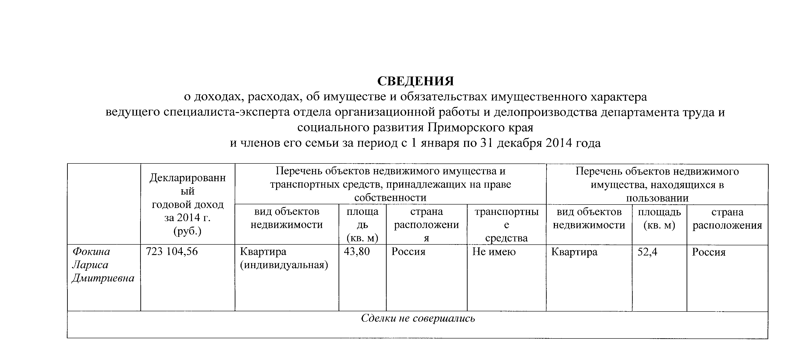

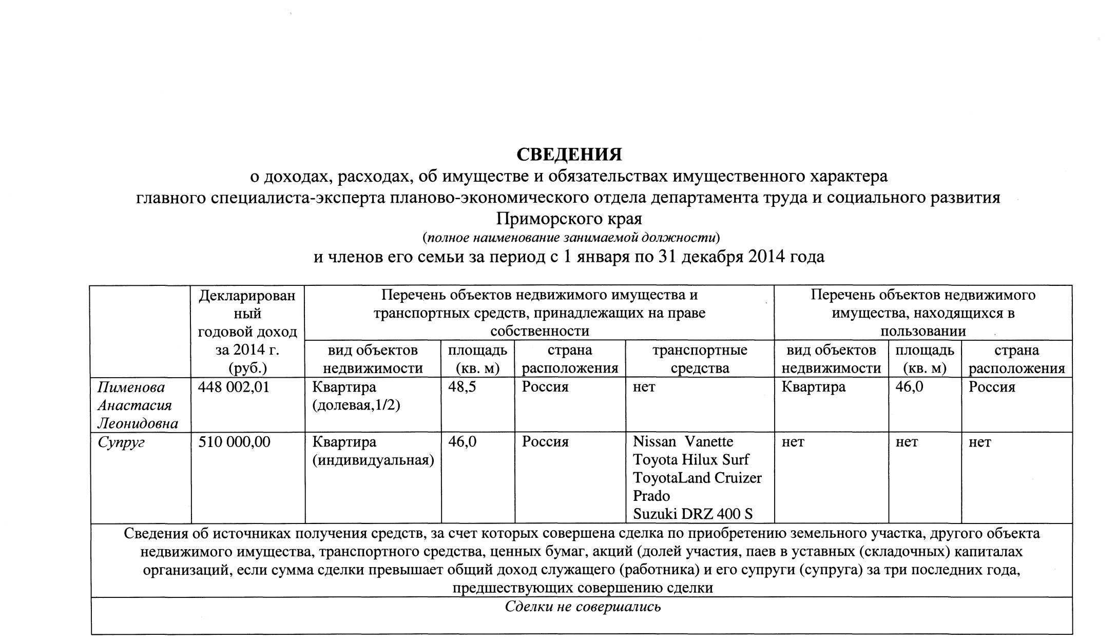

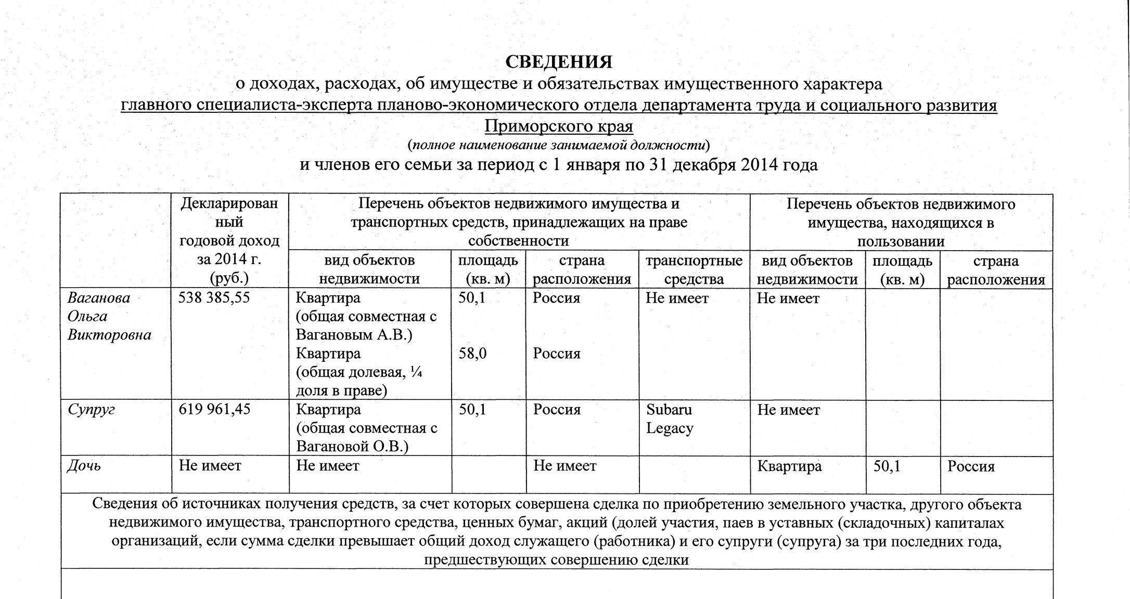

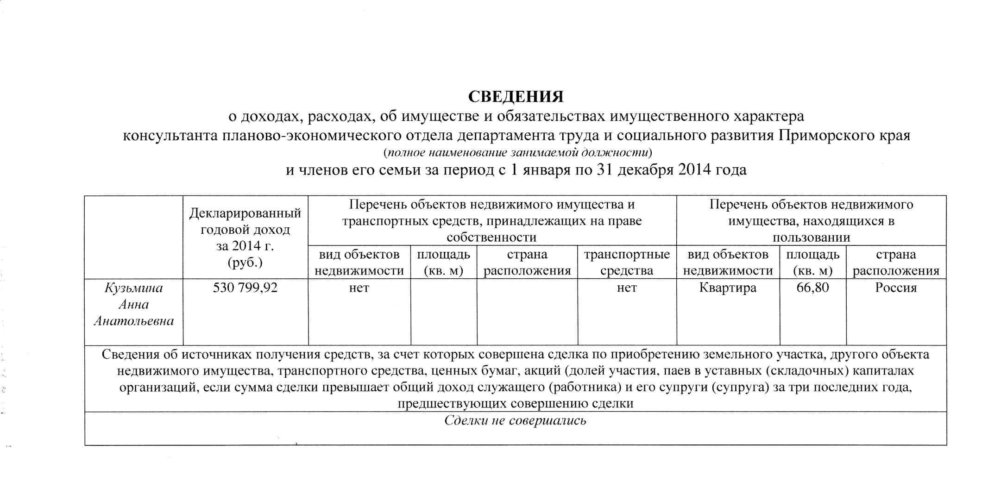

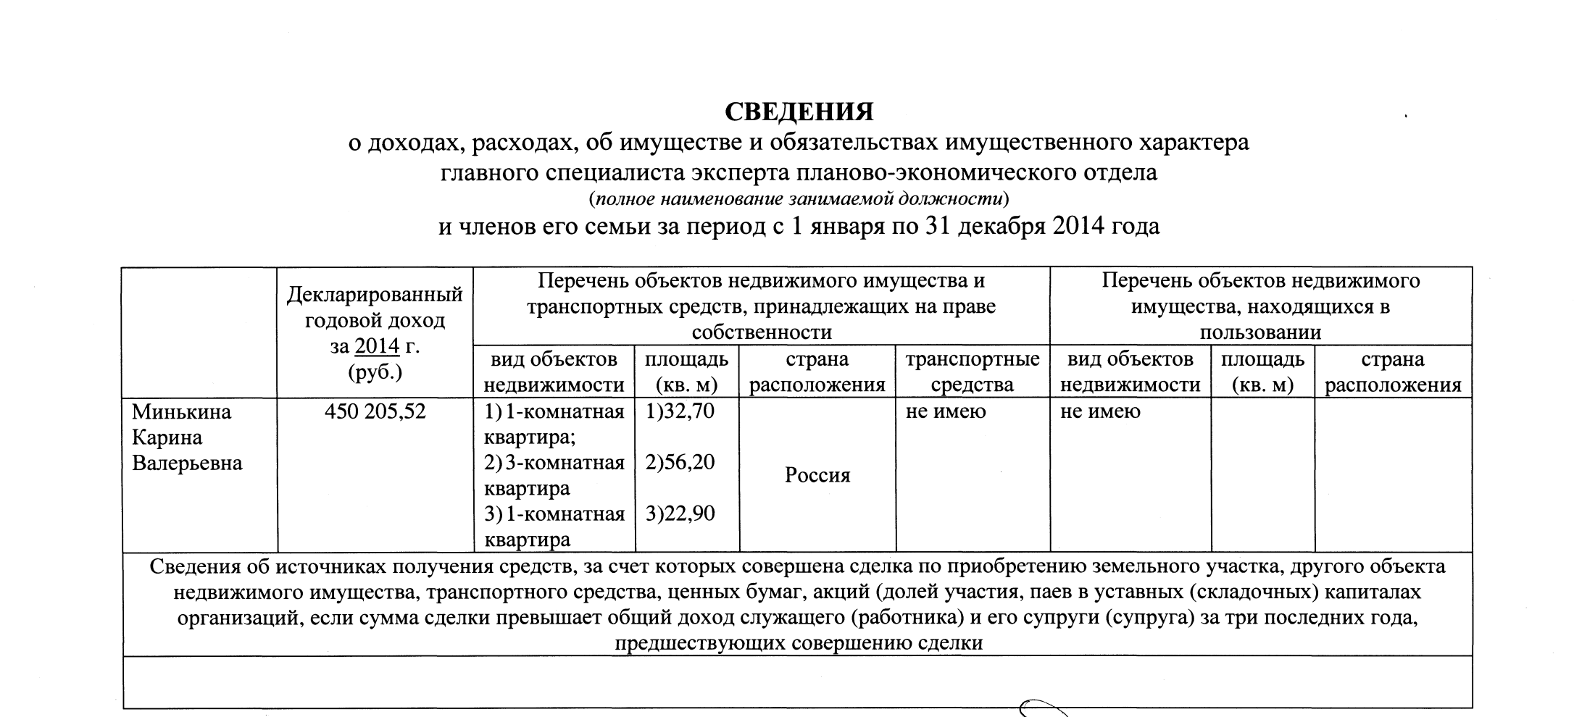

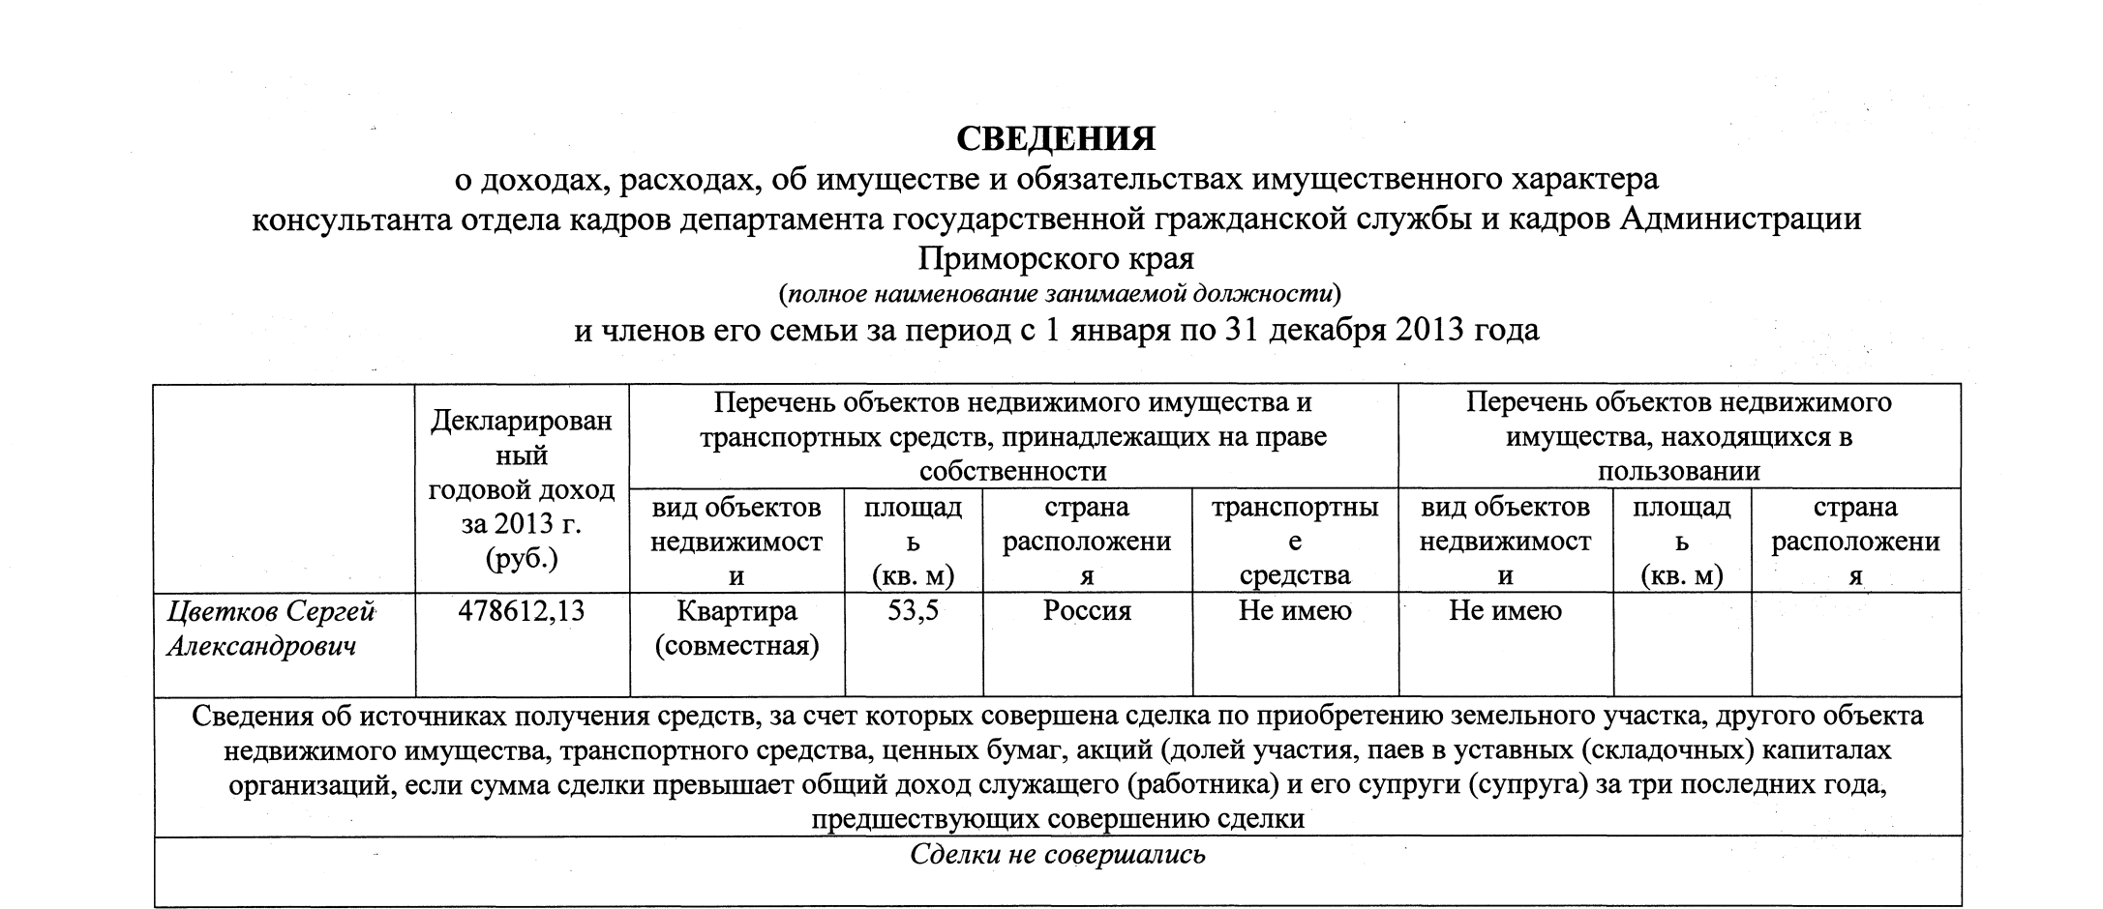

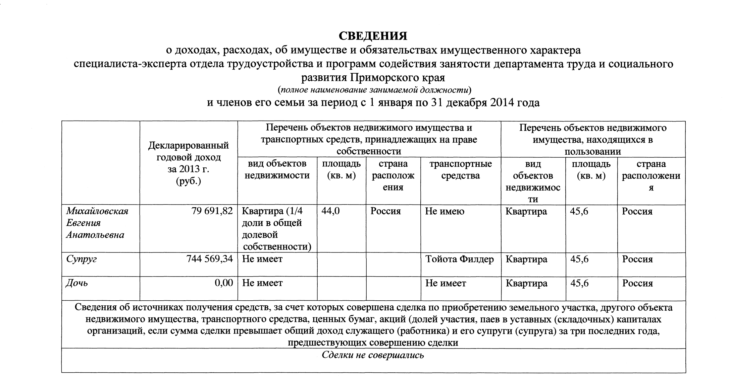

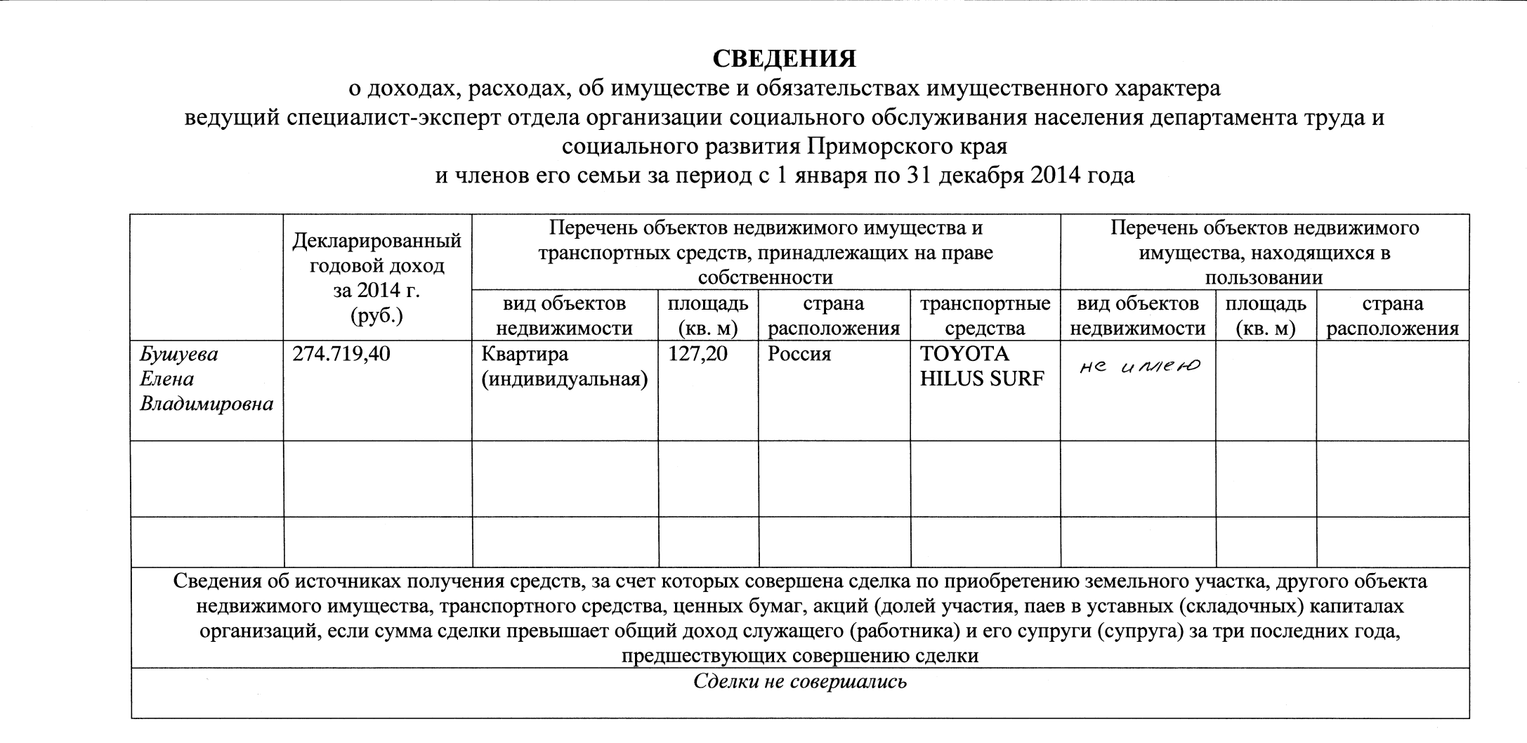

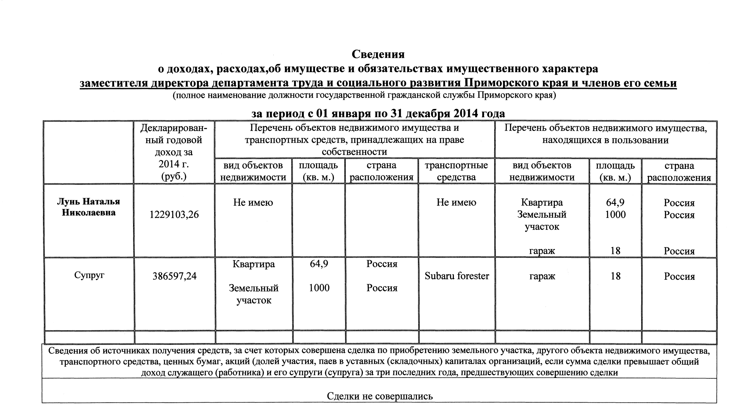

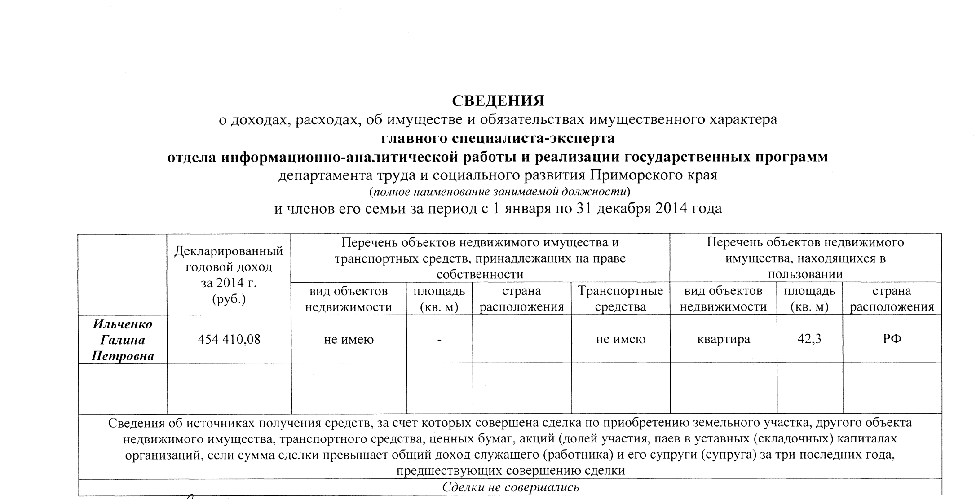

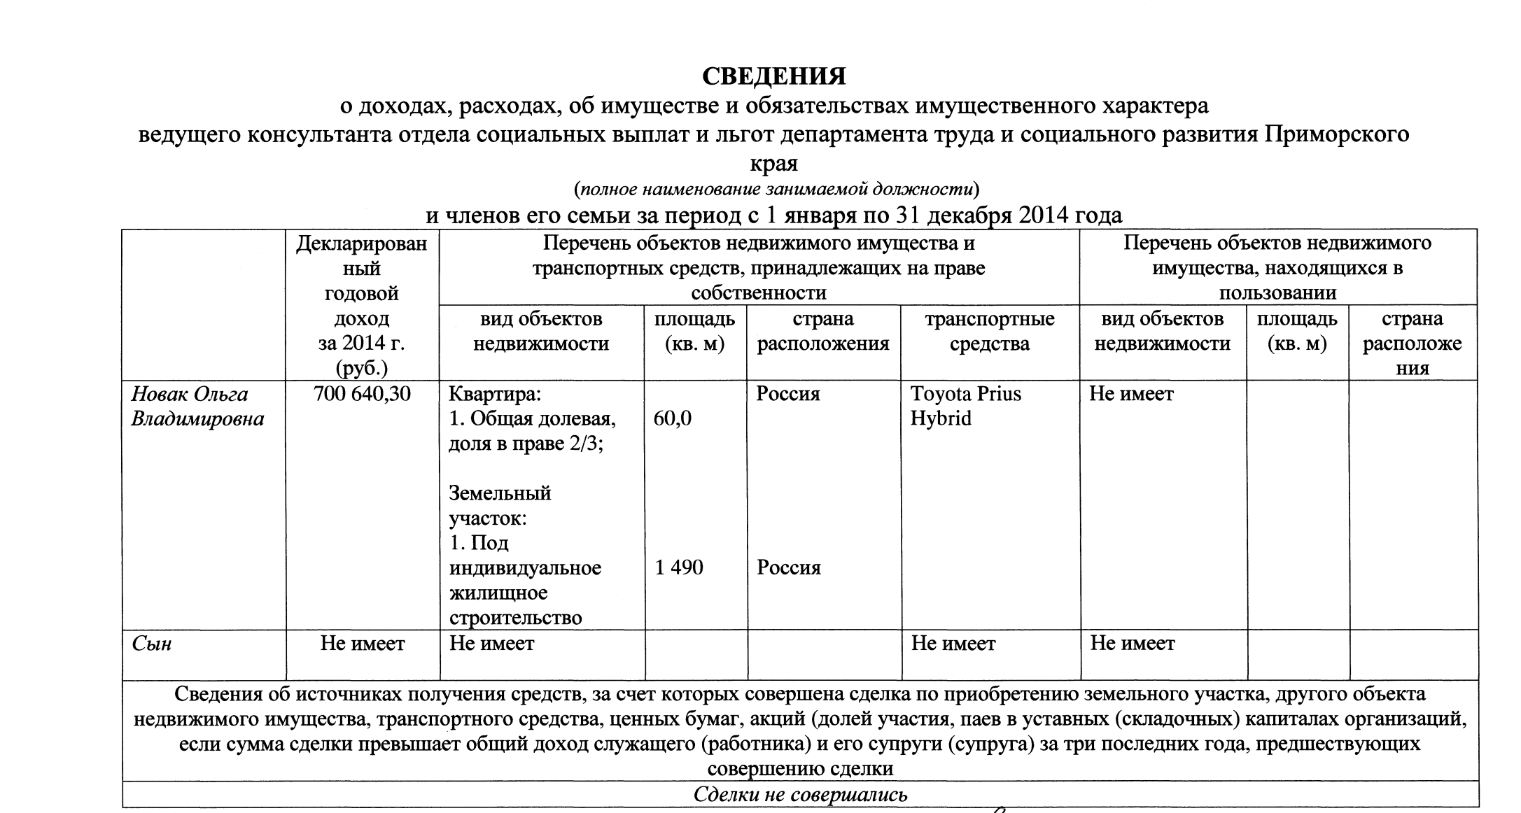

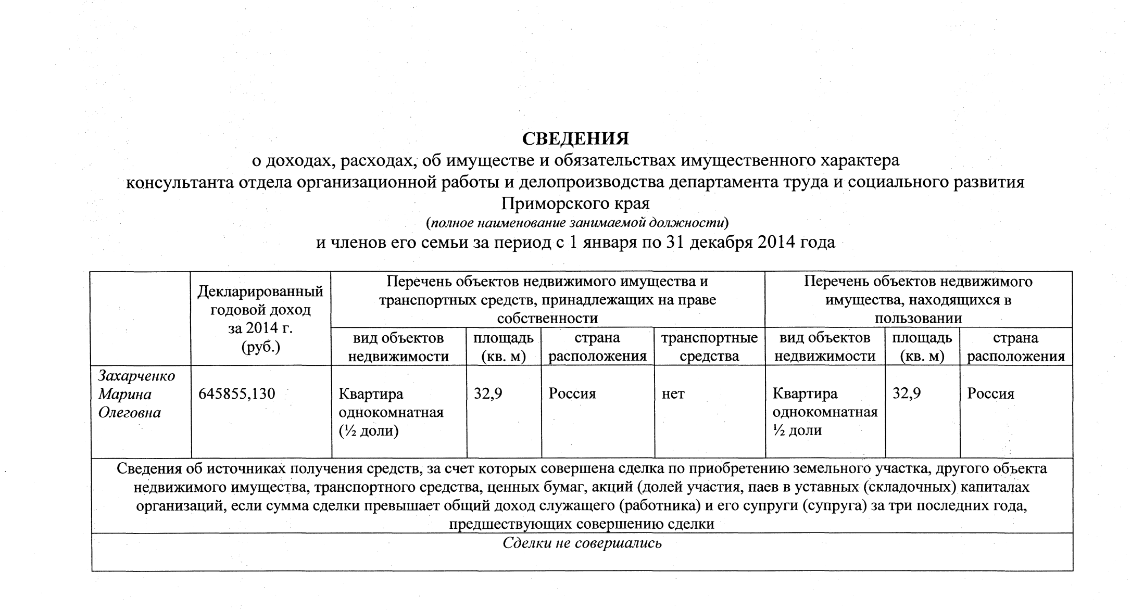

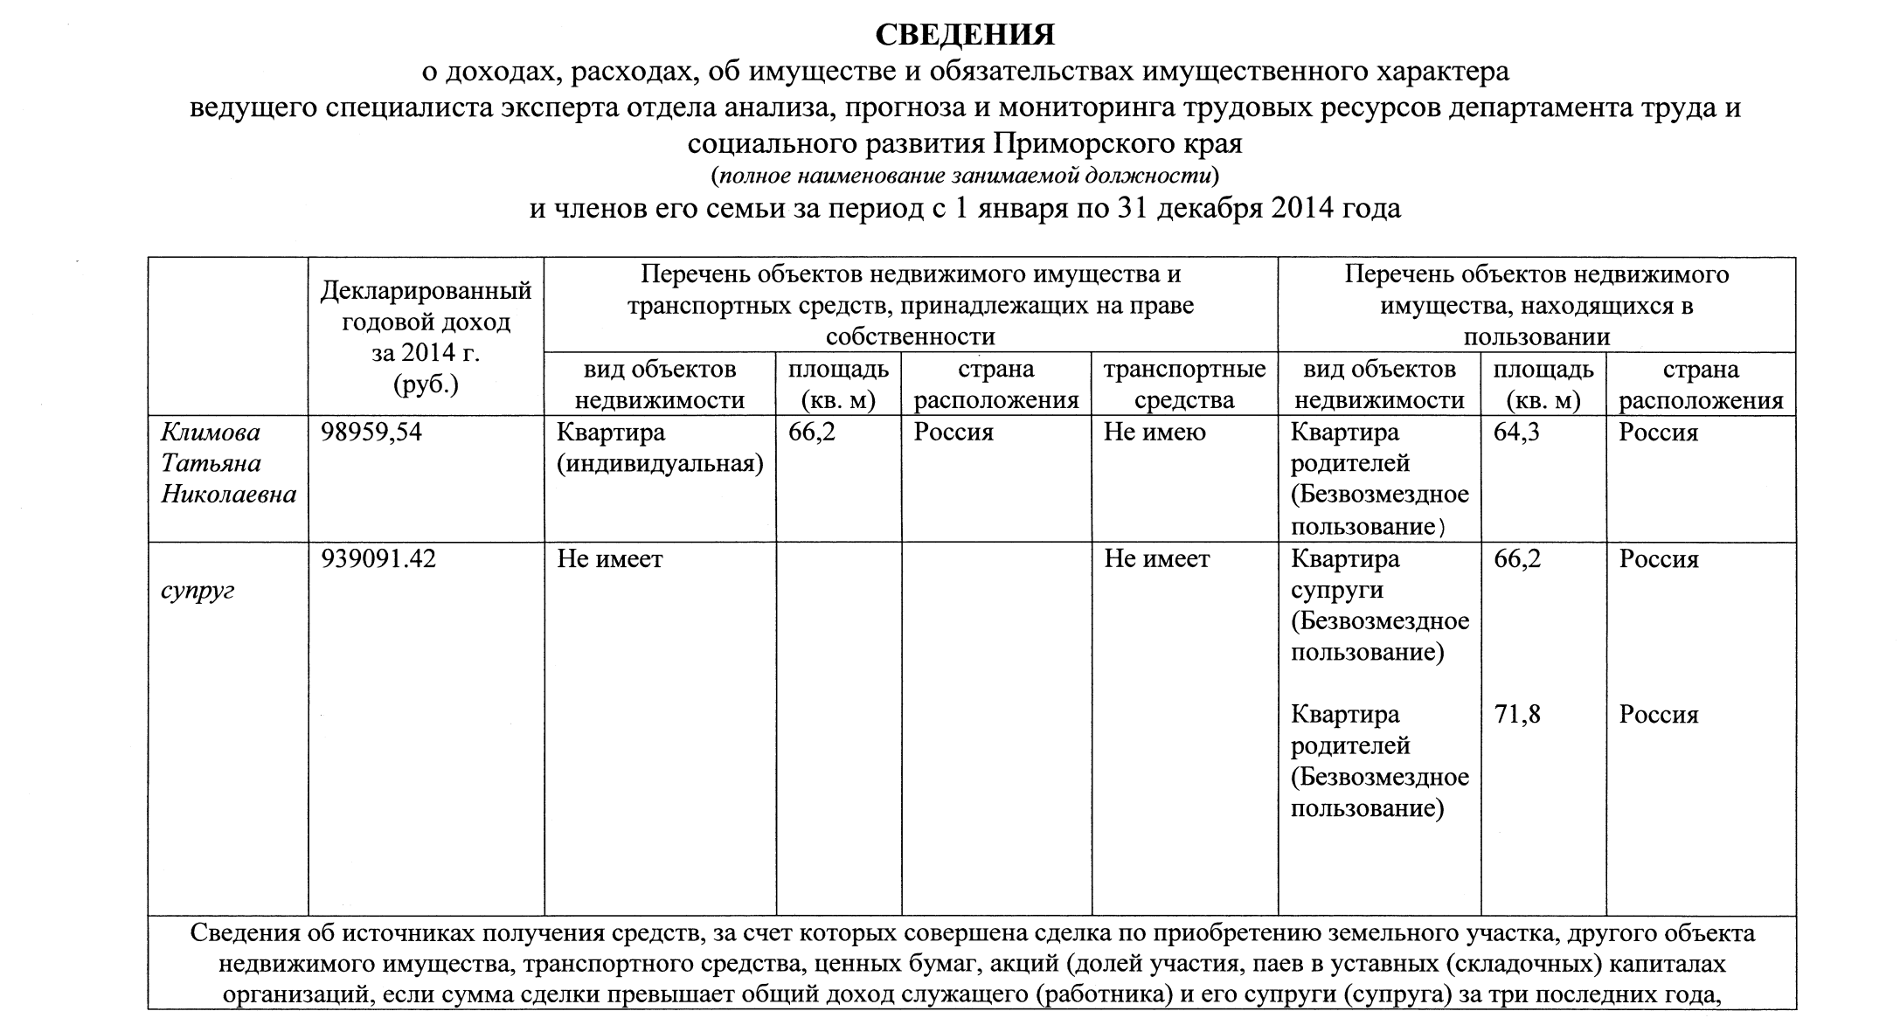

СВЕДЕНИЯ
о доходах, расходах, об имуществе и обязательствах имущественного характера
ведущего специалиста-эксперта отдела организационной работы и делопроизводства департамента труда и социального развития Приморского края
и членов его семьи за период с 1 января по 31 декабря 2014 года

 | Декларированный  годовой доход  за 2014 г.  (руб.) | Перечень объектов недвижимого имущества и  транспортных средств, принадлежащих на праве  собственности |  |  |  | Перечень объектов недвижимого  имущества, находящихся в  пользовании
 | Декларированный  годовой доход  за 2014 г.  (руб.) | вид объектов  недвижимости | площадь  (кв. м) | страна  расположения | транспортные  средства | вид объектов  недвижимости | площадь  (кв. м) | страна  расположения
Мотова  Ольга Анатольевна | 1 254122,25 | Гараж  помещение № 51  Земельный участок садовый | 16,7  1000 | Россия  Россия | Не имею | Квартира | 55,0 | Россия
Сделки не совершались

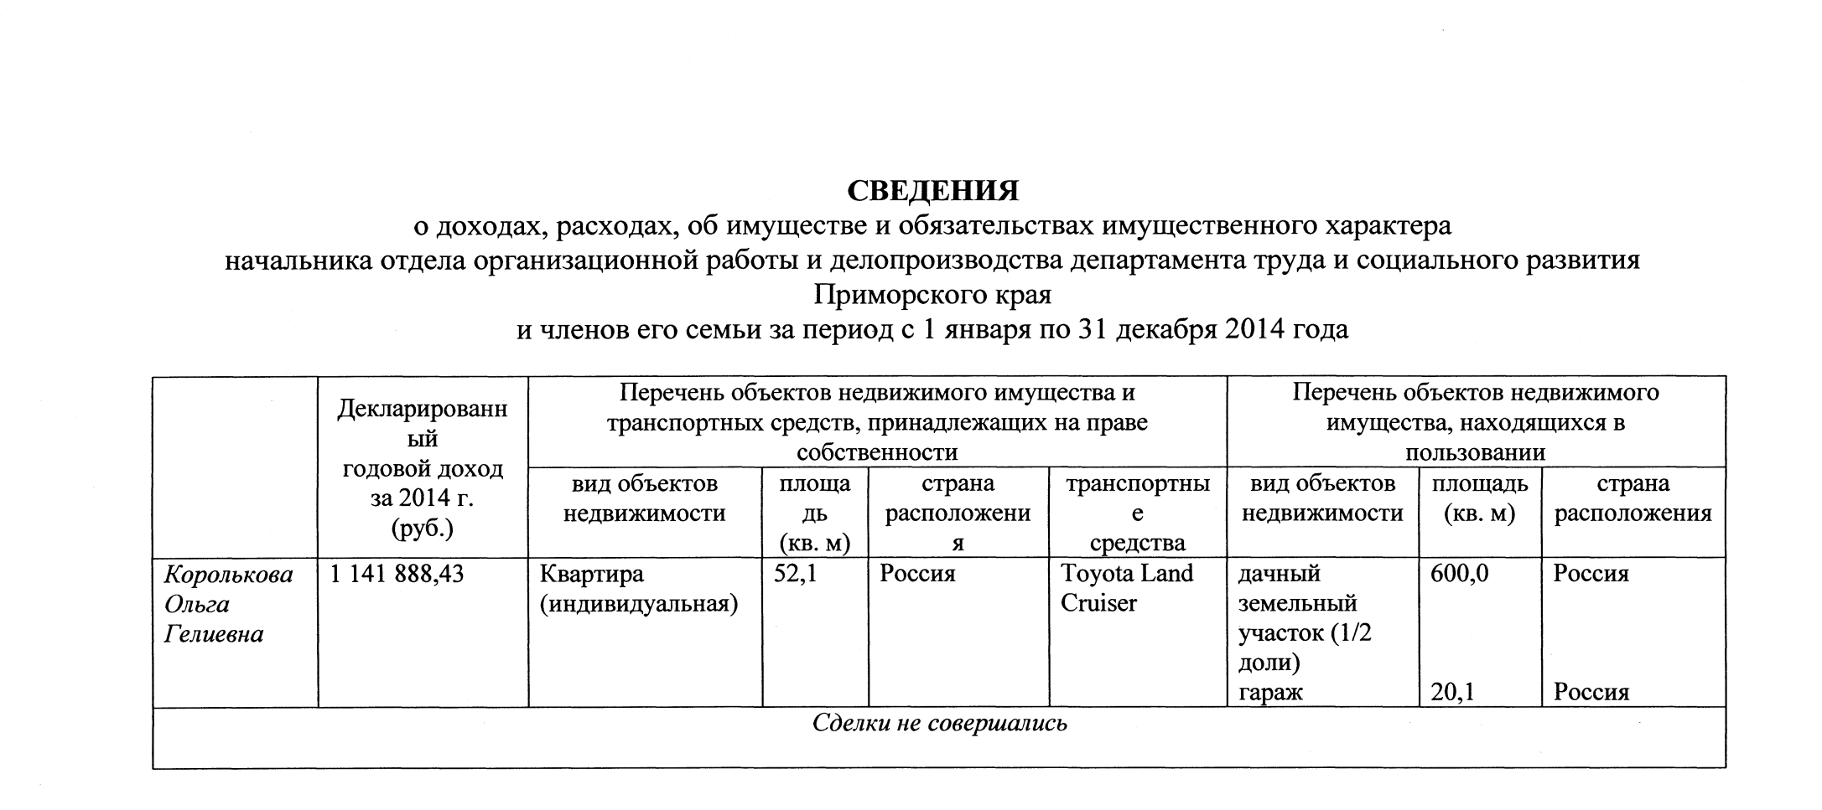

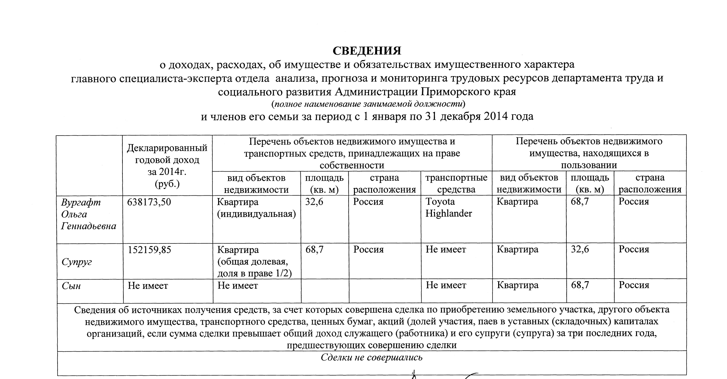

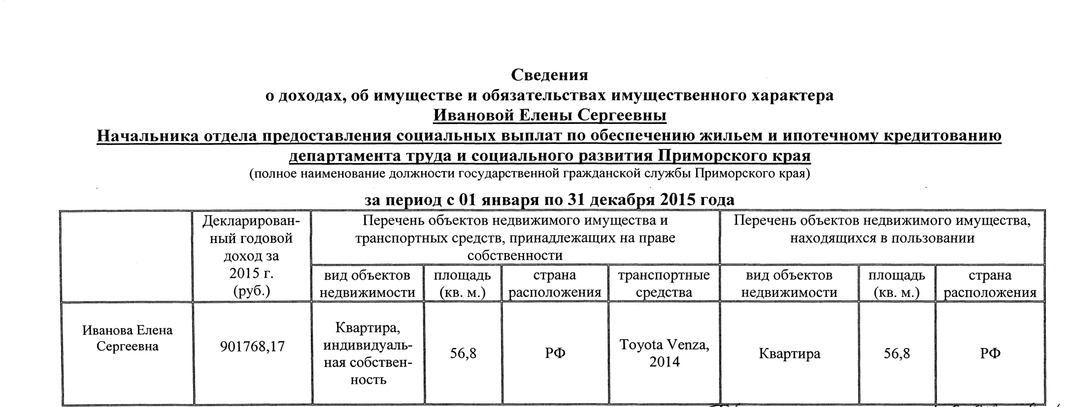

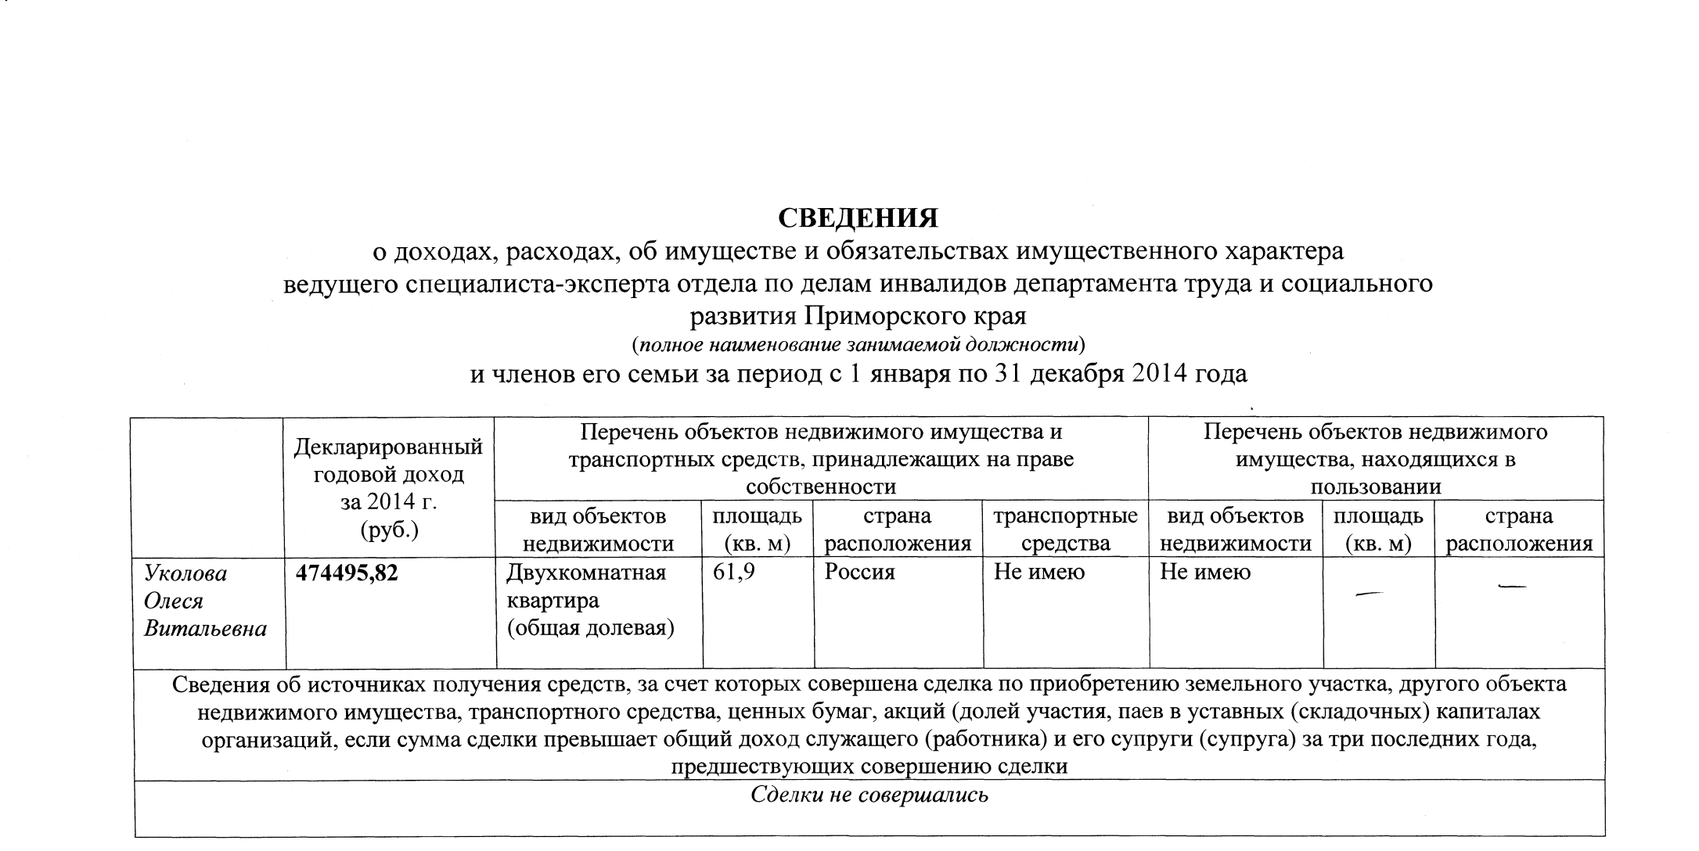

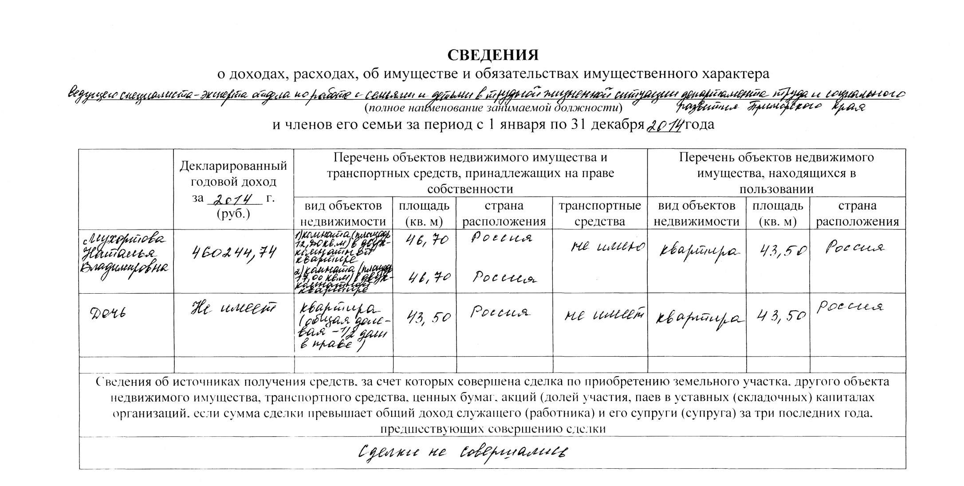

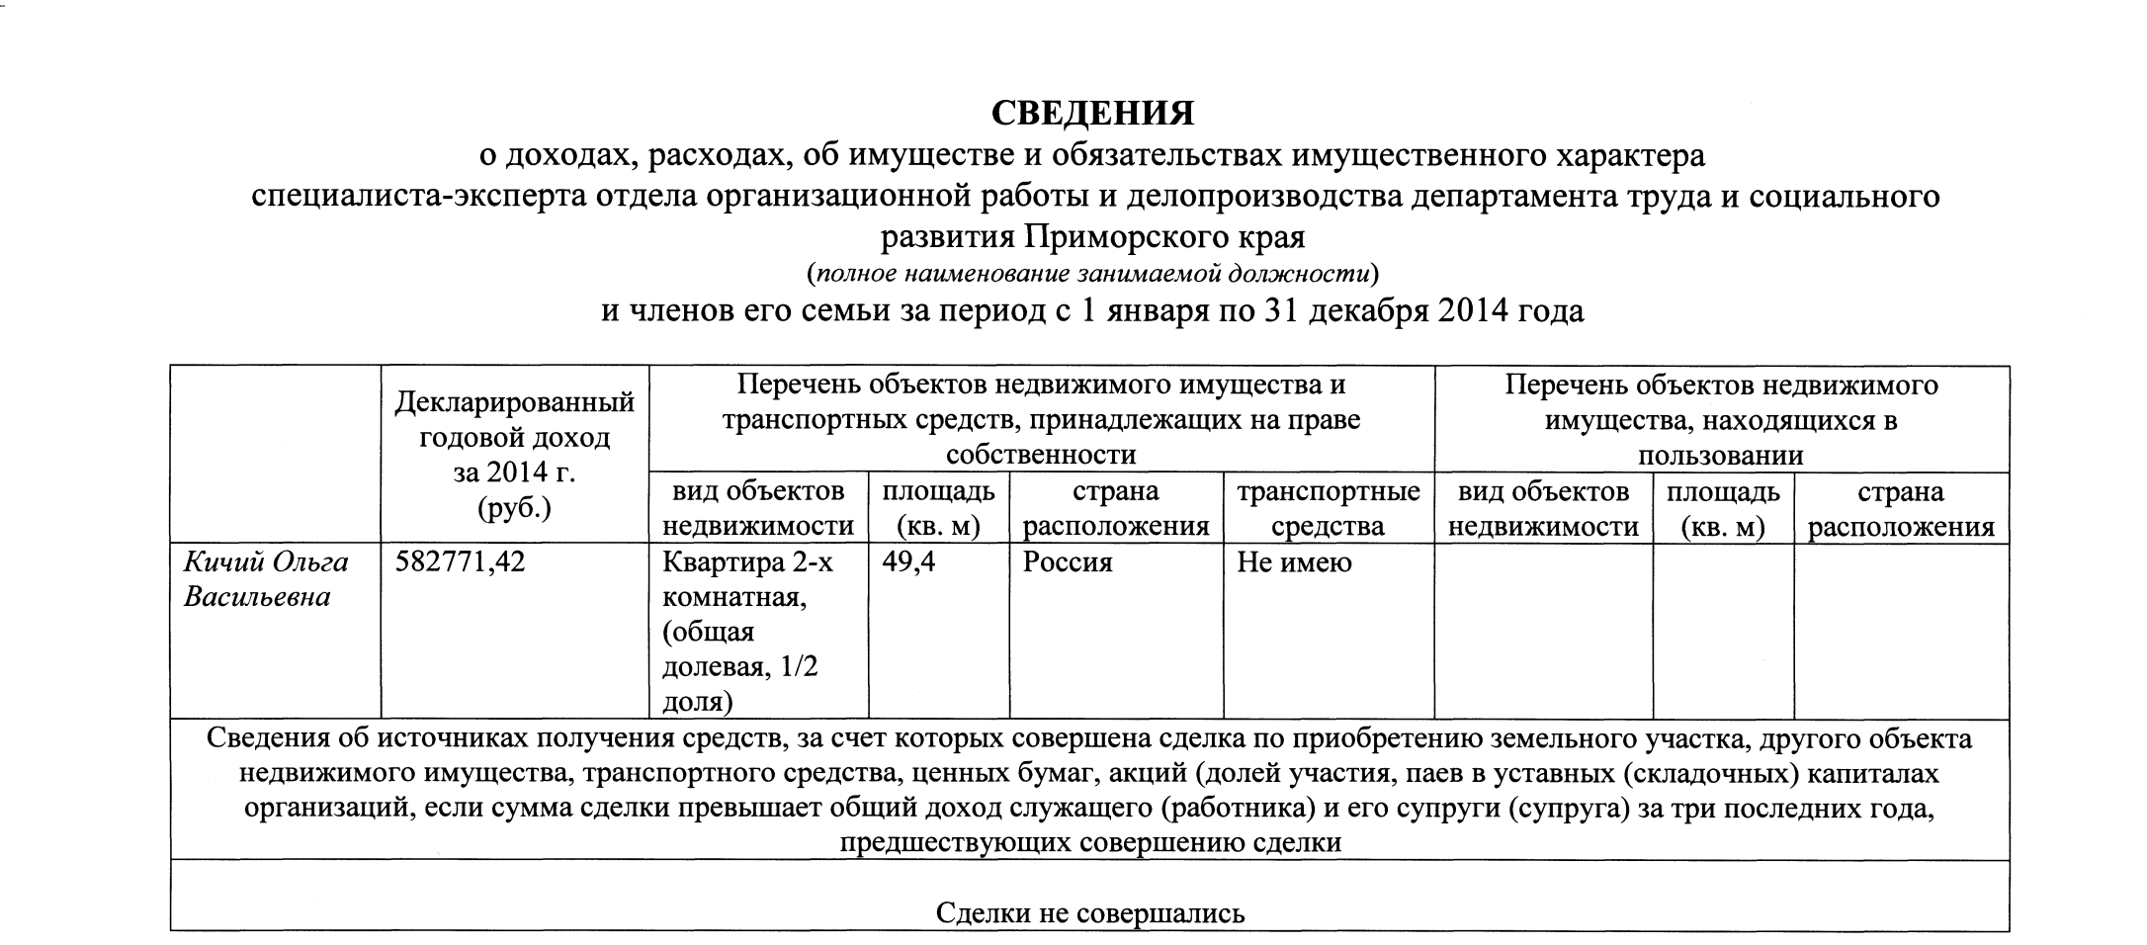

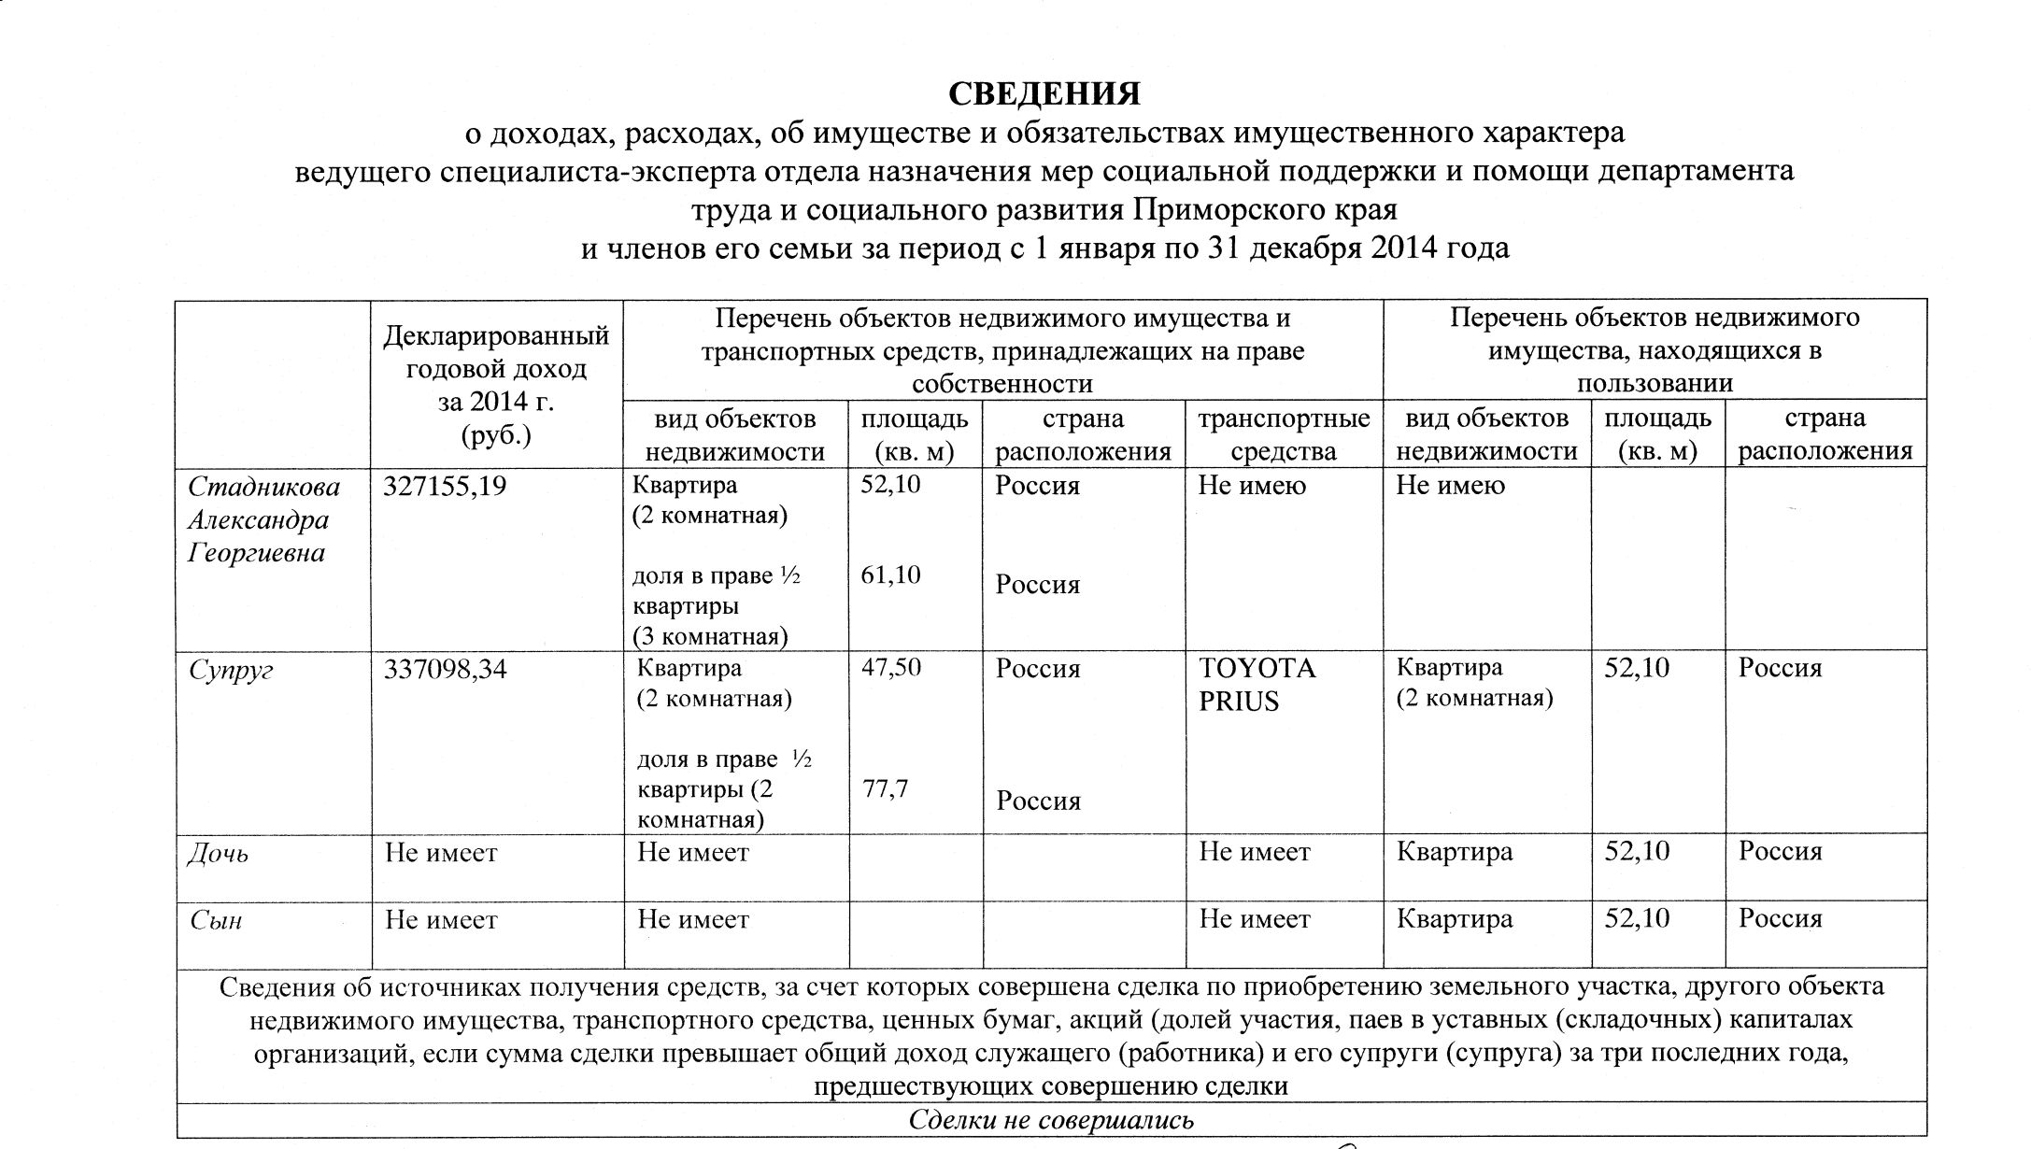

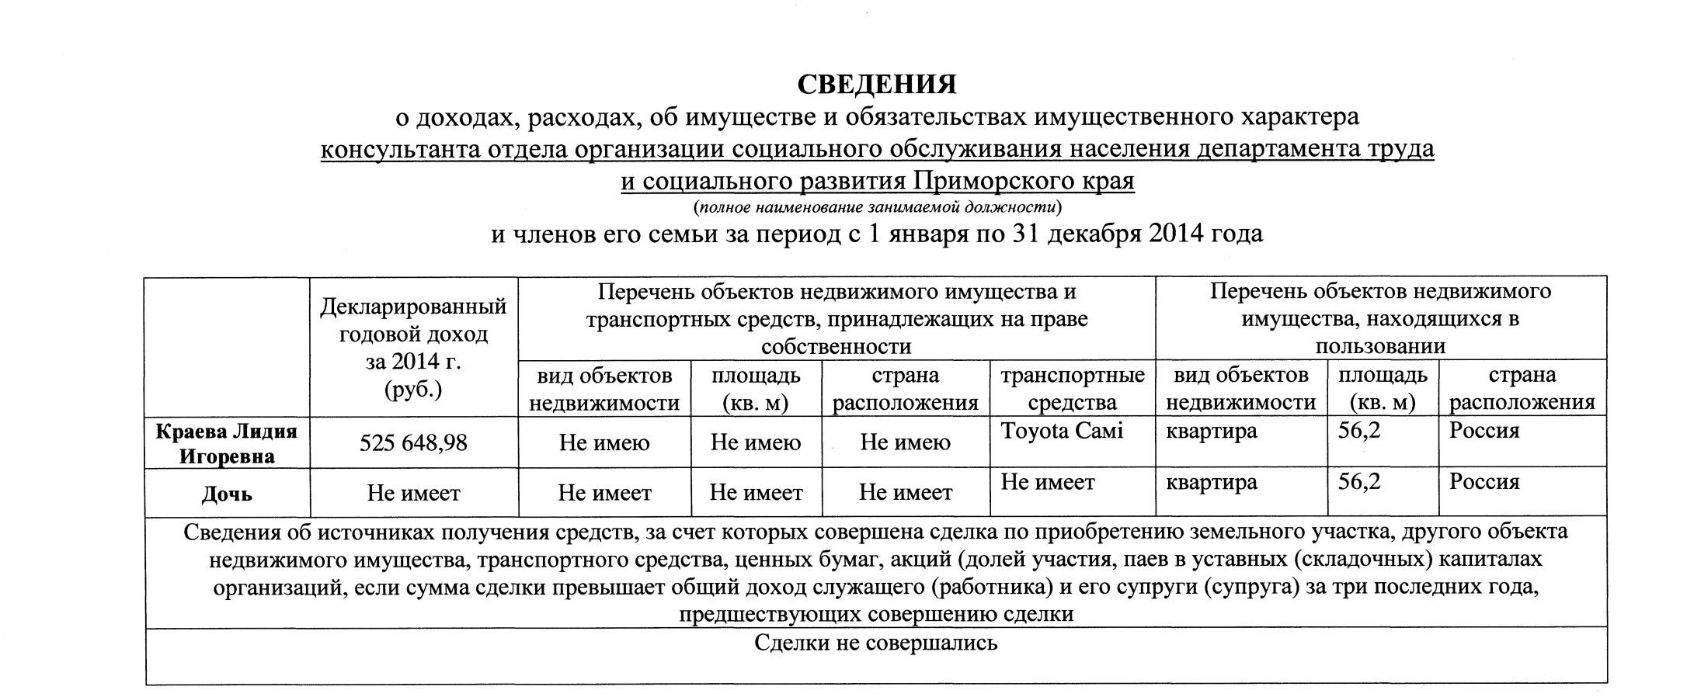

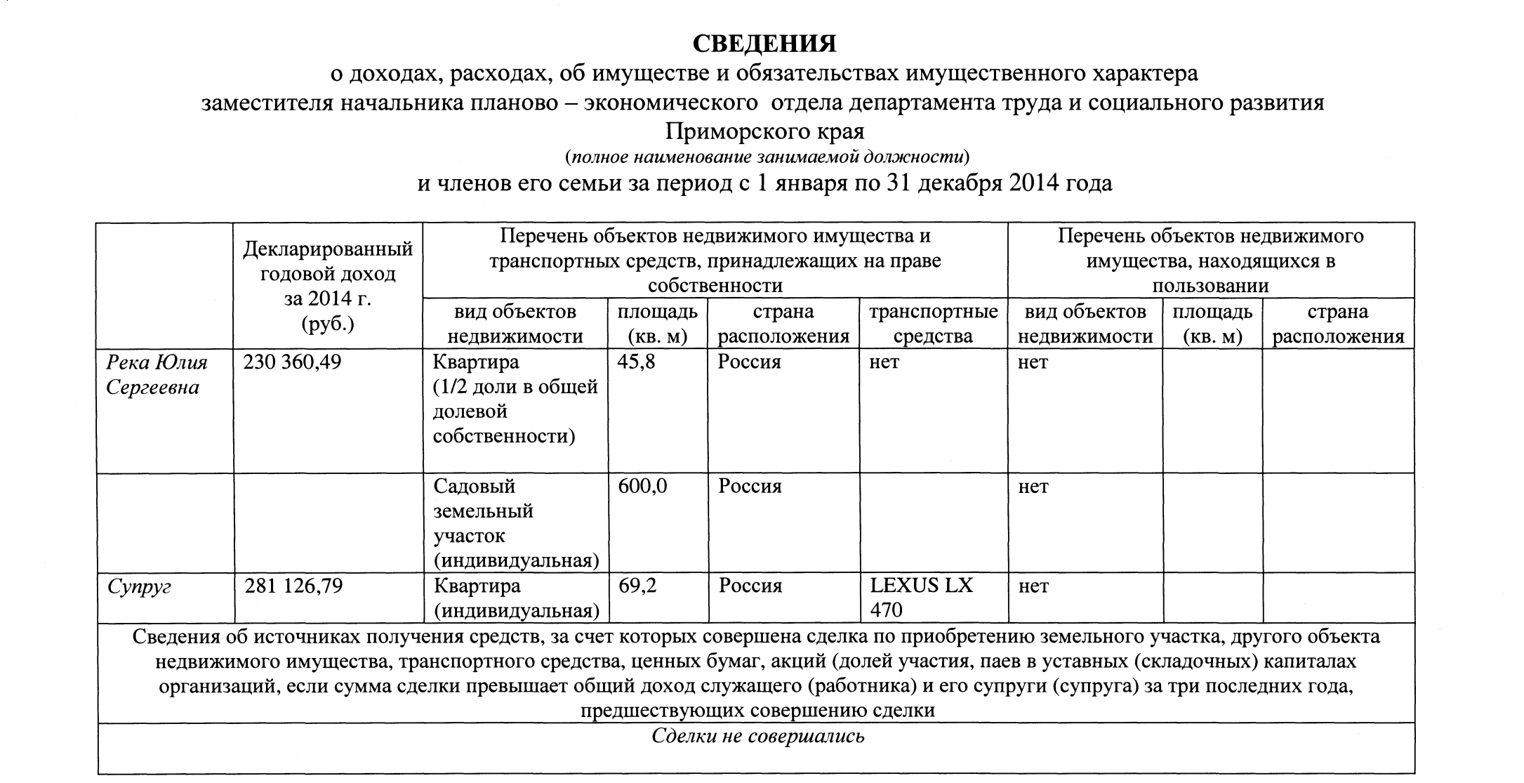

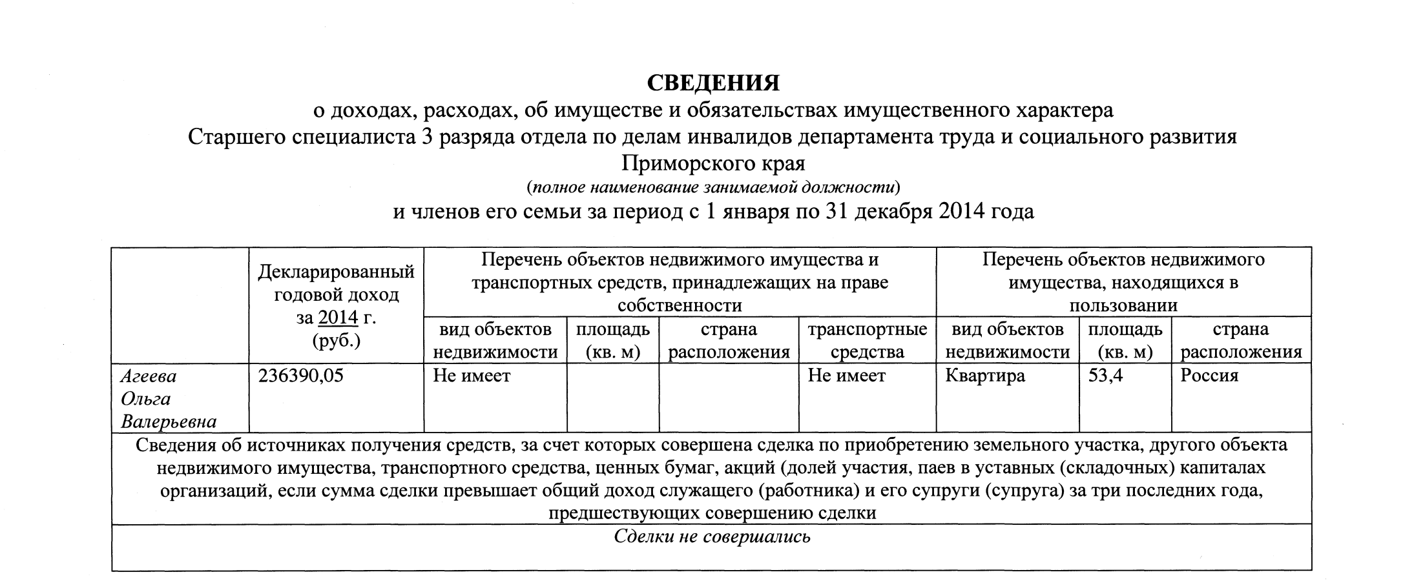

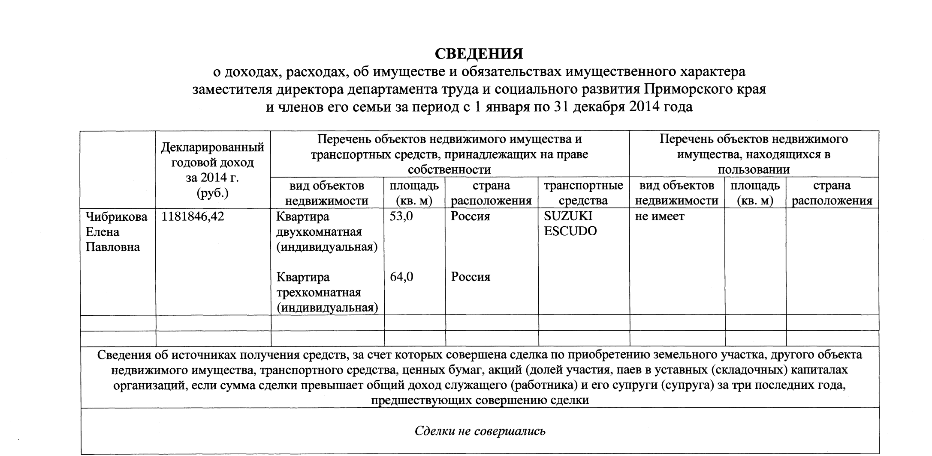

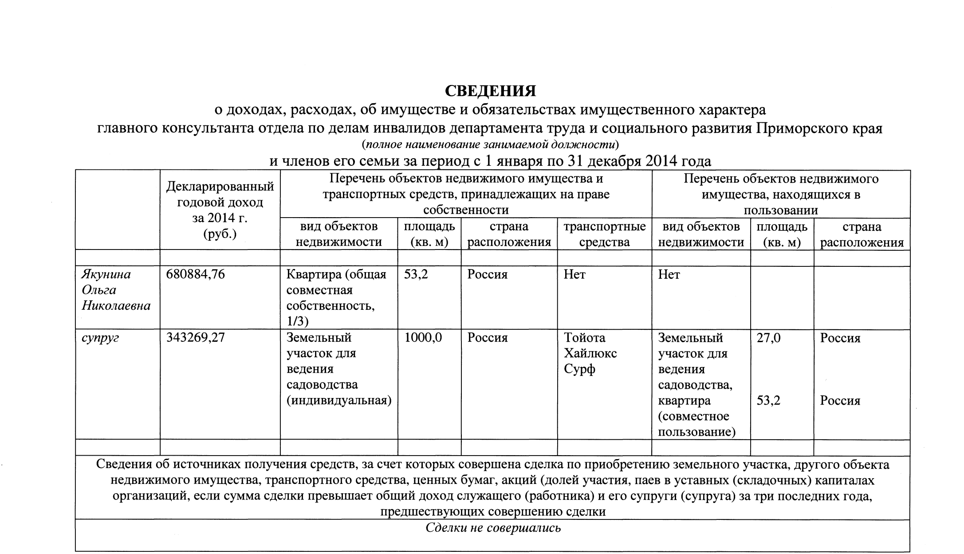

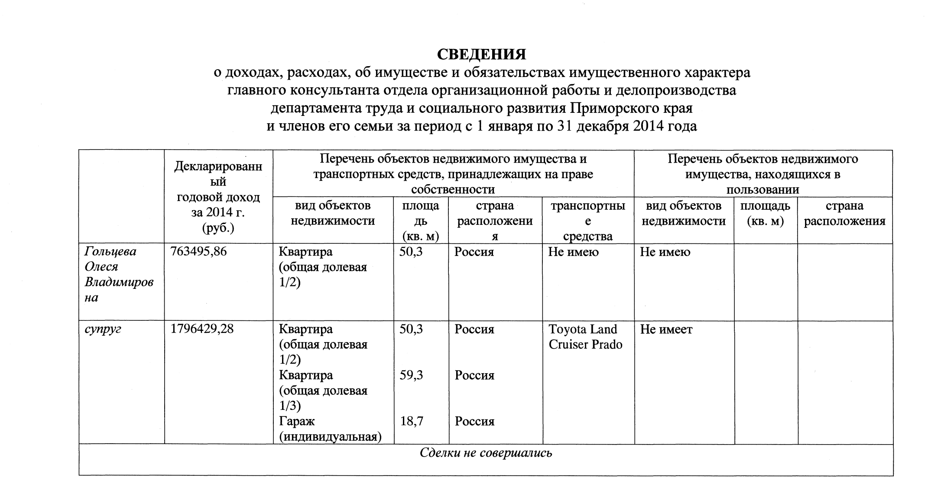

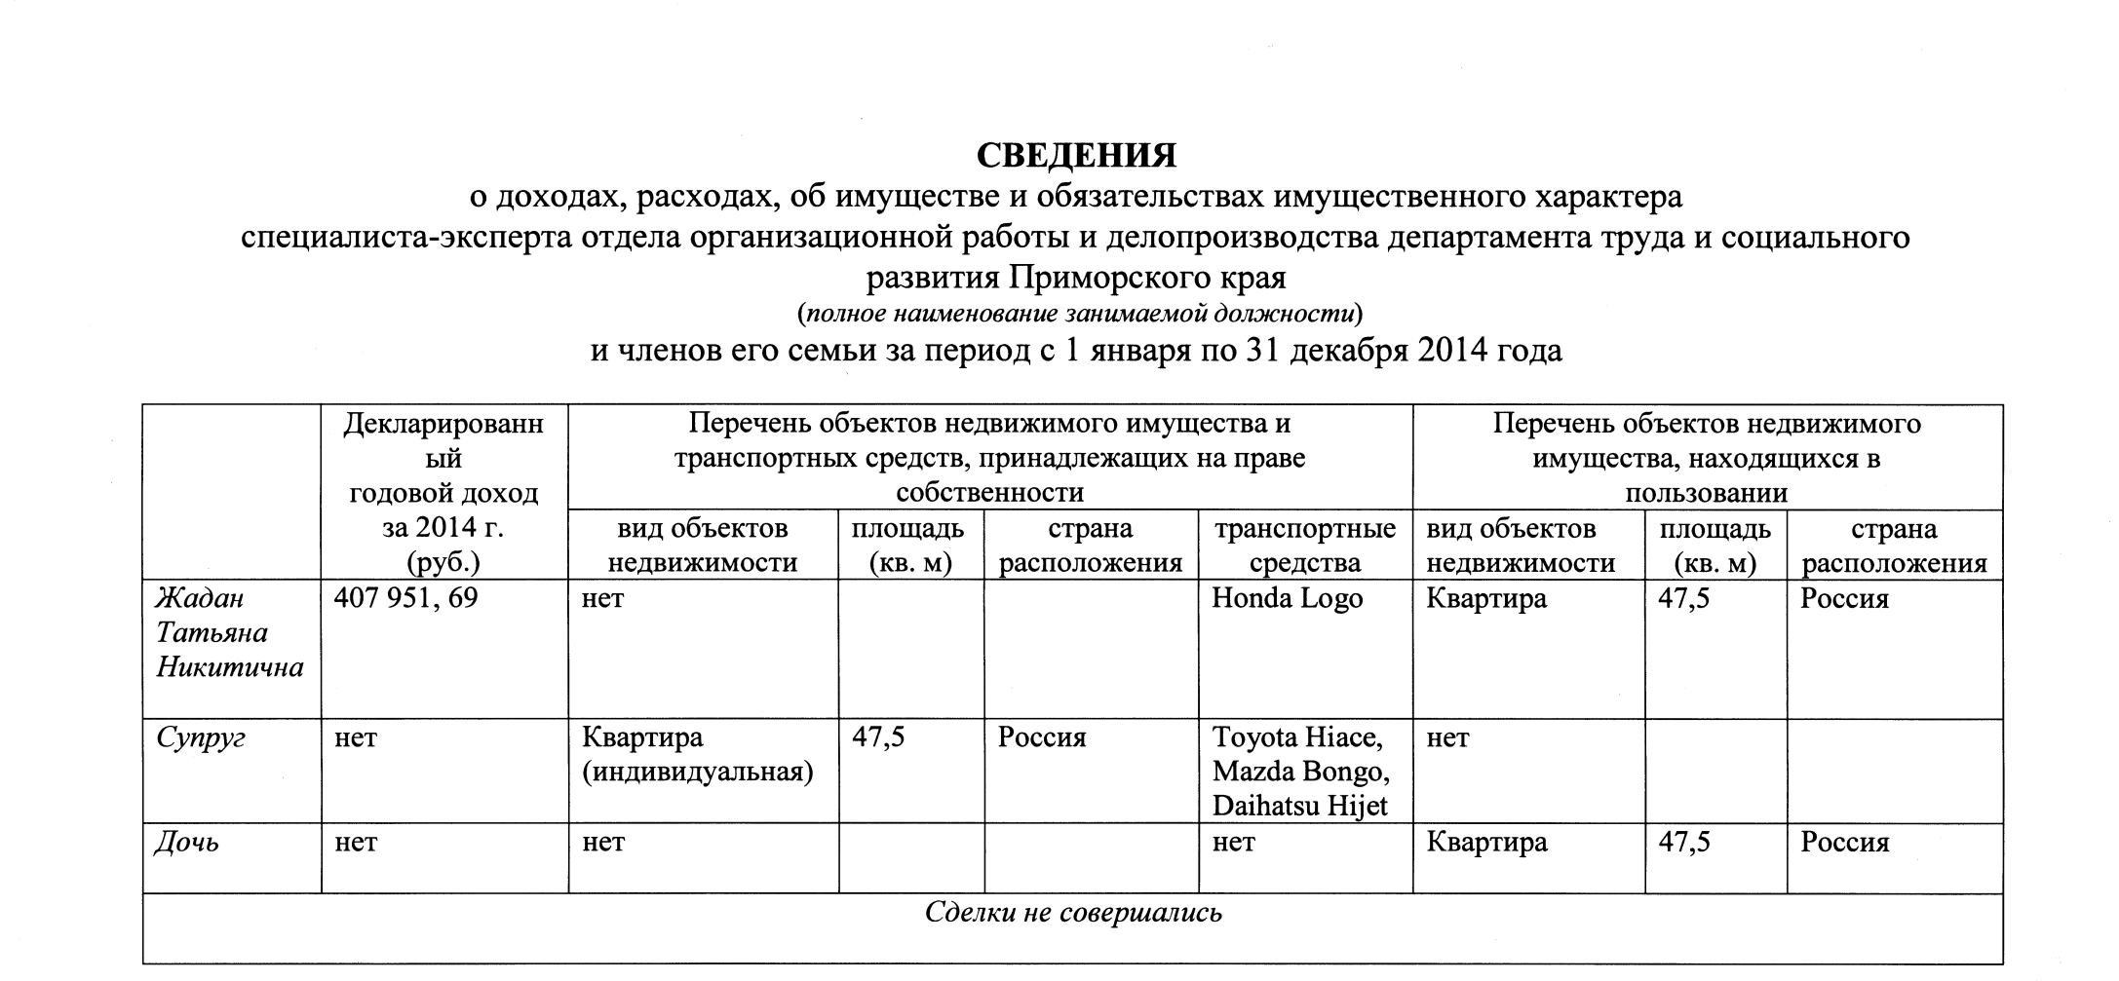

СВЕДЕНИЯ

о доходах, расходах, об имуществе и обязательствах имущественного характера ведущего специалиста-эксперта

отдела информационно-аналитической работы и реализации государственных программ

департамента труда и социального развития Приморского края
{полное наименование занимаемой должности)

и членов его семьи за период с 1 января по 31 декабря 2014 года
 | Декларированный годовой доход  за 2014 г. (руб.) | Перечень объектов недвижимого имущества и транспортных средств, принадлежащих на праве собственности |  |  |  | Перечень объектов недвижимого имущества, находящихся в пользовании
 | Декларированный годовой доход  за 2014 г. (руб.) | вид объектов недвижимости | площадь (кв. м) | страна  расположения | транспортные  средства | вид объектов недвижимости | площадь (кв. м) | страна  расположения
Коляда  Юлия  Сергеевна | 570 032,41 | Квартира  (общая  долевая,2/3 доля в праве) | 55,7 | Россия | Toyota Cami | Не имеет
Сын | Не имеет | Квартира  (общая  долевая, 1/3 доля в праве) | 55,7 | Россия | Не имеет | Не имеет
Сведения об источниках получения средств, за счет которых совершена сделка по приобретению земельного участка, другого объекта недвижимого имущества, транспортного средства, ценных бумаг, акций (долей участия, паев в уставных (складочных) капиталах организаций, если сумма сделки превышает общий доход служащего (работника) и его супруги (супруга) за три последних года,
предшествующих совершению сделки
Сделки не совершались

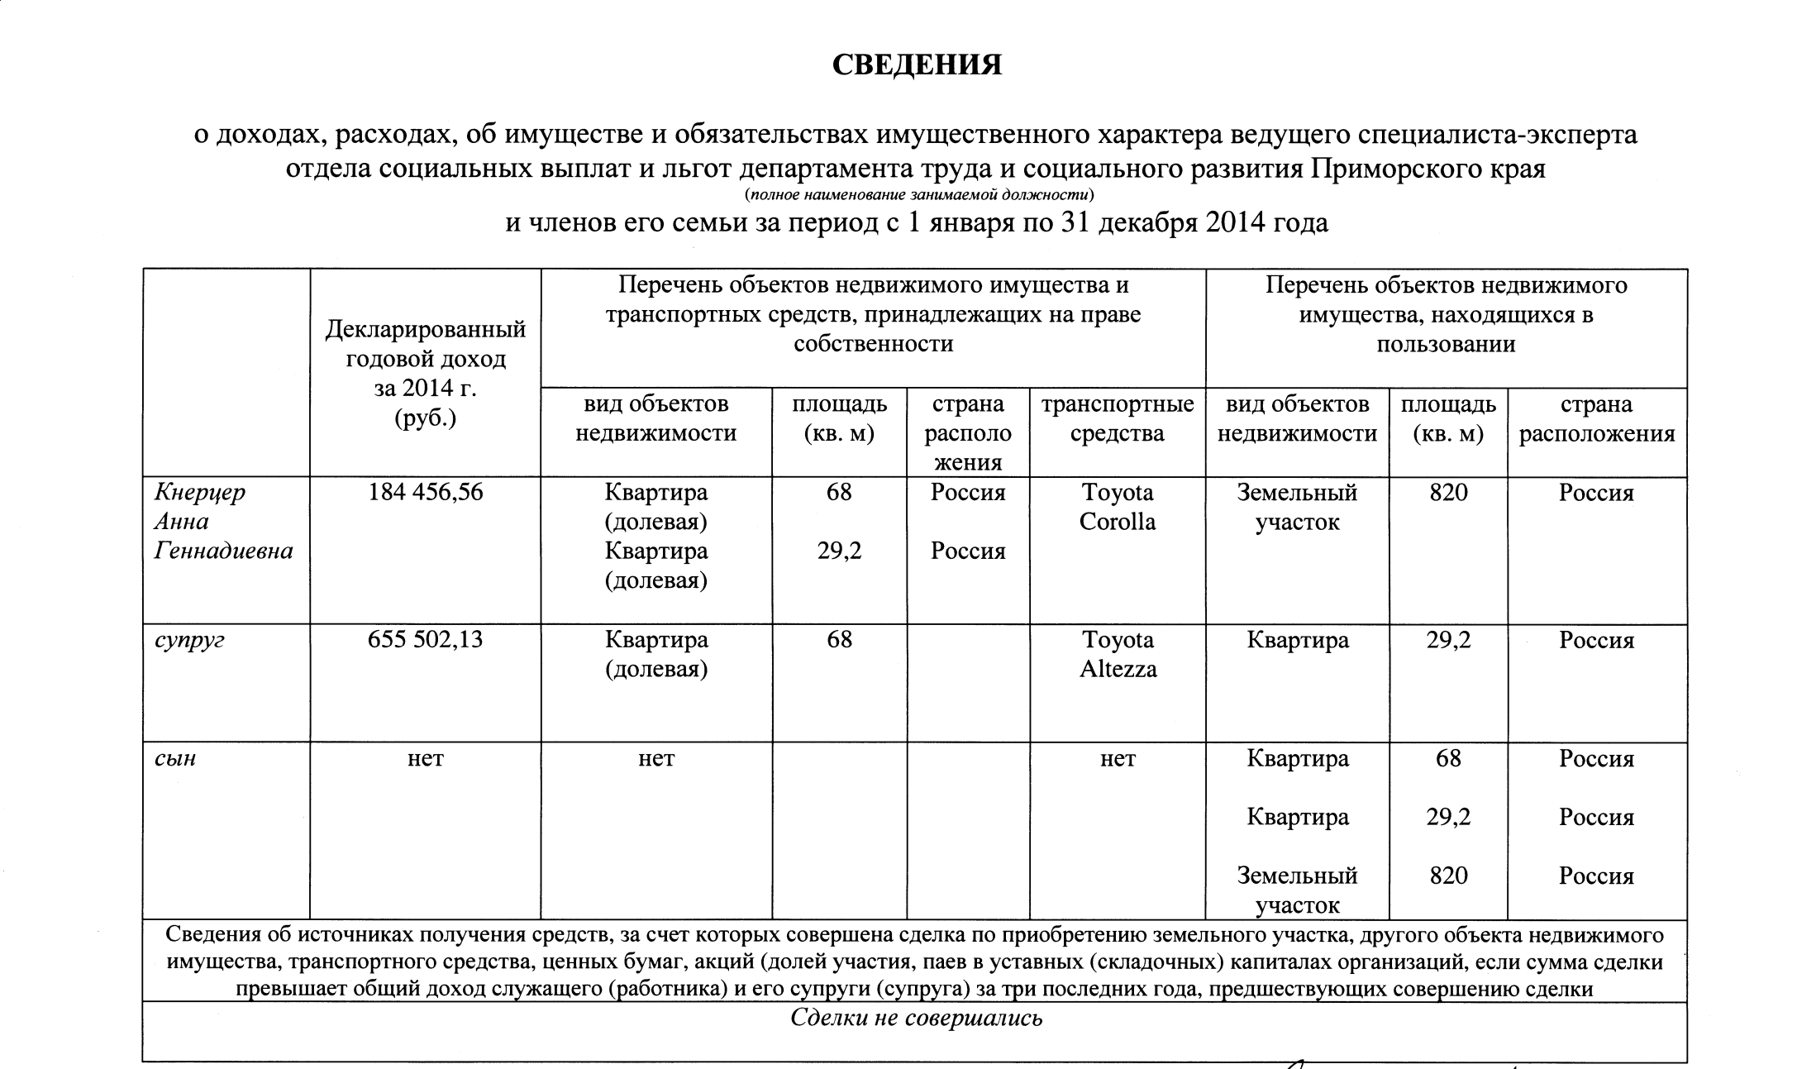

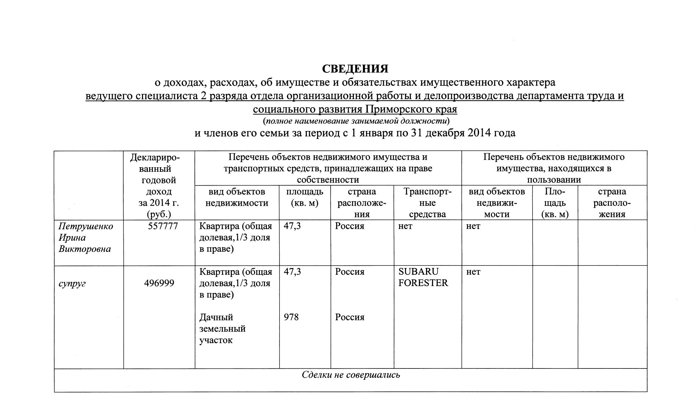

СВЕДЕНИЯ
о доходах, расходах, об имуществе и обязательствах имущественного характера
ведущего специалиста 2 разряда отдела управления персоналом
департамента труда и социального развития Приморского края
(полное наименование занимаемой должности)
и членов её семьи за период с 1 января по 31 декабря 2014 года

 | Декларированный  годовой доход  за 2014 г.  (руб.) | Перечень объектов недвижимого имущества и  транспортных средств, принадлежащих на праве  собственности |  |  |  | Перечень объектов недвижимого  имущества, находящихся в  пользовании
 | Декларированный  годовой доход  за 2014 г.  (руб.) | вид объектов  недвижимости | площадь  (кв. м) | страна  расположения | транспортные  средства | вид объектов  недвижимости | площадь  (кв. м) | страна  расположения
Щукина  Наталья Леонидовна | 722445,5 | Квартира  (индивидуальная) | 35,5 | Россия | не имею | Квартира  (супруга) | 33,6 | Россия
Мудролюбов  Владимир  Николаевич  (Супруг) | 504000,0 | Квартира  (индивидуальная) | 50,1 | Россия | Tayota  Mark II | не имеет | не имеет | не имеет
Сведения об источниках получения средств, за счет которых совершена сделка по приобретению земельного участка, другого объекта недвижимого имущества, транспортного средства, ценных бумаг, акций (долей участия, паев в уставных (складочных) капиталах организаций, если сумма сделки превышает общий доход служащего (работника) и его супруги (супруга) за три последних года, предшествующих совершению сделки
Сделки не совершались

СВЕДЕНИЯ
о доходах, расходах, об имуществе и обязательствах имущественного характера
главного специалиста-эксперта отдела правового обеспечения департамента труда и социального развития Приморского края
(полное наименование занимаемой должности)
и членов его семьи за период с 1 января по 31 декабря 2014 года
 | Декларированный  годовой доход  за 2013 г.  (руб.) | Перечень объектов недвижимого имущества и  транспортных средств, принадлежащих на праве  собственности |  |  |  | Перечень объектов недвижимого  имущества, находящихся в  пользовании
 | Декларированный  годовой доход  за 2013 г.  (руб.) | вид объектов  недвижимости | площадь  (кв. м) | страна  расположения | транспортные  средства | вид объектов  недвижимости | площадь  (кв. м) | страна  расположения
Варламова  Галина  Анатольевна | 431 365,62 | Квартира  (общая долевая, 1/2 доля в праве)  Земельный участок  (общий долевой,1/2 доля в праве) | 67,2  707 | Россия  Россия | Не имеею | Не имеею
сын | Не имеет | Квартира  (общая долевая, 1/2 доля в праве) | 67,2 | Россия | Не имеет | Не имеет
супруг | Сведений не имею. Совместно не проживаем. | Квартира  (общая долевая, 1/2 доля в праве) | 52,0 | Россия | Toyota Chaser | Не имеет
Сведения об источниках получения средств, за счет которых совершена сделка по приобретению земельного участка, другого объекта недвижимого имущества, транспортного средства, ценных бумаг, акций (долей участия, паев в уставных (складочных) капиталах организаций, если сумма сделки превышает общий доход служащего (работника) и его супруги (супруга) за три последних года, предшествующих совершению сделки
Сделки не совершались

СВЕДЕНИЯ
о доходах, расходах, об имуществе и обязательствах имущественного характера
ведущего специалиста-эксперта отдела оплаты труда и уровня жизни населения департамента труда и социального развития Приморского края
(полное наименование занимаемой должности)
и членов его семьи за период с 1 января по 31 декабря 2014 года

 | Декларированный  годовой доход  за 2014 г.  (руб.) | Перечень объектов недвижимого имущества и  транспортных средств, принадлежащих на праве  собственности |  |  |  | Перечень объектов недвижимого  имущества, находящихся в  пользовании
 | Декларированный  годовой доход  за 2014 г.  (руб.) | вид объектов  недвижимости | площадь  (кв. м) | страна  расположения | транспортные  средства | вид объектов  недвижимости | площадь  (кв. м) | страна  расположения
Карайченцева  Ольга  Валерьевна | 352447,22 | не имеет |  |  | Mitsubishi Outlander | Жилой дом | 300,00 | Россия
Супруг | 10000,00 | Земельный участок  Жилой дом | 600  28 | Россия  Россия | Toyota Hilux | Жилой дом | 300,00 | Россия
Сведения об источниках получения средств, за счет которых совершена сделка по приобретению земельного участка, другого объекта недвижимого имущества, транспортного средства, ценных бумаг, акций (долей участия, паев в уставных (складочных) капиталах организаций, если сумма сделки превышает общий доход служащего (работника) и его супруги (супруга) за три последних года, предшествующих совершению сделки
Карайченцева О.В. – продажа автотранспорта Toyota Land Cruiser Prado 2010 г. Договор Купли-продажи 240000,00 рублей.
Супруг – продажа автотранспорта Nissan Datsun 1993 г. Договор Купли-продажи 10000,00 рублей.

СВЕДЕНИЯ
о доходах, расходах, об имуществе и обязательствах имущественного характера
ведущего специалиста – эксперта отдела анализа, прогноза и мониторинга трудовых ресурсов департамента труда и социального развития Приморского края
(полное наименование занимаемой должности)
и членов его семьи за период с 1 января по 31 декабря 2014 года

 | Декларированный  годовой доход  за 2013 г.  (руб.) | Перечень объектов недвижимого имущества и  транспортных средств, принадлежащих на праве  собственности |  |  |  | Перечень объектов недвижимого  имущества, находящихся в  пользовании
 | Декларированный  годовой доход  за 2013 г.  (руб.) | вид объектов  недвижимости | площадь  (кв. м) | страна  расположения | транспортные  средства | вид объектов  недвижимости | площадь  (кв. м) | страна  расположения
Скрипникова Анна Павловна | 123 894,5 | нет |  |  | нет | Квартира | 52 | Россия
супруг | 655 842,75 | нет |  |  | нет | Квартира | 52 | Россия
Дочь | нет | нет |  |  | нет | Квартира | 52 | Россия
Сведения об источниках получения средств, за счет которых совершена сделка по приобретению земельного участка, другого объекта недвижимого имущества, транспортного средства, ценных бумаг, акций (долей участия, паев в уставных (складочных) капиталах организаций, если сумма сделки превышает общий доход служащего (работника) и его супруги (супруга) за три последних года, предшествующих совершению сделки
Сделки не совершались

СВЕДЕНИЯ
о доходах, расходах, об имуществе и обязательствах имущественного характера
ведущий специалист-эксперт отдела организации социального обслуживания населения департамента труда и социального развития Приморского края
и членов его семьи за период с 1 января по 31 декабря 2014 года

 | Декларированный  годовой доход  за 2014 г.  (руб.) | Перечень объектов недвижимого имущества и  транспортных средств, принадлежащих на праве  собственности |  |  |  | Перечень объектов недвижимого  имущества, находящихся в  пользовании
 | Декларированный  годовой доход  за 2014 г.  (руб.) | вид объектов  недвижимости | площадь  (кв. м) | страна  расположения | транспортные  средства | вид объектов  недвижимости | площадь  (кв. м) | страна  расположения
Гамзинова Ольга Анатольевна | 365 335,79 | Квартира  (1/2 доля в праве) | 16,9 | Россия | Не имею | Не имею
Супруг | Не имею сведений | Не имею сведений |  |  | Не имею сведений | Квартира | 48 | Россия
Дочь  Дочь | Не имеет  Не имеет | Не имеет  Не имеет |  |  | Не имеет  Не имеет | Квартира  Квартира | 16,9  16,9 | Россия  Россия
Сведения об источниках получения средств, за счет которых совершена сделка по приобретению земельного участка, другого объекта недвижимого имущества, транспортного средства, ценных бумаг, акций (долей участия, паев в уставных (складочных) капиталах организаций, если сумма сделки превышает общий доход служащего (работника) и его супруги (супруга) за три последних года, предшествующих совершению сделки
Сделки не совершались

СВЕДЕНИЯ
о доходах, расходах, об имуществе и обязательствах имущественного характера
старшего специалиста 1 разряда отдела управления персоналом департамента труда и социального развития Приморского края
(полное наименование занимаемой должности)
и членов его семьи за период с 1 января по 31 декабря 2014 года

 | Декларированный  годовой доход  за 2014 г.  (руб.) | Перечень объектов недвижимого имущества и  транспортных средств, принадлежащих на праве  собственности |  |  |  | Перечень объектов недвижимого  имущества, находящихся в  пользовании
 | Декларированный  годовой доход  за 2014 г.  (руб.) | вид объектов  недвижимости | площадь  (кв. м) | страна  расположения | транспортные  средства | вид объектов  недвижимости | площадь  (кв. м) | страна  расположения
Швец Александра Александровна | Не имею | Квартира  (общая долевая, ¼ доля в праве);  Квартира (общая долевая, ¼ доля в праве); | 30,2  41,2 | Россия  Россия | Nissan Tiida Latio | Земельный участок; | 1071,0 | Россия
Сведения об источниках получения средств, за счет которых совершена сделка по приобретению земельного участка, другого объекта недвижимого имущества, транспортного средства, ценных бумаг, акций (долей участия, паев в уставных (складочных) капиталах организаций, если сумма сделки превышает общий доход служащего (работника) и его супруги (супруга) за три последних года, предшествующих совершению сделки
Сделки не совершались

СВЕДЕНИЯ
о доходах, расходах, об имуществе и обязательствах имущественного характера
ведущего специалиста-эксперта отдела управления персоналом департамента труда и социального развития Приморского края
(полное наименование занимаемой должности)
за период с 1 января по 31 декабря 2014 года

 | Декларированный  годовой доход  за 2014 г.  (руб.) | Перечень объектов недвижимого имущества и  транспортных средств, принадлежащих на праве  собственности |  |  |  | Перечень объектов недвижимого  имущества, находящихся в  пользовании
 | Декларированный  годовой доход  за 2014 г.  (руб.) | вид объектов  недвижимости | площадь  (кв. м) | страна  расположения | транспортные  средства | вид объектов  недвижимости | площадь  (кв. м) | страна  расположения
Людвиг Надежда Михайловна | 196740,0 | Квартира  (1/2 доли в общей  долевой собственности) | 46,1 | Россия | Vis | нет
Сведения об источниках получения средств, за счет которых совершена сделка по приобретению земельного участка, другого объекта недвижимого имущества, транспортного средства, ценных бумаг, акций (долей участия, паев в уставных (складочных) капиталах организаций, если сумма сделки превышает общий доход служащего (работника) и его супруги (супруга) за три последних года, предшествующих совершению сделки
Сделки не совершались

СВЕДЕНИЯ
о доходах, расходах, об имуществе и обязательствах имущественного характера
главного специалиста-эксперта отдела по работе с семьями и детьми в трудной жизненной ситуации
департамента труда и социального развития Приморского края
(полное наименование занимаемой должности)
и членов его семьи за период с 1 января по 31 декабря 2014 года

 | Декларированный  годовой доход  за 2014 г.  (руб.) | Перечень объектов недвижимого имущества и  транспортных средств, принадлежащих на праве  собственности |  |  |  | Перечень объектов недвижимого  имущества, находящихся в  пользовании
 | Декларированный  годовой доход  за 2014 г.  (руб.) | вид объектов  недвижимости | площадь  (кв. м) | страна  расположения | транспортные  средства | вид объектов  недвижимости | площадь  (кв. м) | страна  расположения
Коновалова Анастасия Андреевна | 365 537 63 | Квартира  (общая долевая,1/4 доля в праве) | 62,10 | Россия | Не имеет | Квартира | 62,10 | Россия
супруг | 558 505 87 | Не имеет |  |  | Nissan Tiida, 2007 | Квартира | 62,10 | Россия
сын | Не имеет | Не имеет |  |  | Не имеет | Квартира | 62,10 | Россия
сын | Не имеет | Не имеет |  |  | Не имеет | Квартира | 62, 10 | Россия
Сведения об источниках получения средств, за счет которых совершена сделка по приобретению земельного участка, другого объекта недвижимого имущества, транспортного средства, ценных бумаг, акций (долей участия, паев в уставных (складочных) капиталах организаций, если сумма сделки превышает общий доход служащего (работника) и его супруги (супруга) за три последних года, предшествующих совершению сделки
Сделки не совершались

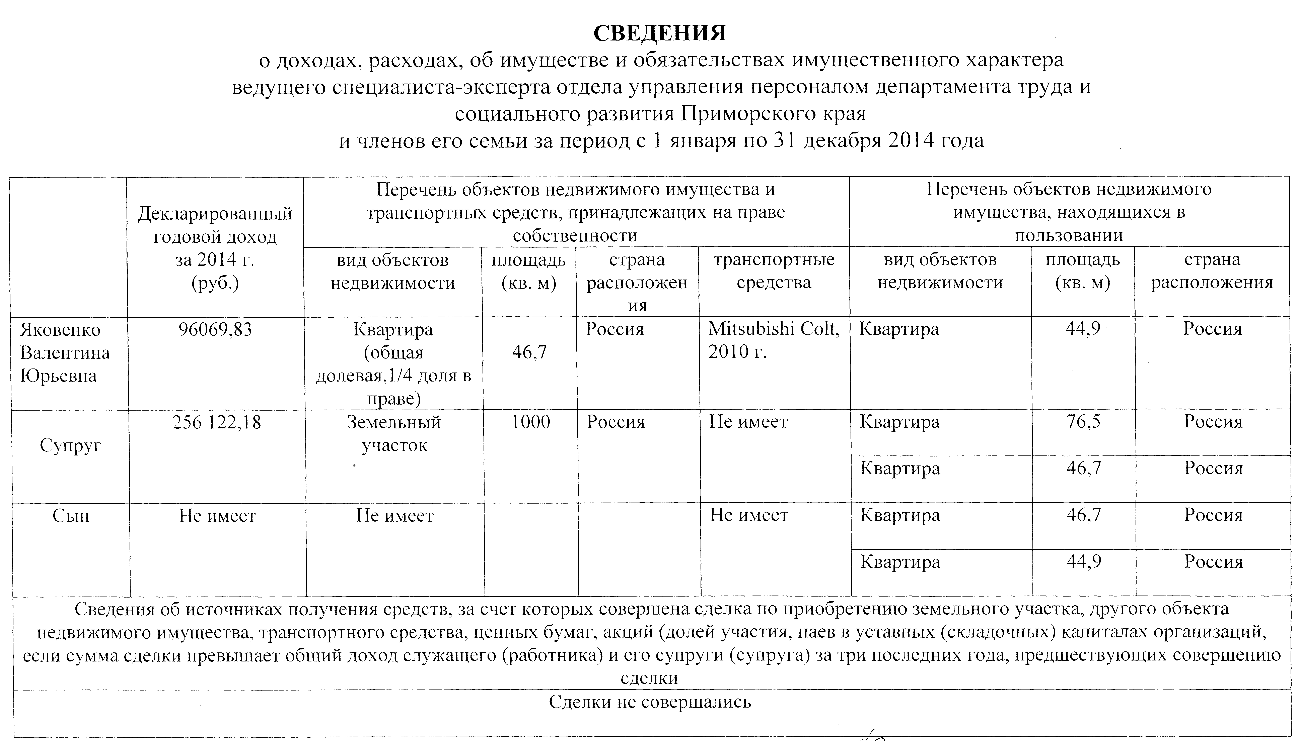

СВЕДЕНИЯ
о доходах, расходах, об имуществе и обязательствах имущественного характера
заместителя начальника планово – экономического отдела департамента труда и социального развития
Приморского края
(полное наименование занимаемой должности)
и членов его семьи за период с 1 января по 31 декабря 2014 года

 | Декларированный  годовой доход  за 2014 г.  (руб.) | Перечень объектов недвижимого имущества и  транспортных средств, принадлежащих на праве  собственности |  |  |  | Перечень объектов недвижимого  имущества, находящихся в  пользовании
 | Декларированный  годовой доход  за 2014 г.  (руб.) | вид объектов  недвижимости | площадь  (кв. м) | страна  расположения | транспортные  средства | вид объектов  недвижимости | площадь  (кв. м) | страна  расположения
Пугина Елена Викторовна | 518 512,73 | Квартира  (индивидуальная ) | 64,9 | Россия | нет | нет
 |  | Гаражный бокс (индивидуальная) | 17,2 | Россия |  | нет
Супруг | 246 364,95 |  |  |  | NISSAN TIIDA | Квартира | 64,9 | Россия
Сведения об источниках получения средств, за счет которых совершена сделка по приобретению земельного участка, другого объекта недвижимого имущества, транспортного средства, ценных бумаг, акций (долей участия, паев в уставных (складочных) капиталах организаций, если сумма сделки превышает общий доход служащего (работника) и его супруги (супруга) за три последних года, предшествующих совершению сделки
Сделки не совершались

